

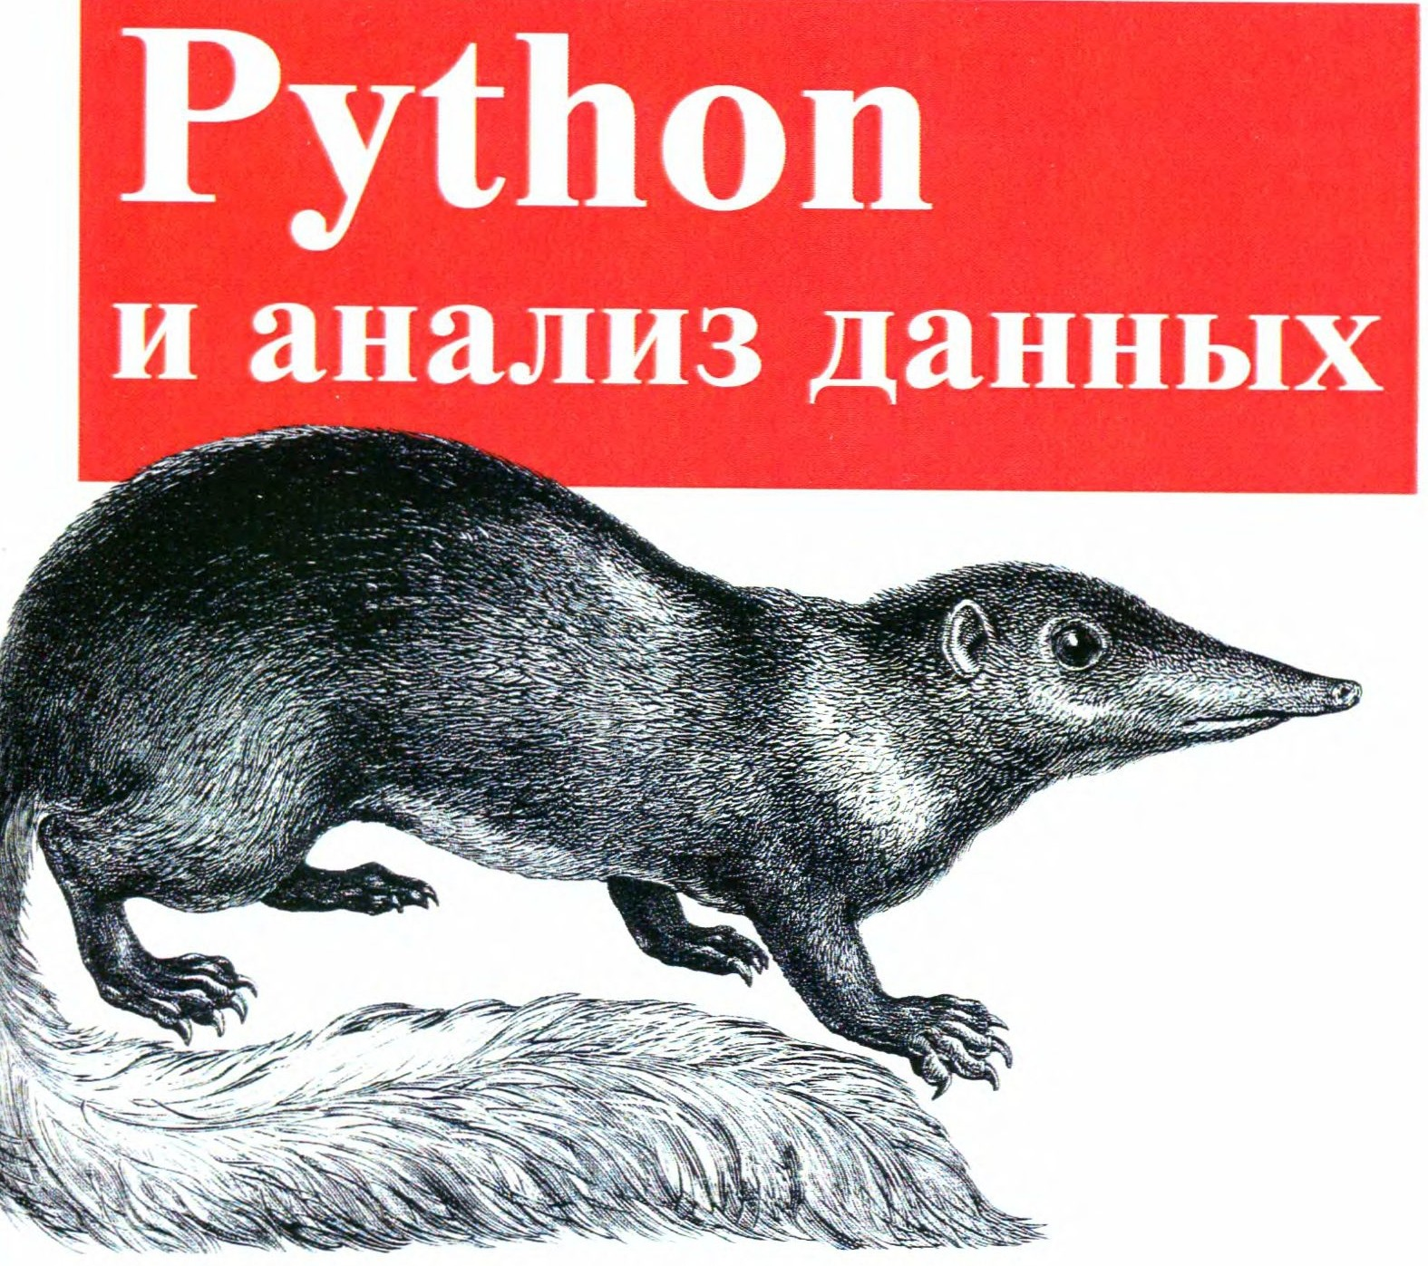

Уэс Маккинли



**и анализ данных**



**Python for Data Analysis**

*Wes McKinney*



**O'REILLY®**

Beijing • Cambridge • Farnham • Kбln • Sebastopol • Tokyo

**УДК 004.438Python:004.6 ББК 32.973.22**

**М15**

М15 Уэс Маккинли

Python и анализ данных/ Пер. с англ. Слинкин А. А. - М.: ДМК Пресс, 2015. - 482 с.: ил.

**ISBN 978-5-97060-315-4**

Книгу можно рассматривать как современное практическое введение в разработку научных приложений на Python, ориентированных па обработку данных. Описаны те части языка Python и библиотеки для него, которые не­ обходимы для эффективного решения широкого круга аналитических задач: интерактивная оболочка IPython, библиотеки NumPy и pandas, библиотека для визуализации данных matplotlib и др.

Издание идеально подойдет как аналитикам, только начинающим осва­ ивать обработку данных, так и опытным программистам па Python, еще не знакомым с научными приложениями.

УДК 004.438Python:004.6 ББК 32.973.22

Original English language edition published bу O'Reilly Media, Inc., 1005 Gravenstein Нighway North, Sebastopol, СА 95472. Copyright © 2013 O'Reilly Mcdia, Inc. Russian­ language edition copyright © 2015 Ьу DMK Press. All rights reserved.

Все права защищены. Любая часть этой книги может быть воспроизведена в какой бы то ни было форме и какими бы то ни было средствами без письменного разрешения владельцев авторских прав.

Материал, изложенный в данной книге, многократно проверен. Но, поскольку вероятность технических ошибок все равно существует, издательство не может гарантировать абсолютную точность и правильность приводимых сведений. В связи с этим издательство не несет ответственности за возможные ошибки, связанные с использованием книги.

ISBN 978-1-449-31979-3 (англ.)

ISBN 978-5-97060-315-4 (рус.)

Copyright © 2013 Wes McKinney.

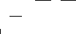© Оформление, перевод на русский язык, издание, ДМК Пресс

Предисловие 12

Графические выделения 12

Глава 1. Предварительные сведения 13

О чем эта книга? 13

Почему именно Python? 14

Python как клей 14

Решение проблемы «двух языков» 15

Недостатки Python 15

Необходимые библиотеки для Python 16

NumPy 16

pandas 16

matplotlib 17

IPython 17

SciPy 18

Установка и настройка 18

Windows 19

Apple 05 Х 21

GNU/Linux 22

Python 2 и Python 3 23

Интегрированные среды разработки (IDE) 24

Сообщество и конференции 24

Структура книги 25

Примеры кода 25

Данные для примеров 25

Соглашения об импорте 25

Жаргон 26

Благодарности 26

Глава 2. Первые примеры 28

Набор данных 1.usa.gov с сайта bit.ly 28

Подсчет часовых поясов на чистом Python 30

Подсчет часовых поясов с помощью pandas 32

Набор данных Movielens 1 М 38

Измерение несогласия в оценках 42

Имена, которые давали детям в США за период с 1880 по 2010 год 43

Анализ тенденций в выборе имен 48

Выводы и перспективы 56

Глава 3. IPython: интерактивные вычисления и среда разработки ............................... .............................. 57

Основы IPython 58

Завершение по нажатию клавиши Таb 59

Интроспекция 60

Команда ·%run 61

Исполнение кода из буфера обмена 63

Комбинации клавиш 64

Исключения и обратная трассировка 65

Магические команды 66

Графическая консоль на базе Qt 68

Интеграция с matplotlib и режим pylab 68

История команд 70

Поиск в истории команд и повторное выполнение **70**

Входные и выходные переменные **71**

Протоколирование ввода-вывода 72

Взаимодействие с операционной системой 73

Команды оболочки и псевдонимы 73

Система закладок на каталоги 75

Средства разработки программ ... 75

Интерактивный отладчик 75

Хронометраж программы: %time и %timeit 80

Простейшее профилирование: %prun и %run -р 82

Построчное профилирование функции 83

НТМL-блокнот в IPython 86

Советы по продуктивной разработке кода с использованием IPython 86

Перезагрузка зависимостей модуля 87

Советы по проектированию программ 88

Дополнительные возможности IPython 90

Делайте классь1 дружественными к IPython 90

Профили и конфигурирование 90

Благодарности 92

Глава 4. Основы NumPy: массивы и векторные вычисления 93

NumPy ndarray: объект многомерного массива 94

Создание ndarray 95

Тип данных для ndarray 97

Операции между массивами и скалярами 100

Индексирование и вырезание 100

Булево индексирование **104**

Прихотливое индексирование **107**

Транспонирование массивов и перестановка осей 108

Универсальные функции: быстрые поэлементные операции

над массивами 109

Обработка данных с применением массивов 112

Запись логических условий в виде операций с массивами 113

Математические и статистические операции 115

Методы булевых массивов 116

Сортировка 117

Устранение дубликатов и другие теоретико-множественные операции 118

Файловый ввод-вывод массивов 119

Хранение массивов на диске в двоичном формате 119

Сохранение и загрузка текстовых файлов 120

Линейная алгебра 121

Генерация случайных чисел 122

Пример: случайное блуждание 123

Моделирование сразу нескольких случайных блужданий 125

**Глава 5. Первое знакомство с pandas 127**

Введение в структуры данных pandas 128

Объект Series 128

Объект DataFrame 131

Индексные объекты 137

Базовая функциональность 139

Переиндексация 139

Удаление элементов из оси 142

Доступ по индексу, выборка и фильтрация 143

Арифметические операции и выравнивание данных 146

Применение функций и отображение 150

Сортировка и ранжирование 151

Индексы по осям с повторяющимися значениями 154

Редукция и вычисление описательных статистик 155

Корреляция и ковариация 158

Уникальные значения, счетчики значений и членство 160

Обработка отсутствующих данных 162

Фильтрация отсутствующих данных 163

Иерархическое индексирование 166

Уровни переупорядочения и сортировки 169

Сводная статистика по уровню 170

Работа со столбцами DataFrame 170

Другие возможности pandas 172

Доступ по целочисленному индексу 172

Структура данных Panel 173

**Глава 6. Чтение и запись данных, форматы файлов 175**

Чтение и запись данных в текстовом формате 175

Чтение текстовых файлов порциями 181

Вывод данных в текстовом формате 182

Ручная обработка данных в формате с разделителями 184

Данные в формате JSON 186

XML и HTML: разбор веб-страниц 188

Разбор XML с помощью lxml.objectify 190

Двоичные форматы данных 192

Взаимодействие с HTML и Web API 194

Взаимодействие с базами данных 196

Чтение и сохранение данных в MongoDB 198

**Глава 7.** Переформатирование данных: очистка, преобразование, слияние, изменение формы **199**

Комбинирование и слияние наборов данных 199

Слияние объектов DataFrame как в базах данных 200

Слияние по индексу 204

Конкатенация вдоль оси 207

Комбинирование перекрывающихся данных 211

Изменение формы и поворот.......................•. 212

Изменение формы с помощью иерархического индексирования 213

Поворот из «длинного» в «широкий» формат 215

Преобразование данных 217

Устранение дубликатов 217

Преобразование данных с помощью функции или отображения 218

Замена значений 220

Переименование индексов осей 221

Дискретизация и раскладывание 222

Обнаружение и фильтрация выбросов 224

Перестановки и случайная выборка 226

Вычисление индикаторных переменных 227

Манипуляции со строками 229

Методы строковых объектов 230

Регулярные выражения 232

Векторные строковые функции в pandas 235

Пример: база данных о продуктах питания министерства сельского хозяйства США 237

**Глава 8. Построение графиков и визуализация 244**

Краткое введение в API библиотеки matplotlib 245

Рисунки и подграфики 246

Цвета, маркеры и стили линий 249

Риски, метки и надписи 251

Аннотации и рисование в подграфике 254

Сохранение графиков в файле 256

Конфигурирование matplotlib 257

Функции построения графиков в pandas 258

Линейные графики 258

Столбчатые диаграммы 260

Гистограммы и графики плотности 264

Диаграммы рассеяния 266

Нанесение данных на карту: визуализация данных о землетрясении

на Гаити 267

Инструментальная экосистема визуализации для Python 273 Chaco 274

mayavi 274

Прочие пакеты 275

Будущее средств визуализации 275

**Глава 9. Агрегирование данных и групповые операции 276**

Механизм GroupBy 277

Обход групп 280

Выборка столбца или подмножества столбцов 281

Группировка с помощью словарей и объектов Series 282

Г руппировка с помощью функций 284

Группировка по уровням индекса 284

Агрегирование данных 285

Применение функций, зависящих от столбца, и нескольких функций 287

Возврат агрегированных данных в «неиндексированном» виде 289

Групповые операции и преобразования 290

Метод apply: часть общего принципа разделения-применения- объединения 292

Квантильный и интервальный анализ 294

Пример: подстановка зависящих от группы значений вместо отсутствующих 296

Пример: случайная выборка и перестановка 297

Пример: групповое взвешенное среднее и корреляция 299

Пример: групповая линейная регрессия 301

Сводные таблицы и кросс-табуляция 302

Таблицы сопряженности 304

Пример: база данных федеральной избирательной комиссии за 2012 год 305

Статистика пожертвований по роду занятий и месту работы 308

Распределение суммы пожертвований по интервалам 311

Статистика пожертвований по штатам 313

**Глава 1 0. Временные ряды З 16**

Типы данных и инструменты, относящиеся к дате и времени 317

Преобразование между строкой и datetime 318

Основы работы с временными рядами 321

Индексирование, выборка, подмножества 322

Временные ряды с неуникальными индексами 324

Диапазоны дат, частоты и сдвиг 325

Генерация диапазонов дат 325

Частоты и смещения дат 326

Сдвиг данных (с опережением и с запаздыванием) 329

Часовые пояса 331

Локализация и преобразование 332

Операции над объектами Timestamp с учетом часового пояса 333

Операции между датами из разных часовых поясов 334

Периоды и арифметика периодов 335

Квартальная частота периода 337

Преобразование временных меток в периоды и обратно 339

Создание Periodlndex из массивов 340

Передискретизация и преобразование частоты 341

Понижающая передискретизация 342

Повышающая передискретизация и интерполяция 345

Передискретизация периодов 346

Графики временных рядов 348

Скользящие оконные функции 350

Экспоненциально взвешенные функции 353

Бинарные скользящие оконные функции 353

Скользящие оконные функции, определенные пользователем 355

Замечания о быстродействии и потреблении памяти 356

**Глава 11. Финансовые и экономические приложения 358**

О переформатировании данных 358

Временные ряды и выравнивание срезов 358

Операции над временными рядами с различной частотой 361

Время суток и выборка данных «по состоянию на» 364

Сращивание источников данных 366

Индексы доходности и кумулятивная доходность…………………………… ……368

Групповые преобразования и анализ 370

Оценка воздействия групповых факторов 372

Децильный и квартильный анализ 373

Другие примеры приложений 375

Стохастический граничный анализ 375

Роллинг фьючерсных контрактов 377

Скользящая корреляция и линейная регрессия 380

**Глава 12. Дополнительные сведения о библиотеке NumPy 383**

Иерархия типов данных в NumPy 384

Дополнительные манипуляции с массивами 385

Изменение формы массива 385

Упорядочение элементов массива в С и в Fortran 387

Конкатенация и разбиение массива 388

Повторение элементов: функции tile и repeat 390

Эквиваленты прихотливого индексирования: функции take и put 391

Укладывание 393

Укладывание по другим осям 394

Установка элементов массива с помощью укладывания 397

Дополнительные способы использования универсальных функций 398

Методы экземпляра u-функций 398

Пользовательские u-функции 400

Структурные массивы.........................................................' 401

Вложенные типы данных и многомерные поля 402

Зачем нужны структурные массивы? 403

Манипуляции со структурными массивами: numpy.lib.recfunctions 403

Еще о сортировке 403

Косвенная сортировка: методы argsort и lexsort 405

Альтернативные алгоритмы сортировки 406

Метод numpy.searchsorted: поиск элементов в отсортированном массиве 407

Класс matrix в NumPy..................................._. 408

Дополнительные сведения о вводе-выводе массивов 410

Файлы, спроецированные на память 410

HDF5 и другие варианты хранения массива 412

Замечание о производительности 412

Важность непрерывной памяти 412

Другие возможности ускорения: Cython, f2py, С 414

**Приложение. Основы языка Python 415**

Интерпретатор Python ....................., 416

Основы 417

Семантика языка 417

Скалярные типы 425

Поток управления 431

Структуры данных и последовательности 437

Список 439

Встроенные функции последовательностей 443

Словарь 445

Множество 448

Списковое, словарное и множественное включение 450

Функции 452

Пространства имен, области видимости и локальные функции 453

Возврат нескольких значений 454

Функции являются объектами 455

Анонимные (лямбда) функции 456

Замыкания: функции, возвращающие функции 457

Расширенный синтаксис вызова с помощью *args и **kwargs 459

Каррирование: частичное фиксирование аргументов 459

Генераторы 460

Генераторные выражения 462

Модуль itertools 462

Файлы и операционная система 463

**Предметный указатель 46**

**ПРЕДИСЛОВИЕ**

За последние 10 лет вокруг языка Python образовалась и активно развивается целая экосистема библиотек с открытым исходным кодом. К началу 2011 года у меня сло жилось стойкое ощущение, что нехватка централизованных источников учебных материалов по анализу данных и математической статистике становится камнем преткновения на пути молодых программистов на Python, которым такие приложения нужны по работе. Основные проекты, связанные с анализом данных (в особенности NumPy, IPython, matplotlib и pandas), к тому времени стали уже достаточно зрелыми, чтобы про них можно было написать книгу, которая не устареет сразу после выхода. Поэтому я набрался смелости заняться этим делом. Я был бы очень рад, если бы такая книга существовала в 2007 году, когда я приступал к использованию Python для анализа данных. Надеюсь, вам она окажется полезной, и вы сумеете с успехом воспользоваться описываемыми инструментами в собственной работе.

#### Графические выделения

В книге применяются следующие графические выделения:

*Курсив*

Новые термины, URL-aдpeca, адреса электронной почты, имена и расширения имен файлов.

Моноширинный

Листинги программ, а также элементы кода в основном тексте: имена переменных и функций, базы данных, типы данных, переменные окружения, предложения и ключевые слова языка.

Моноширинный полужирный

Команды или иной текст, который должен быть введен пользователем буквально.

*Моноширинный курсив*

Текст, вместо которого следует подставить значения, заданные пользователем или определяемые контекстом.

|  |  |
| --- | --- |
|  | Так обозначается совет, рекомендация или замечание общего характера |
|  | Так обозначается предупреждение или предостережение |

**Глава 1.**

## Предварительные сведения

### О чем эта книга?

Эта книга посвящена вопросам преобразования, обработки, очистки данных и вычислениям на языке Python. Кроме того, она представляет собой современное практическое введение в научные и инженерные расчеты на Python, ориентиро­ ванное на приложения для обработки больших объемов данных. Это книга о тех частях языка Python и написанных для него библиотек, которые необходимы для эффективного решения широкого круга задач анализа данных. Но в ней вы не найдете объяснений аналитических методов с привлечением Python в качестве языка реализации.

Говоря “данные”, я имею в виду, прежде всего, структурированные данные; это намеренно расплывчатый термин, охватывающий различные часто встречающиеся виды данных, как то:

* многомерные списки (матрицы);

табличные данные, когда данные в разных столбцах могут иметь разный тип (строки, числа, даты или еще что-то). Сюда относятся данные, которые обычно хранятся в реляционных базах или в файлах с запятой в качестве разделителя;

данные, представленные в виде нескольких таблиц, связанных между собой по ключевым столбцам (то, что в SQL называется первичными и внешними ключами);

равноотстоящие и неравноотстоящие временные ряды.

Этот список далеко не полный. Значительную часть наборов данных можно преобразовать к структурированному виду, более подходящему для анализа и моделирования, хотя сразу не всегда очевидно, как это сделать. В тех случаях, когда это не удается, иногда есть возможность извлечь из набора данных структурированное множество признаков. Например, подборку новостных статей можно пре­ образовать в таблицу частот слов, к которой затем применить анализ эмоциональной окраски.

Большинству пользователей электронных таблиц типа Microsoft Excel, пожалуй, самого широко распространенного средства анализа данных, такие виды данных хорошо знакомы.

Почему именно Python?

Для многих людей (и меня в том числе) Python - язык, в который нельзя не влюбиться. С момента своего появления в 1991 году Python стал одним из самых популярных динамических языков программирования наряду с Perl, Ruby и другими. Относительно недавно Python и Ruby приобрели особую популярность как средства создания веб-сайтов в многочисленных каркасах, например Rails (Ruby) и Django (Python). Такие языки часто называют *скриптовыми,* потому что они ис­пользуются для быстрого написания небольших программ - *скриптов.* Лично мне термин «скриптовый язык» не нравится, потому что он наводит на мысль, будто для создания ответственного программного обеспечения язык не годится. Из всех интерпретируемых языков Python выделяется большим и активным сообществом *научных расчетов.* Применение Python для этой цели в промышленных и академических кругах значительно расширилось с начала 2000-х годов.

В области анализа данных и интерактивных научно-исследовательских рас­

четов с визуализацией результатов Python неизбежно приходится сравнивать со многими предметно-ориентированными языками программирования и ин­ струментами - с открытым исходным кодом и коммерческими - такими, как R, MATLAB, SAS, Stata и другими. Сравнительно недавнее появление улучшенных библиотек для Python (прежде всего, pandas) сделало его серьезным конкурентом в решении задач манипулирования данными. В сочетании с достоинствами Python как универсального языка программирования это делает его отличным выбором для создания приложений обработки данных.

***Python как клей***

Своим успехом в качестве платформы для научных расчетов Python отчасти обязан простоте интеграции с кодом на С, С++ и FORTRAN. Во многих современных вычислительных средах применяется общий набор унаследованных библиотек, написанных на FORTRAN и С, содержащих реализации алгоритмов линейной алгебры, оптимизации, интегрирования, быстрого преобразования Фурье и других. Поэтому многочисленные компании и национальные лаборатории используют Python как «клей» для объединения написанных за 30 лет программ.

Многие программы содержат небольшие участки кода, на выполнение которых уходит большая часть времени, и большие куски «склеивающего кода». который выполняется нечасто. Во многих случаях время выполнения склеивающего кода несущественно, реальную отдачу дает оптимизация узких мест, которые иногда имеет смысл переписать на низкоуровневом языке типа С.

За последние несколько лет на одно из первых мест в области создания быстрых компилируемых расширений Python и организации интерфейса с кодом на С и С++ вышел проект Cython *(http.j/cython.01-g).*

***Решение проблемы «двух языков»***

Во многих организациях принято для научных исследований, создания опытных образцов и проверки новых идей использовать предметно-ориентированные языки типа MATLAB или R, а затем переносить удачные разработки в производственную систему, написанную на Java, С# или С++. Но все чаще люди приходят к выводу, что Python подходит не только для стадий исследования и создания прототипа, но и для построения самих производственных систем. Я полагаю, что компании все чаще будут выбирать этот путь, потому что использование одного и того же набора программных средств учеными и технологами несет несомненные выгоды организации.

***Недостатки Python***

Python - великолепная среда для создания приложений для научных расчетов и большинства систем общего назначения, но тем не менее существуют задачи, для которых Python не очень подходит.

Поскольку Python - интерпретируемый язык программирования, в общем случае написанный на нем код работает значительно медленнее, чем эквивалентный код на компилируемом языке типа Java или С++. Но поскольку *время програмиста* обычно стоит гораздо дороже *времени процессора,* многих такой компромисс устраивает. Однако в приложениях, где задержка должна быть очень мала (например, в торговых системах с большим количеством транзакций), время, по­ траченное на программирование на низкоуровневом и не обеспечивающем максимальную продуктивность языке типа С++, во имя достижения максимальной производительности, будет потрачено не зря.

Python - не идеальный язык для программирования многопоточных приложений с высокой степенью параллелизма, особенно при наличии многих потоков, активно использующих процессор. Проблема связана с наличием *глобальной блокировки интерпретатора* (GIL) - механизма, который не дает интерпретатору исполнять более одной команды байт-кода Python в каждый момент времени. Объяснение технических причин существования GIL выходит за рамки этой книги, но на данный момент представляется, что GIL вряд ли скоро исчезнет. И хотя во многих приложениях обработки больших объектов данных для обеспечения приемлемого времени приходится организовывать кластер машин, встречаются все же ситуации, когда более желательна однопроцессная многопоточная система.

Я не хочу сказать, что Python вообще непригоден для исполнения многопо­ точного параллельного кода; просто такой код нельзя выполнять в одном процессе Python. Например, в проекте Cython реализована простая интеграция с OpenMP, написанной на С библиотеке параллельных вычислений, позволяющая распараллеливать циклы и тем самым значительно ускорять работу численных алгоритмов.

***Необходимые библиотеки для Python***

Для читателей, плохо знакомых с экосистемой Python и используемыми в книге библиотеками, я приведу краткий обзор библиотек.

***NumPy***

NumPy, сокращение от «Numerical Python». - основной пакет для выполнения научных расчетов на Python. Большая часть этой книги базируется на NumPy и построенных поверх него библиотек. В числе прочего он предоставляет:

* быстрый и эффективный объект многомерного массива *пdттау;*
* функции для выполнения вычислений над элементами одного массива или

математических операций с несколькими массивами;

•

средства для чтения и записи на диски наборов данных, представленных в виде массивов;

•

операции линейной алгебры, преобразование Фурье и генератор случай­ ных чисел;

•

средства для интеграции с кодом, написанным на С, С++ или Fortran.

Помимо быстрых средств работы с массивами, одной из основных целей NumPy в части анализа данных является организация контейнера для передачи данных между алгоритмами. Как средство хранения и манипуляции данными массивы NumPy куда эффективнее встроенных в Python структур данных. Кроме того, би­ блиотеки, написанные на низкоуровневом языке типа С или Fortran, могут рабо­ тать с данными, хранящимися в массиве NumPy, вообще без копирования.

***pandas***

Библиотека pandas предоставляет структуры данных и функции, призванные сделать работу со структурированными данными простым, быстрым и вырази­ тельным делом. Как вы вскоре убедитесь, это один из основных компонентов, превращающих Python в мощный инструмент продуктивного анализа данных. Основной объект pandas, используемый в этой книге, - DataFrame - двумерная таблица, в которой строки и столбцы имеют метки:

|  |  |  |  |  |  |  |  |
| --- | --- | --- | --- | --- | --- | --- | --- |
| 1 | total bill | tip | sex | smoker | day | time | size |
| 16.99 | 1.01 | Female | No | Sun | Dinner | 2 |
| 2 | 10.34 | 1.66 | Male | No | Sun | Dinner | 3 |
| 3 | 21.01 | 3.5 | Male | No | Sun | Dinner | 3 |
| 4 | 23.68 | 3.31 | Male | No | Sun | Dinner | 2 |
| 5 | 24.59 | 3.61 | Female | No | Sun | Dinner | 4 |
| 6 | 25.29 | 4.71 | Male | No | Sun | Dinner | 4 |
| 7 | 8.77 | 2 | Male | No | Sun | Dinner | 2 |
| 8 | 26.88 | 3.12 | Male | No | Sun | Dinner | 4 |
| 9 | 15.04 | 1.96 | Male | No | Sun | Dinner | 2 |
| 10 | 14.78 | 3.23 | Male | No | Sun | Dinner | 2 |

Библиотека pandas сочетает высокую производительность средств работы с массивами, присущую NumPy, с гибкими возможностями манипулирования данными, свойственными электронным таблицам и реляционным базам данных (на­ пример, на основе SQL). Она предоставляет развитые средства индексирования, позволяющие без труда изменять форму наборов данных, формировать продоль­ ные и поперечные срезы, выполнять агрегирование и выбирать подмножества. В этой книге библиотека pandas будет нашим основным инструментом.

Для разработки финансовых приложений pandas предлагает богатый набор вы­ сокопроизводительных средств анализа временных рядов, специально ориентиро­ ванных на финансовые данные. На самом деле, я изначально проектировал pandas как удобный инструмент анализа именно финансовых данных.

Пользователям языка статистических расчетов R название DataFrame покажется знакомым, потому что оно выбрано по аналогии с объектом data. frame в R. Однако они не идентичны: функциональность data. frame является собственным подмножеством той, что предлагает DataFrame. Хотя эта книга посвящена Python, н время от времени будут проводить сравнения с R, потому что это одна из самых распространенных сред анализа данных с открытым исходным кодом, знакомая многим читателям.

Само название pandas образовано как от *рапе/ data* (панельные данные), при­ меняемого в экономстрике термина для обозначения многомерных структуриро­ ванных наборов данных, так и от фразы *Python data analysis.*

***matplotlib***

Библиотека matplotlib - самый популярный в Python инструмент для создания графиков и других способов визуализации двумерных данных. Первоначально она была написана Джоном Д. Хантером Qohn D. Hunter, JDH), а теперь сопровождается большой группой разработчиков. Она отлично подходит для создания графиков, пригодных для публикации. Интегрирована с IPython (см. ниже), что позволяет организовать удобное интерактивное окружение для визуализации и исследования данных. Графики *интерактивны* - можно увеличить масштаб какого-то участка графика и выполнять панорамирование с помощью панели инструментов в окне графика.

***IPython***

IPython - компонент стандартного набора инструментов научных расчетов на Python, который связывает все воедино. Он обеспечивает надежную высокопродуктивную среду для интерактивных и исследовательских расчетов. Это оболочка Python с дополнительными возможностями, имеющая целью ускорить написание, тестирование и отладку кода на Python. Особенно она полезна для работы с данными и их визуализации с помощью matplotlib. Я почти всегда использую IPython в собственной работе для прогона, отладки и тестирования кода.

Помимо стандартных средств консольной оболочки, IPython предоставляет:

* НТМL-блокнот в духе программы Mathematica для подключения к IPython с помощью веб-браузера (подробнее об этом ниже);
* консоль с графическим интерфейсом пользователя на базе библиотеки Qt, включающую средства построения графиков, многострочный редактор и подсветку синтаксиса;
* инфраструктуру для интерактивных параллельных и распределенных вычислений.

Я посвятил отдельную главу оболочке IPython и способам оптимальной работы с ней. Настоятельно рекомендую использовать се при чтении этой книги.

***SciPy***

SciPy - собрание пакетов, предназначенных для решения различных стандарт­ ных вычислительных задач. Вот несколько из них:

* + scipy. integrate: подпрограммы численного интегрирования и решения дифференциальных уравнений;
  + scipy. linalg: подпрограммы линейной алгебры и разложения матриц, до­

полняющие те, что включены в numpy. l inalg;

* + scipy. optimize: алгоритмы оптимизации функций (нахождения миниму­ мов) и поиска корней;
  + scipy. signal: средства обработки сигналов;
  + scipy. sparse: алгоритмы работы с разреженными матрицами и решения разреженных систем линейных уравнений;
  + scipy. special: обертка вокруг SPECFUN, написанной на Fortran библиотеке, содержащей реализации многих стандартных математических

функций, в том числе гамма-функции;

* + scipy.stats: стандартные непрерывные и дискретные распределения ве­ роятностей (функции плотности вероятности, формирования выборки,

функции непрерывного распределения вероятности), различные статисти­ ческие критерии и дополнительные описательные статистики;

* + scipy. weave: средство для встраивания кода на С++ с целью ускорения вычислений с массивами.

Совместно NumPy и SciPy образуют достаточно полную замену значительной части системы MATLAB и многочисленных дополнений к ней.

Установка и настройка

Поскольку Python используется в самых разных приложениях, не существует единственноверной процедуры установки Python и необходимых дополнительных пакетов. У многих читателей, скорее всего, нет среды, подходящей для научных применений Python и проработки этой книги, поэтому я приведу подробные инструкции для разных операционных систем. Я рекомендую использовать следующие базовые дистрибутивы Python:

Enthought Python Distribution: ориентированный на научные применения дис­ трибутив от компании Enthought (*http.www.enthought.com*).

EPDFree - бесплатный дистрибутив (содержит NumPy, SciPy, matplotlib, Chaco и IPython), и EPD Full - полный комплект, содержащий более 100 научных пакетов для разных предметных областей. EPD Full бесплатно поставляется для академического ис­ пользования, а прочим пользователям предлагается платная годовая подписка.

Python(x,y) *(*[*http://pythonxy.google.com):*](http://pythonxy.google.com):)бесплатный ориентированный на научные применения дистрибутив для Windows.

В инструкциях ниже подразумевается EPDFree, но вы можете выбрать любой другой подход, все зависит от ваших потребностей. На момент написания этой книги EPD включает версию Python 2.7, хотя в будущем это может измениться. После установки на вашей машине появятся следующие готовые к импорту пакеты:

* + базовые пакеты для научных расчетов: NumPy, SciPy, matplotlib и IPython (входят в EPDFree);
  + зависимости для IPython Notebook: tornado и pyzmq (также входят в EPDFree);
  + pandas (версии 0.8.2 или выше).

По ходу чтения книги вам могут понадобиться также следующие пакеты: statsmodels, РуТаЫеs, PyQt (или эквивалентный ему PySide), xml, lml, basemap, pymongo и requests. Они используются в разных примерах. Устанавливать их не­ обязательно, и я рекомендую не торопиться с этим до момента, когда они действи­ тельно понадобятся. Например, сборка PyQt или РуТаЫеs из исходных кодов в OS Х или Linux - довольно муторное дело. А пока нам важно получить минимальную работоспособную среду: EPDFree и pandas.

Сведения обо всех Руthоn-пакетах, ссылки на установщики двоичных версий и другую справочную информацию можно найти в указателе пакетов Python (Python Package Index - PyPI, *http://pypi.python.org).* Заодно это отличный источник для поиска новых Руthоn-пакетов.



Во избежание путаницы я не стану обсуждать более сложные средства управления окружением такие, как pip и virtualenv. В Интернете можно найти немало отличных руководств по ним.

Некоторым пользователям могут быть интересны альтернативные реали­ зации Python, например lronPython, Jython или РуРу. Но для работы с ин­ струментами, представленными в этой книге, в настоящее время необхо­ дим стандартный написанный на С интерпретатор Python, известный под названием CPython.

***Windows***

Для начала установки в Windows скачайте установщик EPDFree с сайта *http:j/www.enthought.com;* это файл с именем epd_free-7.3-1-winx86.msi. Запустите его и согласитесь с предлагаемым по умолчанию установочным каталогом С: \Python27. Если в этом каталоге уже был установлен Python, то

рекомендую предварительно удалить его вручную (или с помощью средства “Установка и удаление проrрамм:”).

Затем нужно убедиться, что Python прописался в системной переменной РАТН и что не возникло конфликтов с ранее установленными версиями Python. Откройте консоль (выберите из меню Пуск)> пункт выполнить и наберите cmd.ехе). Попробуйте запустить интерпретатор Python, введя команду python. Должно по­ явиться сообщение, в котором указана установленная версия EPDFree:

*C:\Users\Wes>python*

*Python 2.7.3 IEPD_free 7.3-1 (32-bit) 1 (default, Apr 12 2012, 14:30:37) on win32 Туре "credits", "demo" or "enthought'; for more information.*

*>>>*

Если в сообщении указана другая версия EPD или вообще ничего не запуска­ ется, то нужно привести в порядок переменные cpeдыWindows. В Windows 7 нач­ ните вводить фразу <<environment variaЬles:1> в поле поиска программ и выберите раздел Edit environment varibles for your account. В Windows ХР нужно перейти в Панель управления > Система > Дополнительно > Переменные сре­ ды. В появляющемся окне найдите переменную Path. В ней должны присутство­ вать следующие два каталога, разделенные точкой с запятой:

*C:\Python27;C:\Python27\Scripts*

Если вы ранее устанавливали другие версии Python, удалите относящиеся в Python каталоги из системы и из переменных Path. После манипуляций с путями консоль необходимо перезапустить, чтобы изменения вступили в силу.

После того как Python удалось успешно запустить из консоли, необходимо установить pandas. Проще всего для этой цели загрузить подходящий двоичный установщик с сайта [*http://pypi.python.org/pypi/pandas.*](http://pypi.python.org/pypi/pandas)Для EPDFree это будет файл pandas-0.9.0.win32-py2.7.ехе. После того как установщик отработает, запустим IPython и проверим, что все установилось правильно, для этого импортируем pandas и построим простой график с помощью matplotlib:

*C:\Users\Wes>ipython --pylab*

*Python 2.7.3 IEPD_free 7.3-1 (32-bit) 1*

*Туре "copyright", "credits" or "license" for more information.*

*IPython 0.12.1 -- An enhanced Interactive Python.*

*? -> Introduction and overview of IPython's features.*

*%quickref -> Quick reference.*

*help -> Python's own help system.*

*object? -> Details about 'object', use 'object??" for extra details.*

*Welcome to pylab, а matplotlib-based Python environment [backend: WXAgg]. For more information, type 'help(pylab)*

*In [1]: import pandas*

*In [2]: plot(arange(lO))*



**Установка н настройка**

Если все нормально, то не будет никаких сообщений об ошибках и появится оj(но с графиком. Можно также проверить, что НТМL-блокнот IPython HTML работает правильно:

$ ipython notebook --pylab=inline

**Если в Windows вы обычно используете lnternet Explorer, то для работы блокнота IPython, скорее всего, придется установить Mozilla Firefox или Google Chrome.**

Дистрибутив EPDFree для Windows содержит только 32-разрядные исполняе­ мые файлы. Если вам необходим 64-разрядный дистрибутив, то проще всего взять EPD Full. Если же вы предпочитаете устанавливать все с нуля и не платить EPD за подписку, то Кристоф Гальке (Christoph Gohlke) из Калифорнийского университета в Ирвайне опубликовал неофициальные двоичные 32- и 64-разрядные установщики для всех используемых в книге пакетов [*(http.j/www.lfd.uci.edu/-gohlke/*](http://www.lfd.uci.edu/-gohlke/) *pythonlibs/).*

***AppleOSX***

Перед тем как приступать к установке в OS Х, необходимо установить Xcode - комплект средств разработки ПО от Apple. Нам понадобится из него gcc - комплект компиляторов для С и С++. Установщик Xcode можно найти на установоч­ ном DVD, поставляемом вместе с компьютером, или скачать непосредственно с сайта Apple.

После установки Xcode запустите терминал (Terminal.app), перейдя в меню Ap­ plications > Utilities. Введите gcc и нажмите клавишу Enter. Должно по­ явиться такое сообщение:

*$ gcc*

*i686-apple-darwin10-gcc-4.2.1: по input files*

Теперь необходимо установить EPDFree. Скачайте установщик, который дол­ жен представлять собой образ диска с именем вида epd_free-7.3-1-macosx­i386.dmg. Дважды щелкните мышью по файлу dmg-файлу, чтобы смонтировать его, а затем дважды щелкните по mрkg-файлу, чтобы запустить установщик.

Установщик автоматически добавит путь к исполняемому файлу EPDFree в ваш файл .bash_profile, его полный путь /Usеrs/ваше_имя/ .bash_profile:

# Setting РАТН for EPD_free-7.3-1 PATH="/Library/Frameworks/Python.framework/Versions/Current/Ьin:${PATH}" export РАТН

Если на последующих шагах возникнут проблемы, проверьте файл . bash_ profile - быть может, придется добавить указанный каталог в переменную РАТН вручную.

Пришло время установить pandas. Выполните в терминале такую команду:

*$ sudo easy_install pandas Searching for pandas*

*Reading* [*http://pypi.python.org/simple/pandas/*](http://pypi.python.org/simple/pandas/) *Reading* [*http://pandas.pydata.org*](http://pandas.pydata.org/)

*Reading* [*http://pandas.sourceforge.net*](http://pandas.sourceforge.net/) *Best match: pandas 0.9.0*

*Downloading* [*http://pypi.python.org/packages/source/p/pandas/pandas-0.9.0.zip*](http://pypi.python.org/packages/source/p/pandas/pandas-0.9.0.zip) *Processing pandas-0.9.0.zip*

*Writing /tmp/easy_install-HSmIXб/pandas-0.9.0/setup.cfg*

*Running pandas-0.9.0/setup.py -q bdist_egg --dist-dir /tmp/easy_install-H5mIX6/ pandas-0.9.0/egg-dist-tmp-RhLGOz*

*Adding pandas 0.9.0 to easy-install.pth file*

*Installed /Library/Frameworks/Python.framework/Versions/7.3/liЬ/python2.7/ site-packages/pandas-0.9.0-py2.7-macosx-10.5-i386.egg*

*Processing dependencies for pandas*

*Finished processing dependencies for pandas*

Чтобы убедиться в работоспособности, запустите IPython в режиме Pylab и проверьте импорт pandas и интерактивное построение rрафика:

*$ ipython --pylab*

*22:29 -/VirtualBox VМs/WindowsXP $ ipython*

*Python 2.7.3 IEPD_free 7.3-1 (32-Ьit)I (default, Apr 12 2012, 11:28:34) Туре "copyright", "credits" or "license" for more information.*

*IPython 0.12.1 -- An enhanced Interactive Python.*

*? -> Introduction and overview of IPython's features.*

*%quickref -> Quick reference.*

*help -> Python's own help system.*

*object? -> Details about 'object', use 'object??' for extra details.*

*Welcome to pylab, а matplotlib-based Python environment [backend: WXAgg]. For more information, type 'help(pylaЫ '.*

*In [1]: import pandas*

*In [2]: plot(arange(lO))*

Если все нормально, появится окно rрафика, содержащее прямую линию.

|  |  |
| --- | --- |
|  | В некоторые, но не во все дистрибутивы Linux включены достаточно актуальные версии всех необходимых Python-naкeтoв, и их можно установить с помощью встроенного средства управления пакетами, например apt. Я продемонстрирую установку на примере EPDFree, потому что она типична для разных дистрибутивов. |

Детали варьируются в зависимости от дистрибутива Linux, я буду ориенти­ роваться на дистрибутив Deblan, на базе котороrо построены такие системы, как Ubuntu и Mint. Установка в основных чертах производится так же, как для OS Х, отличается только порядок установки EPDFree. Установщик представляет собой скрипт оболочки, запускаемый из терминала. В зависимости от разрядности си­ стемы нужно выбрать установщик типа хВб (32-разрядный) или х86_64 (64-разрядный). Имя соответствующего файла имеет вид epd_free-7. 3-1-rh5-x86_64. sh. Для установки нужно выполнить такую команду:

*$ bash epd_free-7.3-1-rh5-x86_64.sh*

После подтверждения согласия с лицензией вам будет предложено указать ме­ сто установки файлов EPDFree. Я рекомендую устанавливать их в свой домашний каталог, например /home/wesm/epd (вместо wesm подставьте свое имя пользовате­ ля).

После того как установщик отработает, добавьте в свою переменную $РАТН под­ каталог bin EPDFree. Если вы работаете с оболочкой bash (в Ubuntu она под­ разумевается по умолчанию), то нужно будет добавить такую строку в свой файл

.bashrc:

*export PATH=/home/wesm/epd/bin:$PATH*

Естественно, вместо /home/wesm/epd/ следует подставить свой установочный каталог. Затем запустите новый процесс терминала или повторно выполните файл

. bashrc командой source -! . bashrc.

Далее понадобится компилятор С, например gcc; во многие дистрибутивы Linux gcc включен, но это необязательно. В системах на базе Deblan установка gcc производится командой:

*sudo apt-get install gcc*

Если набрать в командной строке слово gcc, то должно быть напечатано со­ общение:

*$ gcc*

*gcc: no input files*

Теперь можно устанавливать pandas:

*$ easy_install pandas*

Если вы устанавливали EPDFree от имени пользователя root, то, возможно, придется добавить в начало командьi слово sudo и ввести пароль. Проверка рабо­ тоспособности производится так же, как в случае OS Х.

***Python 2 и Python* З**

Сообщество Python в настоящее время переживает затянувшийся переход от семейства версий Pytl1011 2 к семейству Python 3. До появления Python 3.0 весь код на Python был обратно совместимым. Сообщество решило, что ради прогресса языка необходимо внести некоторые изменения, которые лишат код этого свой­ ства.

При написании этой книги я взял за основу Python 2.7, потому что большая часть научного сообщества Python еще не перешла на Python 3. Впрочем, если не считать немногих исключений, у вас не возникнет трудностей с исполнением приведенного в книге кода, даже если работать с Python 3.2.

***Интегрированные среды разработки (IDE)***

Когда меня спрашивают о том, какой средой разработки я пользуюсь, я почти всегда отвечаю: «IPython плюс текстовый редактор». Обычно я пишу программу и итеративно тестирую и отлаживаю ее по частям в IPython. Полезно также иметь возможность интерактивно экспериментировать с данными и визуально проверять, что в результате определенных манипуляций получается ожидаемый результат. Библиотеки pandas и NumPy спроектированы с учетом простоты использования в оболочке.

Но кто-то по-прежнему предпочитает работать в IDE, а не в текстовом редак­ торе. Интегрированные среды действительно предлагают много полезных «фенечек» типа автоматического завершения или быстрого доступа к документации по функциям и классам. Вот некоторые доступные варианты:

* + Eclipse с подключаемым модулем PyDev;
  + Python Tools для Visual Studio (для работающих в Windows);
  + PyCharm;
  + Spyder;
  + Komodo IDE.

Сообщество и конференции

Помимо поиска в Интернете, существуют полезные списки рассылки, посвящен­ ные использованию Python в научных расчетах. Их участники быстро отвечают на вопросы. Вот некоторые из таких ресурсов:

* + pydata: группа Google по вопросам, относящимся к использованию Python для анализа данных и pandas;
  + pystatsmodels: вопросы, касающиеся statsmodels и pandas;
  + numpy-discussion: вопросы, касающиеся NumPy;
  + scipy-user: общие вопросы использования SciPy и Python для научных рас­ четов.

Я сознательно не публикую URL-aдpeca, потому что они часто меняются. Поиск в Интернете вам в помощь.

Ежегодно в разных странах проводят конференции для программистов на Python. PyCon и EuroPython - две самых крупных, проходящие соответственно в США и в Европе. SciPy и EuroSciPy - конференции, ориентированные па научные применения Python, где вы найдете немало «собратьев», если, прочитав эту книгу, захотите более плотно заняться анализом данных с помощью Python.

**Структура книги**

Если вы раньше никогда не программировали на Python, то имеет смысл начать с конца книги, где я поместил очень краткое руководство по синтаксису Python, языковым средствам и встроенным структурам данных: кортежам, спискам и сло­ варям. Эти знания необходимы для чтения книги.

Книга начинается знакомством со средой IPython. Затем следует краткое вве­ дение в основные возможности NumPy, а более продвинутые рассматриваются в другой главе ближе к концу книги. Далее я знакомлю читателей с библиотекой pandas, а все остальные rлавы посвящены анализу данных с помощью pandas, NumPy и matplotlib (для визуализации). Я старался располагать материал последовательно, но иногда главы все же немного перекрываются.

Файлы с данными и материалы, относящиеся к каждой главе, размещаются в репозитории git на сайте GitHub:

[*http://github.com/pydata/pydata-book*](http://github.com/pydata/pydata-book)

Призываю вас скачать данные и пользоваться ими при воспроизведении при­ меров кода и экспериментах с описанными в книге инструментами. Я буду благодарен за любые добавления, скрипты, блокноты IPython и прочие материалы, которые вы захотите поместить в репозиторий книги для всеобщей пользы.

***Примеры кода***

Примеры кода в большинстве случаев показаны так, как выглядят в оболочке IPython: ввод и вывод.

*In[5]:код*

*Out[5]: результат*

Иногда для большей ясности несколько примеров кода показаны рядом. Их следует читать слева направо и исполнять по отдельности.

|  |  |
| --- | --- |
| *In [5]: код*  *Out[5]: результат* | *In [6]:код2*  *Out[6]: результат2* |

***Данные для примеров***

Наборы данных для примеров из каждой главы находятся в репозитории на сайте GitHub: *http.//{github.com/pydata/pydata-book.* Вы можете получить их либо с помощью командной утилиты системы управления версиями git, либо скачав ziр-файл репозитория с сайта.

Я стремился, чтобы в репозиторий попало все необходимое для воспроизведения примеров, но мог где-то ошибиться или что-то пропустить. В таком случае пишите мне на адрес wesmckinn@gmail.com

***Соглашения об импорте***

В сообществе Python принят ряд соглашений об именовании наиболее употре­ бительных модулей:

*import numpy as np import pandas as pd*

*import matplotlib.pyplot as plt*

Это означает, что arange - ссылка на функцию arange в пакете NumPy. Так делается, потому что импорт всех имен из большого пакета, каким: является NumPy (from numpy import *), считается среди разработчиков на Python дурным тоном.

**Жаргон**

Я употребляю некоторые термины, встречающиеся как в программировании, так и в науке о данных, с которыми вы, возможно, незнакомы. Поэтому приведу краткие определения.

* Переформатированuе (Munge/Munging/Wгangling)

Процесс приведения неструктурированных и (или) замусоренных

данных к структурированной или чистой форме. Слово вошло в лексикон многих современных специалистов по анализу данных.

* Псевдокод

Описание алгоритма или процесса в форме, напоминающей код, хотя фактически это не есть корректный исходный код на каком-то языке программирования.

* Синтаксическая глазурь (syntactic sugar)

Синтаксическая конструкция, которая не добавляет какую-то новую функциональность, а лишь вносит дополнительное удобство или позволяет сделать код короче.

Благодарности

Я не смог бы написать эту книгу без помощи со стороны многих людей.

Из сотрудников издательства O'Reilly я крайне признателен своим редакторам Меган Бланшетт (Meghan Blanchette) и Джулии Стил Uulie Steele), которые на­ правляли меня на протяжении всей работы. Майк Лукидес (Mike Loukides) работал со мной на этапе подготовки предложения и помог превратить замысел в реальность.

Техническое рецензирование осуществляла большая группа людей. В частно­ сти, Мартин Блез (Martin Blais) и Хью Уайт (Hugh White) оказали неоценимую помощь в подборе примеров, повышении ясности изложения и улучшении струк­ туры книги в целом. Джеймс Лонг Qames Long), Дрю Конвей (Drew Conway), Фернандо Перес (Fernando Perez), Брайан Грейнджер (Brian Granger), Томас Клюйвер (Thomas Kluyver), Адам Клейн (Adam Klein), Джош Клейн Uosh Klein), Чань Ши (Chang She) и Стефан ван дер Вальт (Stefan van der Walt) просмотрели по одной или по несколько глав под разными углами зрения.

Много идей по поводу примеров и наборов данных мне предложили друзья и

коллеги по сообществу анализа данных, в том числе: Майк Дьюар (Mike Dewar)

Джефф Хаммербахер (JeH Hammerbacher), Джеймс Джондроу (JamesJohndrow), Кристиан Лам (Kristian Lum), Адам Клейн, Хилари Мейсон (Hilary Mason), Чань Ши и Эшли Уильямс (Ashley Williaшs).

Разумеется, я в долгу перед многими лидерами сообщества «научного Pythonj,>, которые создали открытый исходный код, легший в основу моих исследований, и оказывали мне поддержку па протяжении всей работы над книгой: группа раз­ работки ядра IPython (Фернандо Перес, Брайан Грейнджер, Мин Рэган-Келли (Min Ragan-Kelly), Томас Клюйвер и другие), Джон Хантер (John Hunter), Скип­ пер Сиболд (Skipper Seabold), Трэвис Олифант (Travis Oliphant), Питер Уонг (Peter Wang), Эрик Джоунз (EricJones), Роберт Керн (Robert Kern), Джозеф Пер­ ктольд (Josef Perktold), Франческ Олтсд (Francesc Alted), Крис Фоннесбек (Chris Fonnesbeck) и многие, многие другие, перечислять которых здесь нет никакой возможности. Меня также поддерживали, подбадривали и делились идеями Дрю Конвей, Шон Тэйлор (Sean Taylor), Джузеппе Палсолого (Giuseppe Paleologo), Джаред Ландер (Jared Lander), Дэвид Эпштейн (David Epstein), Джог Кровас (John Krowas), Джошуа Блум (Joshua Вlоош), Дэн Пилсфорт (Den Pilsworth), Джон Майлз-Уайт (John Myles-Whit.e) и многие другие, имена которых я сейчас не могу

вспомнить.

Я также благодарен многим, кто оказал влияние на мое становление как уче­ ного. В первую очередь, это мои бывшие коллеги по компании AQR, которые поддерживали мою работу над pandas в течение многих лет: Алекс Рейфман (Alex Reyfшan), Майкл Вонг (Michael Wong), Тим Сарджен (Tim Sargen), Октай Курбанов (Oktay Kurbanov), Мэтью Щанц (Matthew Tschantz), Рони Израэлов (Roni Israelov), Майкл Кац (Michael Katz), Крис Уга (Chris Uga), Прасад Раманан (Prasad Ramanan), Тэд Сквэр (Ted Square) и Хун Ким (Hoon Kim). И наконец, благодарю моих университетских наставников Хэйнса Миллера (МТИ) и Майка Уэста (университет Дьюк).

Если говорить о личной жизни, то я благодарен Кэйси Динкин (Casey Dinkin), чью каждодневную поддержку невозможно переоценить, ту, которая терпела пере­ пады моего настроения, когда я пытался собрать окончательный вариант рукописи в дополнение к своему и так уже перегруженному графику. А также моим родителям, Биллу и Ким, которые учили меня никогда не отступать от мечты и не соглашаться на меньшее

**ГЛABA2.**

## Первые примеры

## В этой книге рассказывается об инструментах, позволяющих продуктивно работать с данными в программах на языке Python. Хотя конкретные цели читателей могут быть различны, почти любую задачу можно отнести к одной из нескольких широких групп:

* Взаимодействие с внешним миром

Чтение и запись данных, хранящихся в файлах различных форматов и в базах данных.

* Подготовка

Очистка, переформатирование, комбинирование, нормализация, изменение формы, формирование продольных и поперечных срезов, преобразование данных для анализа.

* Преобразование

Применение математических и статистических операций к группам на­ боров данных для порождения новых наборов. Например, агрегирование большой таблицы по групповым переменным.

* Моделирование и расчет

Соединение данных со статистическими моделями, алгоритмами машинного обучения и другими вычислительными средствами.

* Презентация

Создание интерактивных или статических графических представлений или текстовых сводок.

В этой главе я продемонстрирую несколько наборов данных и что с ними можно делать. Примеры преследуют только одну цель - возбудить у вас интерес, поэтому объяснения будут весьма общими. Не расстраивайтесь, если у вас пока нет опыта работа с описываемыми инструментами; они будут подробно рассматриваться на протяжении всей книги. В примерах кода вы встретите строки вида In [ 15] : , они взяты напрямую из оболочки IPython.

###### Набор данных 1.usa.gov с сайта bit.ly

В 2011 году служба сокращения URL-aдpecoв bit.ly заключила партнерское со­ глашение с сайтом правительства США usa.gov о синхронном предоставлени

анонимных данных о пользователях, которые сокращают ссылки, заканчивающиеся на .gov или .mi 1. На момент написания этой книги помимосинхронной ленты, каждый час формируются мгновенные снимки, доступные в виде текстовых файлов.

В мгновенном снимке каждая строка представлена в формате JSON JavaScript Object Notation), широко распространенном в веб. Например, первая строка

файла выглядит примерно так:

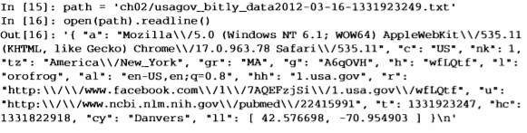

Для Python имеется много встроенных и сторонних модулей, позволяющих преобразовать JSON-cтpoкy в объект словаря Python. Ниже я воспользовался модулем json; принадлежащая ему функция loads вызывается для каждой строки скачанного мной файла:

*import json*

*path 'ch02/usagov_bitly_data2012-03-16-1331923249.txt' records = [json.loads(line) for line in open(path)]*

Для тех, кто никогда не программировал на Python, скажу, что выражение в последней строке называется *списковым включением;* это краткий способ применить некую операцию (в данном случае json.loads) к коллекции строк или других объектов. Очень удобно - в случае, когда итерация применяется к описателю открытого файла, мы получаем последовательность прочитанных из него строк. Получившийся в результате объект records представляет собой список словарей Python:

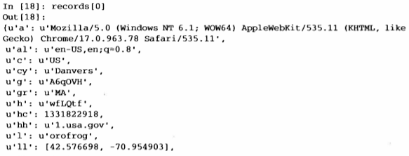

**Глава 2. Первые примеры**

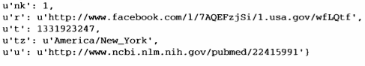

Отметим, что в Python индексы начинаются с 0, а не с 1, как в некоторых других языках (например, R). Теперь нетрудно выделить интересующие значения из каждой записи, передав строку, содержащую ключ:

*In [19]: records[О] ['tz'] Out[19]: u'America/New_York'*

Буква u перед знаком кавычки означает *unicode* - стандартную кодировку строк. Отметим, что IPython показывает *представление* объекта строки часового пояса, а не его печатный эквивалент:

*In [20]: print records[O]['tz'] America/New_York*

***Подсчет часовых поясов на чистом Python***

Допустим, что нас интересуют часовые пояса, чаще всего встречающиеся в на­ боре данных (поле tz). Решить эту задачу можно разными способами. Во-первых, можно извлечь список часовых поясов, снова воспользовавшись списковым включением:

*In [25]: time_zones = [rec['tz'] for rec in records]*

*KeyError*

*Traceback (most recent call last)*

*/home/wesm/book_scripts/whetting/<ipython> in <module>()*

=

*----> 1 time_zones [rec['tz'] for rec in records] KeyError: • tz'*

Вот те раз! Оказывается, что не во всех записях есть поле часового пояса.

Это легко поправить, добавив проверку if 'tz' in rec в конец спискового включения:

*In [26]: time_zones = [rec['tz'] for rec in records if 'tz' in rec] In [27]: time_zones[:10]*

*Out[27]:*

*[u'America/New_York', u'America/Denver', u'America/New_York', u'America/Sao_Paulo', u'America/New_York', u'America/New_York', u'Europe/Warsaw',*

*u' ' '*

*u' , '*

*u"]*

Мы видим, что уже среди первых 10 часовых поясов встречаются неизвестные (пустые). Их можно было бы тоже отфильтровать, но я пока оставлю. Я покажу два способа подсчитать количество часовых поясов: трудный (в котором используется только стандартная библиотека Python) и легкий (с помощью pandas). Для подсчета можно завести словарь для хранения счетчиков и обойти весь список часовых поясов:

*def get_counts(sequence):*

*counts = {}*

*for х in sequence:*

*if х in counts:*

*counts[x] += 1 else:*

*counts[x] = 1 return counts*

Зная стандартную библиотеку Python немного получше, можно было бы запи­ сать то же самое короче:

*from collections import defaultdict def get_counts2(sequence):*

*counts = defaultdict(int) # values will initialize to О*

*for х in sequence:*

*counts[x] += 1 return counts*

Чтобы можно было повторно воспользоваться этим кодом, я поместил его в функцию. Чтобы применить его к часовым поясам, достаточно передать этой функции список time_zones:

*In (31]: counts = get_counts(time_zones) In [32]: counts['America/Neи_York']*

*Out[32]: 1251*

*In (33]: len(time_zones)*

*Out[33]: 34 4 0*

Чтобы получить только первые 10 часовых поясов со счетчиками, придется по­ колдовать над словарем:

*def top_counts(count_dict, n=lO):*

*value_key_pairs = ((count, tz) for tz, count in count_dict.items()] value_key_pairs.sort()*

*return value_key_pairs[-n:J*

В результате получим:

*In[35]: top_counts(counts) Out[35]:*

*[(33, u'America/Sao_Paulo'), (35, u'Europe/Madrid'),*

*(36, u'Pacific/Honolulu'),*

*(37, u'Asia/Tokyo'),*

*(74, u'Europe/London'),*

*(191, u'America/Denver'),*

*(382, u'America/Los_Angeles'),*

*(400, u'America/Chicago'),*

*{521, u" ),*

*(1251, u'America/New_York')]*

Пошарив в стандартной библиотеке Python, можно найти класс collections.

Counter, который позволяет решить задачу гораздо проще:

*In [49]: from collections import Counter In [50): counts = Counter(time_zones)*

*In (51): counts.most_common{lO) Out[Sl]:*

*[(u'America/New_York', 1251),*

*(и'', 521) ,*

*(u'America/Chicago', 400),*

*(u'America/Los_Angeles', 382),*

*(u'America/Denver', 191),*

*(u'Europe/London', 74),*

*{u'Asia/Tokyo', 37),*

*{u'Pacific/Honolulu', 36),*

*{u'Europe/Madrid', 35),*

*(u'America/Sao_Paulo', 33))*

***Подсчет часовых поясов с помощью pandas***

Основной в библиотеке pandas является структура данных *DataFrame,* которую можно представлять себе как таблицу. Создать экземпляр DataFrame из исходного набора записей просто:

*In (289): from pandas import DataFrame, Series In (290): import pandas as pd*

*In [291): frame = DataFrame(records) In [292]: frame*

*Out[292]:*

*<class 'pandas.core.frame.DataFrame'>*

*Int64Index: 3560 entries, О to 3559 Data columns:*

*-heartbeat 120 non-null values*

*а 3440 non-null values*

*al 3094 non-null values*

*с 2919 non-null values*

*су 2919 non-null values*

1. *3440 non-null values gr 2919 non-null values*
2. *3440 non-null values*

*hc 3440 non-null values*

*hh 3440 non-null values*

*kw 93 non-null values*

*l 3440 non- null values*

1. *2919 non-null values*

*nk 3440 non-null values*

*r 3440 non-null values*

*t 3440 non-null values*

*tz 3440 non-null values*

*u 3440 non-null values dtypes: float64 (4), object(14)*

*In [293]: frarne[ 'tz'][: 10]*

*Out [293]:*

о

*America/New_York*

1. *America/Denver*
2. *America/New_York*
3. *America/Sao_Paulo*
4. *America/New_York*
5. *America/New_York*
6. *Europe/Warsaw*

*7*

*8*

*9*

*Name: tz*

На выходе по запросу frame мы видим сводное представление, которое пока­ зывается для больших объектов DataFraшe. Объект Series, возвращаемый в ответ на запрос frarne [ tz ], имеет метод value_counts, кoтopый дает как раз то, что нам нужно:

*In [294]: tz_counts = frarne['tz'] .value_counts()*

*In [295]: tz_counts[:10]*

*Out[295]:*

*America/New_York 1251*

*521*

*America/Chicago 400*

*America/Los_Angeles 382*

*America/Denver 191*

*Europe/London 74*

*Asia/Tokyo 37*

*Pacific/Honolulu 36*

35

*Europe/Madrid Arnerica/Sao Paulo*

После этого можно с помощью библиотеки matplotlib построить график этих данных. Возможно, придется слегка подправить их, подставив какое-нибудь зна­ чение вместо неизвестных и отсутствующих часовых поясов. Заменить отсутству­ ющие (NA) значения позволяет функция fillna, а неизвестные значения (пустые строки) можно заменить с помощью булевой индексации массива:

*In [296]: clean_tz = frame['tz'] .fillna('Missing') In [297]: clean_tz[clean_tz == ''] = 'Unknown'*

*In [298]: tz_counts = clean_tz.valt1e_counts()*

*In [299]: tz_counts(:10] Out[299]:*

*America/New_York 1251*

*Unknown 521*

*America/Chicago 400*

*America/Los_Angeles 382*

*America/Denver 191*

*Missing 120*

*Europe/London 74*

*Asia/Tokyo 37*

*Pacific/Honolulu 36*

*Europe/Madrid 35*

Для построения горизонтальной столбчатой диаграммы можно применить метод plot к объектам counts:

*In [301]: tz_counts[:10] .plot(kind='barh', rot=0)*

Результат показан на рис. 2.1. Ниже мы рассмотрим и другие инструменты для работы с такими данными. Например, поле а содержит информацию о браузере, устройстве или приложении, выполнившем сокращение URL:

*In [302]: frame[ ‘а’] [1)*

*Out[302]: u'GoogleMaps/RochesterNY'*

*In [303]: frame[‘а' J [50)*

*Out[303]: u'Mozilla/5.0 (Windows NТ 5.1; rv:10.0.2) Gecko/20100101 Firefox/10.0.2'*

*In [304]: frame['a'][51]*

*Out[304]: u'Mozilla/5.0 (Linux; U; Android 2.2.2; en-us; LG-P925/V10e Build/ FRG83G) AppleWebKit/533.1 (KHTML, like Gecko) Version/4.0 Mobile Safari/533*

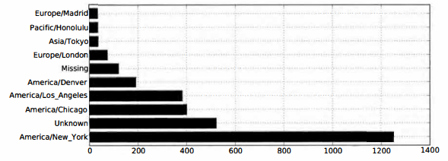

Рис. 2.1. Первые 10 часовых поясов из набора данных 1.usa.go

Выделение всей интересной информации из таких строк «пользовательских агентов» поначалу может показаться пугающей задачей. По счастью, на деле все не так плохо - нужно только освоить встроенные в Python средства для работы со строками и регулярными выражениями. Например, вот как можно вырезать из строки первую лексему (грубо описывающую возможности браузера) и предста­ вить поведение пользователя в другом разрезе:

*In [305]: results = Series([x.split() (О] for х in frame.a.dropna()]) In [306]: results[:5]*

*Out[306]:*

*О Mozilla/5.О*

*l GoogleMaps/RochesterNY*

1. *Mozilla/4.0*
2. *Mozilla/5.О*

*4 Mozilla/5.0*

*In [307]: results.value_counts()[:8] Out[307]:*

*Mozilla/5.0 2594*

*Mozilla/4.0 601*

*GoogleMaps/RochesterNY 121*

*Opera/9.80 34*

*TEST_INTERNET_AGENT 24*

*GoogleProducer 21*

*Mozilla/6.0 5*

*BlackBerry8520/5.0.0.681 4*

Предположим теперь, что требуется разделить пользователей в первых 10 часовых поясах на работающих в Windows и всех прочих. Упростим задачу, предположив, что пользователь работает в Windows, если строка агента содержит подстроку ‘Windows’. Но строка агента не всегда присутствует, поэтому записи, в которых ее нет, я исключу:

*In [308]: cframe = frame[frame.a.notnull()]*

Мы хотим вычислить значение, показывающее, относится строка к

пользователю Windows или нет:

*In (309]: operating_systern np.where(cframe['a'] .str.contains('Windows'),*

*'Windows', 'Not Windows')*

*In (310]: operating_systern[:5]*

*Out (310] :*

о

*Windows*

1. *Not Windows*
2. *Windows*
3. *Not Windows*
4. *Windows*

*Narne: а*



Затем мы можем сгруппировать данные по часовому поясу и только что сформировавшемуся столбцу с типом операционной системы:

*In (311]: by_tz_os = cframe.groupby(['tz', operating_system])*

Групповые счетчики по аналогии с рассмотренной выше функцией value counts можно вычислить с помощью функции size. А затем преобразовать ре­ зультат в таблицу с помощью unstack:

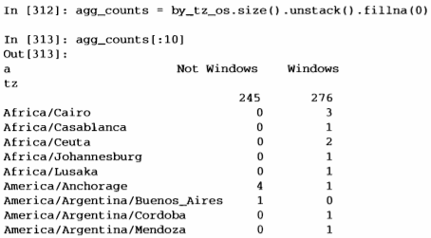

Наконец, выберем из полученной таблицы первые 10 часовых поясов. Для этого я построю массив косвенных индексов agg_counts по счетчикам строк:

*# Нужен для сортировки в порядке возрастания*

*In [314]: indexer = agg_counts.sum(l) .argsort()*

*In [315): indexer(:10] Out[315):*

*tz*

*24*

*Africa/Cairo 20*

*Africa/CasaЬlanca 21*

*Africa/Ceuta 92*

*Africa/Johannesburg 87*

*Africa/Lusaka 53*

*America/Anchorage 54*

*America/Argentina/Buenos_Aires 57*

*America/Argentina/Cordoba 26*

*America/Argentina/Mendoza 55*

А затем с помощью take расположу строки в порядке, определяемом этим индексом, и оставлю только последние 10:

Теперь можно построить столбчатую диаграмму, как и в предыдущем примере. Только на этот раз я сделаю ее штабельной, передав параметр stacked=True (см. рис. 2.2):

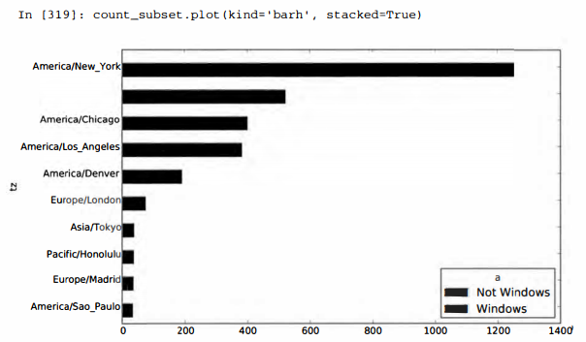

Рис. 2.2. Первые 10 часовых поясов с выделением пользователей Windows и прочих

Из этой диаграммы трудно наглядно представить, какова процентная доля пользователей Windows в каждой группе, но строки легко можно нормировать, так чтобы в сумме получилась 1, а затем построить диаграмму еще раз (рис. 2.3):

*In [321): normed_subset = count_subset.div(count_subset.sum(l), axis=0) In [322): normed_subset.plot(kind='barh', stacked=True)*

Все использованные нами методы будут подробно рассмотрены в последующих главах.

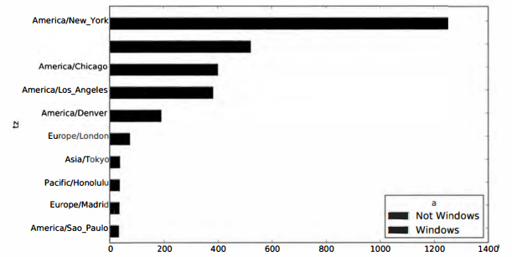

**Рис. 2.2.** Первые 10 часовых поясов с выделением пользователей Windows и прочих

###### Набор данных MovieLens 1 М

Исследовательская группа GroupLens Research (*http.j/www.gouplens.org/node/73)* предлагает несколько наборов данных о рейтингах фильмов, проставленных поль­ зователями сайта MovieLens в конце 1990-х - начале 2000-х. Наборы содержат рейтинги фильмов, метаданные о фильмах (жанр и год выхода) и демографические данные о пользователях (возраст, почтовый индекс, пол и род занятий). Такие данные часто представляют интерес для разработки систем рекомендования, основанных на алгоритмах машинного обучения. И хотя в этой книге методы ма­ шинного обучения не рассматриваются, я все же покажу, как формировать про­ дольные и поперечные срезы таких наборов данных с целью привести их к нуж­ ному виду.

Набор MovieLens 1 М содержит 1 миллион рейтингов 4000 фильмов, простав­ ленных 6000 пользователей. Данные распределены по трем таблицам: рейтинги, информация о пользователях и информация о фильмах. После распаковки ziр­ файла каждую таблицу можно загрузить в отдельный объект DataFrame с помо­ щью метода pandas. read_table:

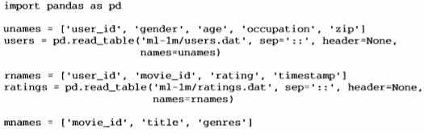



Проверить, все ли прошло удачно, можно, посмотрев на первые несколько строк каждого DataFrame с помощью встроенного в Python синтаксиса вырезания:

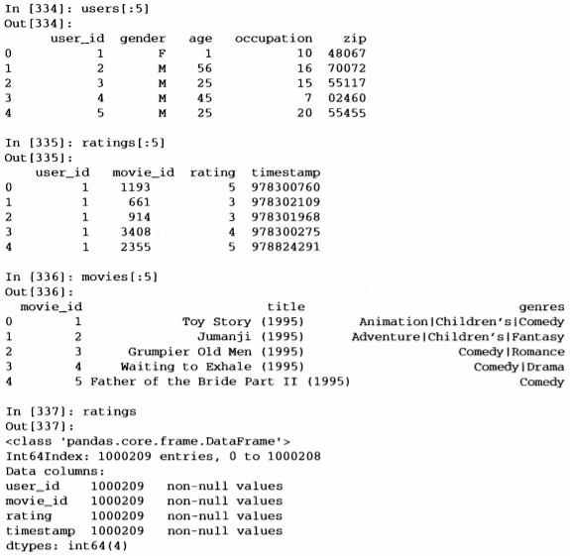

Отметим, что возраст и род занятий кодируются целыми числами, а расшиф­ ровка приведена в прилагаемом к набору данных файлу README. Анализ данных, хранящихся в трех таблицах, - непростая задача. Пусть, например, требуется вы­ числить средние рейтинги для конкретного фильма в разрезе пола и возраста. Как мы увидим, это гораздо легче сделать, если

предварительно объединить все данные в одну таблицу. Применяя функцию merge из библиотеки pandas, мы сначала объединим ratings с users, а затем результат объединим с movies. Pandas определяем, по каким столбцам объединять (или *соединять),* ориентируясь на совпадение имен: В таком виде агрегирование рейтингов, сгруппированных по одному или не­ скольким атрибутам пользователя или фильма, для человека, хоть немного знако­ мого с pandas, не представляет никаких трудностей. Чтобы получить средние рейтинги фильмов при группировке по полу, воспользуемся методом pivot_table:

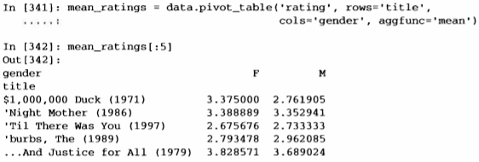

В результате получается еще один объект DataFrame, содержащий средние рей тинги, в котором метками строк являются общее количество оценок фильма метками столбцов - обозначения полов. Сначала я оставлю только фильмы, получившие не менее 250 оценок (число выбрано совершенно произвольно); для это­ го сгруппирую данные по названию и с помощью метода size () получу объект Scries, содержащий размеры групп для каждого наименования:

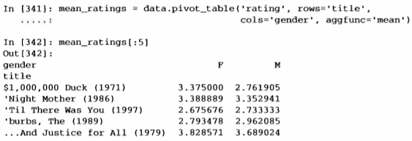

Затем для отбора строк из приведенного выше объекта mean_ratings восполь­ зуемся индексом фильмов, получивших не менее 250 оценок:

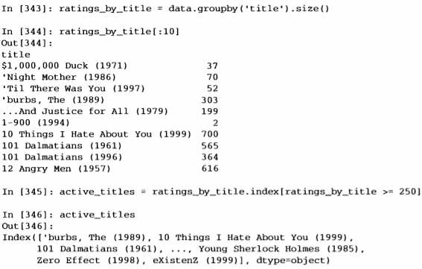

Чтобы найти фильмы, оказавшиеся на первом месте у зрителей-женщин, мы можем отсортировать результат по столбцу F в порядке убывания:

Sunset Blvd. (a.k.a. Sunset Boulevard) (1950) 4.572650 4.464589

Wallace & Grornit: The Best of Aardrnan Anirnation 4.563107 4.385075

Schindler's Listn (1993)

4.562602 4.491415

Shawshank Rederption, The (1994) Grand Day Out, А (1992)

То Kill а Mockingbird (1962) Creature Cornforts (1990) Usual Suspects, The (1995)

**Измерение несогласия в оценках**

4.539075 4.560625

4.537879 4.293255

4.536667 4.372611

4.513889 4.272277

4.513317 4.518248

Допустим, мы хотим найти фильмы, по которым мужчины и женщины сильнее всего разошлись в оценках. Для этого можно добавить столбец mean_ratings, со­ держащий разность средних, а затем отсортировать по нему:

*In [352]: mean_ratings['diff'] = mean_ratings['M'] - mean_ratings['F']*

Сортировка по столбцу diff дает фильмы с наибольшей разностью оценок, которые больше нравятся женщинам:

*In (353]: sorted_by_diff = rnean_ratings.sort_index(by='diff')*

*In [354]: sorted_by_diff(:15]*

*Out(354]:*

*gender*

*Dirty Dancing (1987) Jurnpin' Jack Flash (1986) Grease (1978)*

*Little Women (1994)*

*Steel Magnolias (1989)*

*Anastasia (1997)*

*Rocky Horror Picture Show, The (1975) Color Purple, The (1985)*

*Age of Innocence, The (1993) Free Willy (1993)*

*French Kiss (1995)*

*F 3.790378*

*3.254717*

*3.975265*

*3.870588*

*3.901734*

*3.800000*

*3.673016*

*4.158192*

*3.827068*

*2.921348*

*3.535714*

*M*

*2.959596*

*2.578358*

*3.367041*

*3.321739*

*3.365957*

*3.281609*

*3.160131*

*3.659341*

*3.339506*

*2.438776*

*3.056962*

*diff*

*-0.830782*

*-0.676359*

*-0.608224*

*-0.548849*

*-0.535777*

*518391*

*-0.512885*

*-0.498851*

*-0.487561*

*-0.482573*

*-0.478752*

*Little Shop of Horrors, The (1960) Guys and Dolls (1955)*

*Mary Poppins (1964)*

*Patch Adarns (1998)*

*3.650000 3.179688 -0.470312*

*4.051724 3.583333 -0.468391*

*4.197740 3.730594 -0.467147*

*3.473282 3.008746 -0.464536*

Изменив порядок строк на противоположный и снова отобрав первые 15 строк, мы получим фильмы, которым мужчины поставили высокие, а женщины - низкие оценки:

*# Изменяем порядок строк на противоположный и отбираем первые 15 строк*

*In [355]: sorted_by_diff(::-1)(:15]*

*Out[355]:*

*Gender F*

*Good, The Bad and The Ugly, The (1966) 3.494949 Kentucky Fried Movie, The (1977) 2.878788*

*Durnb & Dumber (1994) 2.697987*

**Имена, которые давали детям в США за период с 1880 по 2010 год**

*Longest Day, The (1962) 3.411765 4.031447 0.619682*

'

*СаЫе Guy, The (1996) 2.250000 2.863787 0.613787*

*Evil Dead II (Dead Ву Dawn) (1987) 3.297297 3.909283 0.611985*

*Hidden, The (1987) 3.137931 3.745098 0.607167*

*Rocky III (1982) 2.361702 2.943503 0.581801*

*Caddyshack (1980) 3.396135 3.969737 0.573602*

*For а Few Dollars More (1965) 3.409091 3.953795 0.544704*

*Porky' s (1981) 2.296875 2.836364 0.539489*

*Animal House (1978) 3.628906 4.167192 0.538286*

*Exorcist, The (1973) 3.537634 4.067239 0.529605*

*Fright Night (1985) 2.973684 3.500000 0.526316*

*Barb Wire (1996) 1.585366 2.100386 0.515020*

А теперь допустим, что нас интересуют фильмы, вызвавшие наибольшее раз­ ногласие у зрителей независимо от пола. Разногласие можно изменить с помощью дисперсии или стандартного отклонения оценок:

*# Стандартное отклонение оценок, сгруппированных по названию*

*In [356): rating_std_by_title = data.groupby('title') ['rating'] .std()*

*# Оставляем только active_titles*

*In [357): rating_std_by_title = rating_std_by_title.ix[active_titles]*

*# Упорядочиваем Series по значению в порядке убывания*

*In [358]: rating_std_by_title.order(ascending=False) [:10) Out[358] :*

*title*

*Dumb & Dumber (1994) 1.321333*

*Blair Witch Project, The (1999) 1.316368*

*Natural Born Killers (1994) 1.307198*

*Tank Girl (1995) 1.277695*

*Rocky Horror Picture Show, The (1975) 1.260177*

*Eyes Wide Shut (1999) 1.259624*

*Evitа ( 1996) 1 . 253631*

*Billy Madison (1995) 1.249970*

*Fear and Loathing in Las Vegas (1998) 1.246408*

*Bicentennial Man (1999) 1.245533*

*Name: rating*

Вы, наверное, обратили внимание, что жанры фильма разделяются вертикальной чертой (1). Чтобы провести анализ по жанрам, прошлось бы проделать дополнительную работу по преобразованию данных в более удобную форму. Ниже я еще вернусь к этому набору данных и покажу, как это сделать.

Управление социального обеспечения США выложило в сеть данные о частоте встречаемости детских имен за период с 1880 года по настоящее время. Хэдли Уикхэм (Hadley Wickham), автор нескольких популярных пакетов для R, часто использует этот пример для иллюстрации манипуляций с данными в R

*In [4]: names.head(lO)*

*Out [4]:*

*name sex births year Mary F 7065 1880*

о0

*1 Anna F 2604 1880*

*2 Emma F 2003 1880*

*3 Elizabeth F 1939 188*

*4 Minnie F 1746 1880*

*5 Margaret F 1578 1880*

*6 Ida F 1472 1880*

*7 Alice F 1414 1880*

*8 Bertha F 1320 1880*

*9 Sarah F 1288 1880*

С этим набором можно проделать много интересного.

* Наглядно представить долю младенцев, получавших данное имя (совпадаю­ щее с вашим или какое-нибудь другое) за весь период времени.
* Определить относительный ранг имени.
* Найти самые популярные в каждом году имена или имена, для которыхфиксировалось наибольшее увеличение или уменьшение частоты.
* Проанализировать тенденции выбора имен: количество гласных и согласных, длину, общее разнообразие, изменение в написании, первые и последние буквы.
* Проанализировать внешние источники тенденций: библейские имена, имена знаменитостей, демографические изменения.

С помощью уже рассмотренных инструментов большая часть этих задач решается очень просто, и я это кратко продемонстрирую. Призываю вас скачать и исследовать этот набор данных самостоятельно. Если вы обнаружите интересную закономерность, буду рад узнать про нее.

На момент написания этой книги Управление социального обеспечения США представило данные в виде набора файлов, по одному на каждый год, в которых указано общее число родившихся младенцев для каждой пары пол/имя. Архив этих файлов находится по адресу

[*http://www.ssa.gov/oact/babynames/limits.html*](http://www.ssa.gov/oact/babynames/limits.html)

Если со временем адрес этой страницы поменяется, найти ее, скорее всего, можно будет с помощью поисковой системы. Загрузив и распаковав файл names . z ip, вы получите каталог, содержащий файлы с именами вида уоЫ880. txt. С помощью команды UNIX head я могу вывести первые 10 строк каждого файла (в Windows можно воспользоваться командой mоrе или открыть файл в текстовом редакторе):

*In [367]: !head -n 10 names/yoЫ880.txt Mary,F,7065*

*Anna,F,2604 Emma,F,2003*

*Elizabeth,F,1939*

*Minnie,F,1746 Margaret,F,1578*

*Ida,F,1472*

*Alice,F,1414 Bertha,F,1320 Sarah,F,1288*

Поскольку поля разделены запятыми, файл можно загрузитьв объект DataFrame методом pandas. read_csv:

*In (368]: import pandas as pd*

*In (369]: names1880 = pd.read_csv('names/yoЬ1880. txt', names= ['name', 'sex', 'births']) In (370]: nameslBBO*

*Out (370]:*

*<class 'pandas.core.frame.DataFrame'> Int64Index: 2000 entries, О to 1999 Data columns:*

*name 2000 non-null values*

*sex 2000 non-null values births 2000 non-null values dtypes: int64(1), object(2)*

В эти файлы включены только имена, которыми были названы не менее 5 мла­ денцев в году, поэтому для простоты сумму значений в столбце sex можно считать общим числом родившихся в данном году младенцев:

*In (371]: names1000.groupby('sex').births.sum()*

*Out (371] :*

*sex*

*F 90993*

*М 110493*

*Name: births*

Поскольку в каждом файле находятся данные только за один год, то первое, что нужно сделать, - собрать все данные в единый объект DataFrame и добавить поле year. Это легко сделать методом pandas. concat:

*# На данный момент 2010 - последний доступный год years = range(1880, 2011)*

*pieces = []*

*colurnns = [ 'name', 'sex', 'births' ]*

*for year in years:*

*path = 'narnes/yob%d.txt' % year*

*frame = pd.read_csv(path, names=columns)*

*frame [ 'year'] = year pieces.append(frame)*

*# Собрать все данные в один объект DataFrame names = pd.concat(pieces, ignore_index=True)*

Обратим внимание на два момента. Во-первых, напомним, что concat по умолчанию объединяет объекты DataFrame построчно. Во-вторых, следует задать параметр ignore_index=True, потому что нам неинтересно сохранять исходные но­ мера строк, прочитанных методом read_csv. Таким образом, мы получили очень большой DataFrame, содержащий данные обо всех именах.

Выглядит объект names следующим образом:

*In [373]: narnes Out [373 J :*

*<class 'pandas.core.frarne.DataFrame'> Int64Index: 1690784 entries, О to 1690783 Data colurnns:*

*Name 1690784 non-null values sex 1690784 non-null values births 1690784 noп-null values year 1690784 non-null values dtypes: int64(2), object(2)*

Имея эти данные, мы уже можем приступить к агрегированию на уровне года и пола, используя метод groupby или pi vot_table (см. рис. 2.4):

*In [374): total_births narnes.pivot_tablee('births', rows= 'year',*

*cols= 'sex’, aggfunc=surn)*

*In [375): total_births.tail() Out[375]:*

*sex F м*

*year*

*2006 1896468 2050234*

*2007 1916888 2069242*

*2008 1883645 2032310*

*2009 1827643 1973359*

*2010 1759010 1898382*

*In [376]: total_births.plot(title= 'Tota1 births bу sex and year')*

Далее вставим столбец prop, содержащий долю младенцев, получивших данное имя, относительно общего числа родившихся. Значение prop, равное о. 02, озна­ чает, что данное имя получили 2 из 100 млменцев. Затем сгруппируем данные по году и полу и добавим в каждую группу новый столбец:

def add_prop(group):

*# При целочисленном делении производится округление с недостатком births = group.births.astype(float)*

*group['prop'] = births / births.surn() return group*

*names = names .groupby(['year', 'sex']).apply(add_prop)*

|  |  |
| --- | --- |
|  | Напомним, что поскольку тип поля births - целое, для вычисления дробного числа необходимо привести числитель или знаменатель к типу с плавающей точкой (если только вы не работаете с Python 3!) . |

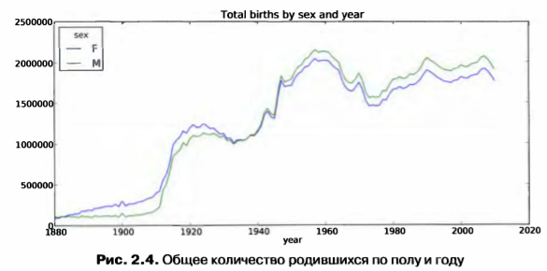

Получившийся в результате упрощенный набор данных состоит из таких столбцов:

*In (378]: names*

*Out (378]:*

*<class 'pandas.core.frame.DataFrame'> Int64Index: 1690784 entries, О to 1690783 Data columns:*

*name 1690784 non-null values sex 1690784 non-null values births 1690784 non-null values year 1690784 non-null values prop 1690784 non-null values*

*dtypes: float64(1), int64(2), object(2)*

При выполнении такой операции группировки часто бывает полезно произвести проверку разумности результата, например, удостовериться, что сумма значений в столбце prop по всем группам равна 1. Поскольку это данные с плавающей точкой, воспользуемся методом np. allclose, который проверяет, что сумма по группам достаточно близка к 1 (хотя может и не быть равна в точности).

*In (379]: np.allclose(names.groupby(['year', 'sex']).prop.sum(), 1) Out[379]: True*

Далее я извлеку подмножество данных, чтобы упростить последующий анализ: первые 1000 имен для каждой комбинации пола и года. Это еще одна

групповая операция:

*def get_top1000(group):*

*return group.sort_index(by='births', ascending=False) (:1000] grouped names. groupby(['year', 'sex' J)*

*toplOOO = grouped.apply(get_top1000)*

Если вы предпочитаете все делать самостоятельно, то можно поступить и так:

*pieces = []*

*for year, group in names.groupby(['year', 'sex']): pieces.append(group.sort_index(by='births', ascending=False)[:1000))*

*top1000 = pd.concat(pieces, ignore_index= True)*

Теперь результирующий набор стал заметно меньше:

*In [382]: top1000*

*Out (382]:*

*<class 'pandas.core.frame.DataFrame'> Int64Index: 261877 entries, 0 to 261876 Data columns:*

*name 261877 non-null values*

*sex births*

*261877*

*261877*

*non-null values non-null values*

*year 261877 non-null values prop 261877 non-null values*

*dtypes: float64(1), int64(2), object(2)*

Этот набор, содержащий первые 1000 записей, мы и будем использовать для исследования данных в дальнейшем.

***Анализ тенденций в выборе имен***

Имея полный набор данных и первые 1000 записей, мы можем приступить к анализу различных интересных тенденций. Для начала решим простую задачу: разобьем набор Тор 1000 на части, относящиеся к мальчикам и девочкам.

*In [383]: boys = top1000 [top1000.sex = 'М'] In [384]: girls = top1000 [top1000.sex =='F']*

Можно нанести на график простые временные ряды, например количество Джанов и Мэри в каждом году, но для этого потребуется предварительное пере­ форматирование. Сформируем сводную таблицу, в которой представлено общее число родившихся по годам и по именам:



Теперь можно нанести на график несколько имен, воспользовавшись

методом plot объекта DataFrame:

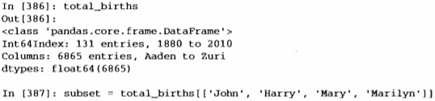

*In (388]: subset.plot(subplots=True, figsize= (l2, 10), grid= False,*

*. ... . . title= "Number of births per year")*

Результат показан на рис. 2.5. Глядя на него, можно сделать вывод, что эти име­ на в Америке вышли из моды. Но на самом деле картина несколько сложнее, как станет ясно в следующем разделе.

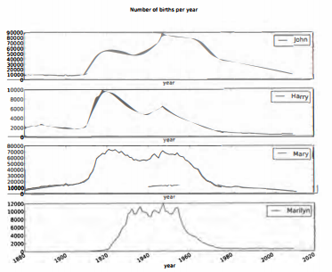

Рис. 2.5. Распределение нескольких имен мальчиков и девочек по годам

**Измерение роста разнообразия имен**

Убывание кривых на рисунках выше можно объяснить тем, что меньше родителей стали выбирать такие распространенные имена. Эту гипотезу можно проверить и подтвердить имеющимися данными. Один из возможных показателей - доля родившихся в наборе 1000 самых популярных имен, который я агрегирую по году и полу:





Результат показан на рис. 2.6. Действительно, похоже, что разнообразие имен растет (доля в первой тысяче падает). Другой интересный показатель - количество различных имен среди первых 50 % родившихся, упорядоченное по популярности в порядке убывания. Вычислить его несколько сложнее. Рассмотрим только имена мальчиков, родившихся в 2010 году:

*In [392]: df = boys[boys.year == 2010] In [393): df*

*Out [393]:*

*<class 'pandas.core.frame.DataFrame'> Int64Index: 1000 entries, 260877 to 261876 Data columns:*

*name 1000 non-null values sex 1000 non-null values births 1000 non-null values year 1000 non-null values prop 1000 non-null values*

*dtypes: float64(1), int64(2), object(2)*

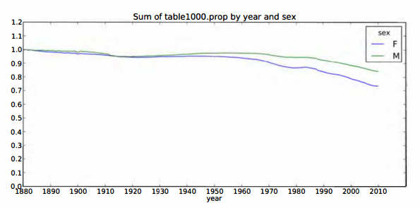

Рис. 2.6. Доля родившихся мальчиков и девочек, представленных в первой тысяче имен

После сортировки prop в порядке убывания мы хотим узнать, сколько популярных имен нужно взять, чтобы достичь 50 %. Можно написать для этого цикл for, но NurnPy предлагает более хитроумный векторный подход. Если вычислить на­ копительные суммы cumsum массива prop, а затем вызвать метод searchsorted, то будет возвращена позиция в массиве накопительных сумм, в которую нужно было бы вставить 0.5, чтобы не нарушить порядок сортировки

*In [394): prop_cumsum = df.sort_index(by='prop', ascending=False).prop. cumsum ()*

*In [395): prop_cumsum(:10)*

*Out [395]:*

*260877 0.011523*

*260878 0.020934*

*260879 0.029959*

*260880 0.038930*

*260881 0.047817*

*260882 0.056579*

*260883 0.065155*

*260884 0.073414*

*260885 0.081528*

**Имена, которые давали детям в США за период с 1880 по 2010 rод**

*260886 0.089621*

*In [396): prop_curnsum.searchsorted(0.5)*

*Out[396]: 116*

Поскольку индексация массивов начинается с нуля, то нужно прибавить к ре­ зультату 1 - получится 117. Заметим, что в 1900 году этот показатель был гораздо меньше:

*In [397]: df = boys[boys.year == 1900)*

*In [398): in1900 = df.sort_index(by='prop', ascending=False).prop.cumsum() In [399]: in1900.searchsorted(0.5) + 1*

*Out[399]: 2 5*

Теперь нетрудно применить эту операцию к каждой комбинации года и пола; произведем группировку по этим полям с помощью метода groupby, а затем с по­ мощью метода apply применим функцию, возвращающую нужный показатель для каждой группы:

*def get_quantile_count(group, q=0.5):*

*group = group.sort_index(by='prop', ascending=False) return group.prop.curnsum() .searchsorted(q) + 1*

*diversity diversity*

top1000.groupby(['year•, 'sex']).apply(get_quantile_count) diversity.unstack('sex')

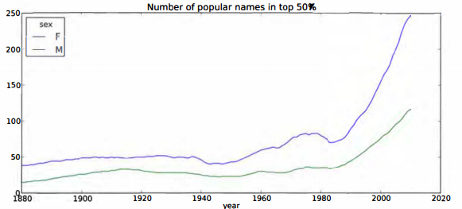

Рис. 2. 7. График зависимости разнообразия от года

В получившемся объекте DataFrame с именем di versi ty хранится два времен­ ных ряда, по одному для каждого поля, индексированные по году. Его можно ис­ следовать в IPython и, как и раньше, нанести на график (рис. 2.7).

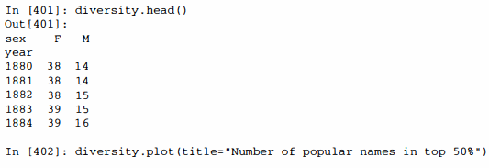

Как видим, девочкам всегда давали более разнообразные имена, чем мальчикам, и со временем эта тенденция проявляется все ярче. Анализ того, что именно явля­ ется причиной разнообразия, например рост числа вариантов написания одного и того же имени, оставляю читателю.

**Революция «последней буквы»**

В 2007 году исследователышца детских имен Лаура Уоттенберг (Laura Wattenberg) отметила на своем сайте *(http.j/ww&.1.babynamewizard.com),* что распределение имен мальчиков по последней букве за последние 100 лет существенно измени­ лось. Чтобы убедиться в этом, я сначала агрегирую

данные полного набора обо всех родившихся по году, полу и последней букве:

*# извлекаем последнюю букву имени в столбце name get_last_letter = lamЬda х: х[-1]*

*last_letters = names.name.map(get_last_letter) last letters.name = 'last letter'*

*tablе = names.pivot_table('births', rows=last_letters,*

*cols=['sex', 'year'], aggfunc=sum)*

Затем выберу из всего периода три репрезентативных года и напечатаю первые несколько строк:

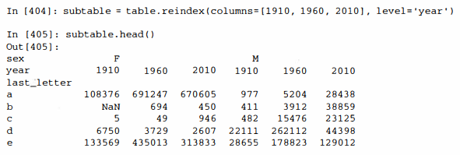 Далее я пронормирую эту таблицу на общее число родившихся, чтобы вычис­ лить новую таблицу, содержащую долю от общего родившихся для каждого пола и каждой последней буквы:

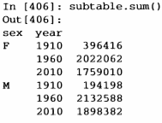

*In (407]: letter_prop = subtable / subtable.sum().astype(float)*

Зная доли букв, я теперь могу нарисовать столбчатые диаграммы для каждого пола, разбив их по годам. Результат показан на рис. 2.8.

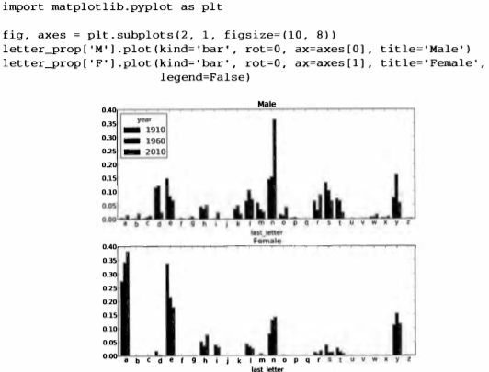

Рис. 2.8. Доли имен мальчиков и девочек, заканчивающихся на каждую букву

Как видим, с 1960-х годов доля имен мальчиков, заканчивающихся буквой <n>,значительно возросла. Снова вернусь к созданной ранее полной таблице, пронор­ мирую ее по году и полу, выберу некое подмножество букв для имен мальчиков и транспонирую, чтобы превратить каждый столбец во временной ряд:

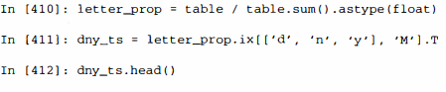

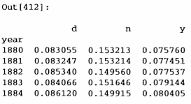

Имея этот объект DataFrame, содержащие временные ряды, я могу все тем же методом plot построить график изменения тенденций в зависимости от времени (рис. 2.9):

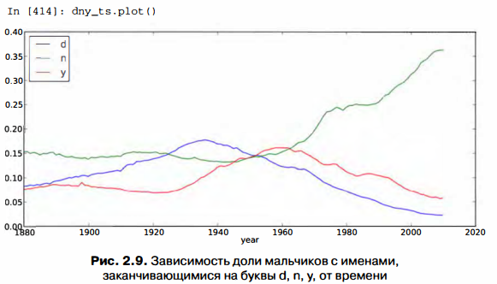

**Мужские имена, ставшие женскими, и наоборот**

Еще одно интересное упражнение - изучить имена, которые раньше часто давали мальчикам, а затем «сменили пол». Возьмем, к примеру, имя Leslcey или Leslie. По набору top1000 вычисляю список имен, начинающихся с ‘lesl ‘:

*In (415]: all_names = top1000.name.unique()*

*In [416]: mask = np.array(['lesl' in x.lower() for х in all_names]) In [417]: lesley_like = all_names[mask]*

*In [418): lesley_like*

*Out[418]: array([Leslie, Lesley, Leslee, Lesli, Lesly], dtype=object)*

Далее можно оставить только эти имена и просуммировать количество родив­ шихся, сгруппировав по имени, чтобы найти относительные частоты:

**Имена, которые довали детям в США за период с 1880 по 2010 год**

*In [419): filtered = top1000[top1000.name.isin(lesley_like)] In [420): filtered.groupby('name').births.sum()*

*Out [420):*

*name Leslee Lesley Lesli Leslie Lesly*

*1082*

*35022*

*929*

*370429*

*10067*

*Name: births*

Затем агрегируем по полу и году и нормируем в пределах каждого года:

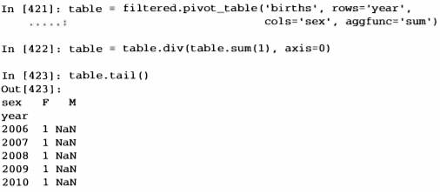

Наконец, нетрудно построить график распределения по полу в зависимости от времени (рис. 2.10).

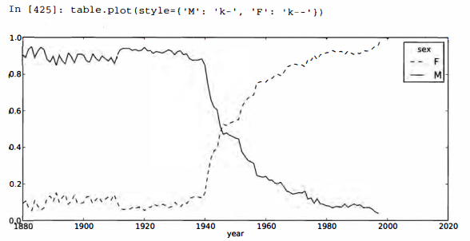

Выводы и перспективы

Приведенные в этой главе примеры довольно просты, но они позволяют составить представление о том, чего ожидать от последующих глав. Эта книга посвящена, прежде всего, инструментам, а не демонстрации более сложных аналитических методов. Овладев описываемыми приемами, вы сможете без труда реализовать собственные методы анализа ( если, конечно, знаете, чего хотите).

## ГЛАВАЗ.

**IPython: интерактивные**

**вычисления и среда разработки**

*Действуй, не делая. Работай, не прилагая усилий. Дмай о малом, как о большом, и о нескольких, как о многих. Работай иад трудной задачей, пока она еще проста; реализуй великую цель через множество небольших шагов.*

Лао Цзы

Меня часто спрашивают: «в какой среде разработки на Python вы работаете?». Почти всегда я отвечаю «IPython и текстовый редактор». Вы можете заменить тектовый редактор интегрированной средой разработки (IDE), если хотите иметь графические инструменты и средства автоматического завершения кода. Но и в этом случае я советую не отказываться от IPython. Некоторые IDE даже включают интеграцию с IPython, так что вы получаете лучшее из обоих миров.

Проект *IPython* в 2001 году основал Фернандо Перес как побочный продукт по ходу создания усовершенствованного интерактивного интерпретатора Python. Впоследствии он превратился в один из самых важных инструментов в арсенале ученых, работающих на Python. Сам по себе он не предлагает ни вычислительных, ни аналитических средств, но изначально спроектирован с целью повысить продуктивность интерактивных вычислений и разработки ПО. В его основе лежит последовательность действий «выполни и посмотри» вместо типичной для многих языков «отредактируй, откомпилируй и запусти». Он также очень тесно интегрирован с оболочкой операционной системы и с файловой системой. Посколь­ ку анализ данных подразумевает исследовательскую работу, применение метода проб и ошибок и итеративный подход, то IPython почти во всех случаях позволяет ускорить выполнение работы.

Разумеется, сегодняшний IPython - это куда больше, чем просто усовершен­ спюванная интерактивная оболочка Python. В его состав входит развитая графи­ ческая консоль с встроенными средствами построения графиков, интерактивный веб-блоюют и облегченный движок для быстрых параллельных вычислений. И подобно многим другим инструментам, созданным программистами для программистов, он настраивается в очень широких пределах. Некоторые из вышеупо­ мянутых возможностей будут рассмотрены ниже.

Поскольку интерактивность неотъемлема от IPython, некоторые описываемые далее возможности трудно в полной мере продемонстрировать без «живой» консоли. Если вы читаете об IPython впервые, я рекомендую параллельно прорабатывать примеры, чтобы понять, как все это работает на практике. Как и в любой среде, основанной на активном использовании клавиатуры, для полного освоения инструмента необходимо запомнить комбинации клавиш для наиболее употребительных команд.



При первом чтении многие части этой главы (к примеру, профилирование и отладка) можно пропустить без ущерба для понимания последующего материала. Эта глава задуман как независимый, достаточно полный обзор функциональности IPython.

##### Основы IPython

IPython можно запустить из командной строки, как и стандартный интерпретатор Python, только для этого служит команда ipython:

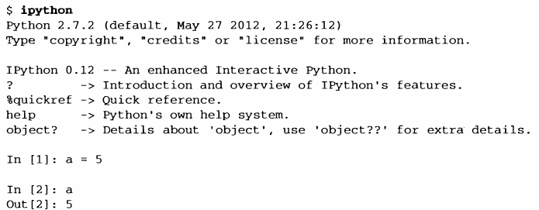

Чтобы выполнить произвольное предложение Python, нужно ввести его и на­ жать клавишу Enter. Если ввести только имя переменной, то IPython выведет строковое представление объекта:

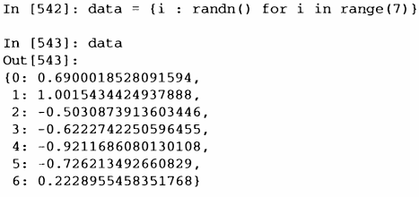

Многие объекты Python форматируются для удобства чтения; такая красивая печать отличается от обычного представления методом print. Тот же словарь, на­ печатанный в стандартном интерпретаторе Python, выглядел бы куда менее презентабельно:

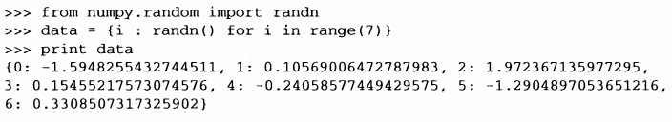 IPython предоставляет также средства для исполнения произвольных блоков кода (путем копирования и вставки) и целых Руthоn-скриптов. Эти вопросы будут рассмотрены чуть ниже.

***Завершение по нажатию клавиши Таb***

На первый взгляд, оболочка IPython очень похожа на стандартный интерпрета­ тор Python с мелкими косметическими изменениями. Пользователям программы Mathematica знакомы пронумерованные строки ввода и вывода. Одно из суще­ ственных преимуществ над стандартной оболочкой Python - завершение по нажатию клавиши ТаЬ, функция, реализованная в большинстве интерактивных сред анализа данных. Если во время ввода выражения нажать <Таb>, то оболочка про­ изведет поиск в пространстве имен всех переменных (объектов, функций и т. д.), имена которых начинаются с введенной к этому моменту строки:

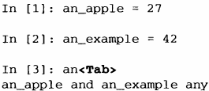

Обратите внимание, что IPython вывел обе определенные выше переменные, а также ключевое слово Python and и встроенную функцию any. Естественно, можно также завершать имена методов и атрибутов любого объекта, если предварительно ввести точку:

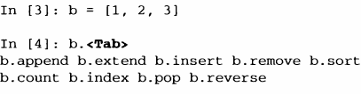

То же самое относится и к модулям:

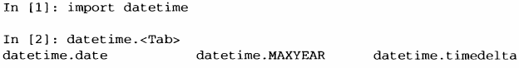

.



Отметим, что JPython по умолчанию скрывает методы и атрибуты, начинающиеся знаком подчеркивания, например магические методы и внутренние «закрытые» методы и атрибуты, чтобы не загромождать экран (и не смущать неопытных пользователей). На них автозавершение также распространяется, нужно только сначала набрать знак подчеркивания. Если вы предпочитаете всегда видеть такие методы при автозавершении, измените соответствующий режим в конфигурационном файле JPython.

Завершение по нажатию Таb работает во многих контекстах, помимо поиска в интерактивном пространстве имен и завершения атрибутов объекта или модуля. Если нажать <Таb> при вводе чего-то, похожего на путь к файлу (даже внутри строки Python), то будет произведен поиск в файловой системе:

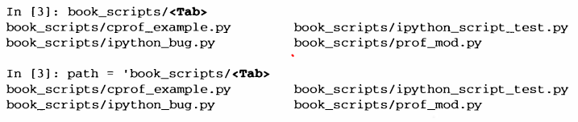

В сочетании с командой %run (см. ниже) эта функция несомненно позволит вам меньше лупить по клавиатуре.

Автозавершение позволяет также сэкономить время при вводе именованных аргументов функции (в том числе и самого знака=).

***Интроспекция***

Если ввести вопросительный знак (?) до или после имени переменной, то будет напечатана общая информация об объекте:

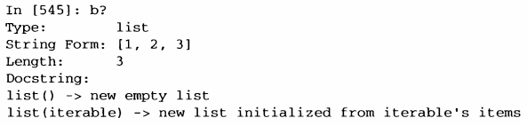

Это называется интроспекцией обьекта*.* Если объект предствляет собой функцию или метод экземпляра, то будет показана строка документации, если она существует. Допустим, мы написали такую функцию:

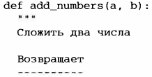

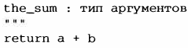

Тогда при вводе знака? мы увидим строку документации:

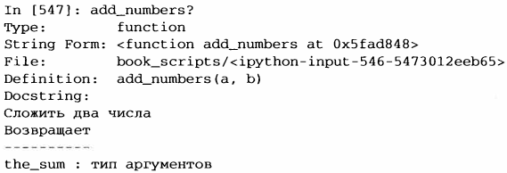

Два вопросительных знака ?? покажут также исходный код функции, если это возможно:

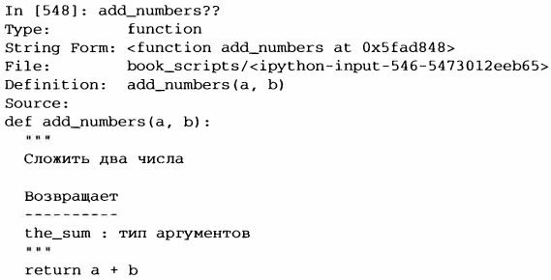

И последнее применение? - поиск в пространстве имен IPython по аналогии со стандартной командной строкой UNIX или Windows. Если ввести несколько символов в сочетании с метасимволом *, то будут показаны все имена по указанной маске. Например, вот как можно получить список всех функций в пространстве имен верхнего уровня NumPy, имена которых содержат строку load:

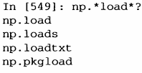

***Команда %run***

Команда %run позволяет выполнить любой файл как Руthоn-программу в кон­ тексте текущего сеанса IPython. Предположим, что в файле ipython_script_test .ру хранится такой простенький скрипт:

Этот скрипт можно выполнить, передав имя файла команде % run:



Скрипт выполняется в *nycmoм пространстве имен* (в которое ничего пе импор тировано и в котором не определены пикакие переменные), поэтому его поведение должно быть идентично тому, что получается при запуске программы из командной строки командой python script.ру. Вес переменные (импортированные, функции, глобальные объекты), определенные в файле (до момента исключения, если таковое произойдет), будут доступны оболочке IPython:

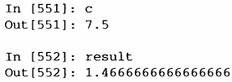

Если Руthоn-скрипт ожидает передачи аргументов из командной строки (которые должны попасть в массив sys.argv), то их можно перечислить после пути к файлу, как в командной строке.



Если вы хотите дать скрипту доступ к переменным, уже определенным в интерактивном пространстве имен IPython, используйте команду

%run - i, а не просто %run.

**Прерывание выполняемой программы**

Нажатие <Ctrl-C> во время выполнения кода, запущенного с помощью %run, или просто долго работающей программы, приводит к возбуждению исключе­ ния Keyboardinterrupt. В этом случае почти все Руthоn-программы немедленно прекращают работу, если только не возникло очень редкое стечение обстоя­ тельств.

|  |  |
| --- | --- |
|  | Если Руthоn-код вызвал откомпилированный модуль расширения, то нажатие <Сtrl-С> не всегда приводит к немедленному завершению. В таких случаях нужно либо дождаться возврата управления интерпретатору Python, либо - если случилось что-то ужасное - принудительно снять процесс Python с помощью диспетчера задач ОС. |

***Исполнение кода из буфера обмена***

Когда нужно быстро и без хлопот выполнить код в IPython, можно просто взять его из буфера обмена. На первый взгляд, неряшливо, но на практике очень полезно. Например, при разработке сложного или долго работающего приложения иногда желательно исполнять скрипт по частям, останавливаясь после каждого шага, чтобы проверить загруженные данные и результаты. Или, допустим, вы наш­ ли какой-то фрагмент кода в Интернете и хотите поэкспериментировать с ним, не создавая новый ру-файл.

Для извлечения фрагмента кода из буфера обмена во многих случаях достаточ­ но нажать <Ctrl-Shift-V>. Отметим, что это не стопроцентно надежный способ, потому в таком режиме имитируется ввод каждой строки в IPython, а символы но­ вой строки трактуются как нажатие <Enter>. Это означает, что если извлекается код, содержащий блок с отступом, и в нем присутствует пустая строка, то IPython будет считать, что блок закончился. При выполнении следующей строки в блоке возникнет исключение IndentationErтor. Например, такой код:

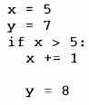

после вставки из буфера обмена работать не будет:

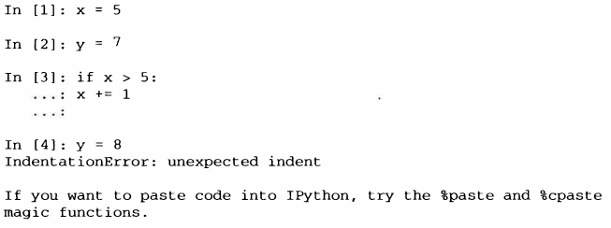

В сообщении об ошибке предлагается использовать магические функции

%paste и %cpaste. Функция %paste принимает текст, находящийся в буфере обмена, и исполняет его в оболочке как единый блок:

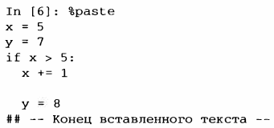

|  |  |
| --- | --- |
|  | В зависимости от платформы и способа установки Python может случиться, что функция %paste откажется работать, хотя это маловероятно. В пакетных дистрибутивах типа EPDFree (описан во введении) такой проблемы быть не должно. |

Функция %cpaste аналогична, но выводит специальное приглашение для вставки кода:

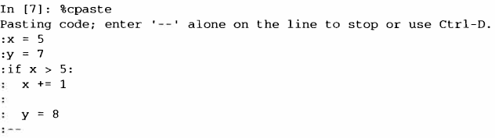 При использовании %cpaste вы можете вставить сколько угодно кода, перед тем как начать его выполнение. Например, %cpaste может пригодиться, сели вы хотите посмотреть па вставленный код до выполнения. Если окажется, что слу­ чайно вставлен не тот код, то из %cpaste можно выйти нажатием <Ctrl-C>.

Ниже мы познакомимся с НТМL-блокнотом IPython, который выводит по­ блочный анализ на новый уровень - с помощью работающего в браузсре блокнота с исполняемыми ячейками, содержащими код.

**Взаимодействие IPython с редакторами и IDE**

Для некоторых текстовых редакторов, например Emacs и vim, существуют рас­ ширения, позволяющие отправлять блоки кода напрямую из редактора в запу­ щенную оболочку IPython. Для получения дополнительных сведений зайдите на сайт IPython или поищите в Интернете.

Для некоторых IDE существуют подключаемые модули, например PyDev для Eclipse или Python Tools для Visual Studio от Microsoft (а, возможно, и для дру­ гих), обеспечивающие интеграцию с консольным приложением IPython. Если вы хотите работать в IDE, не отказываясь от консольных функций IPython, то это может стать удачным решением.

***Комбинации клавиш***

В IPython есть много комбинаций клавиш для навигации по командной стро­ ке (они знакомы пользователям текстового редактора Emacs или оболочки UNIX bash) и взаимодействия с историей команд (см. следующий раздел). В

табл. 3.1 перечислены наиболее употребительные комбинации, а на рис. 3.1 некоторые из них, например перемещение курсора, проиллюстрированы.

|  |  |
| --- | --- |
| **Команда** | **Описание** |
| Ctrl-Р или стрелка-вверх | Просматривать историю команд назад в поисках команд, начинающихся с введенной строки |
| Ctrl-N или стрелка-вниз | Просматривать историю команд вперед в поисках команд, начинающихся с введенной строки |
| Ctrl-R | Обратный поиск в истории в духе Readline (частичное соответствие) |
| Ctrl-Shift-V | Вставить текст из буфера обмена |
| Ctrl-C | Прервать исполнение программы |
| Ctrl-A | Переместить курсор в начало строки |
| Ctrl- Е | Переместить курсор в конец строки |
| Ctrl- K | Удалить текст от курсора до конца строки |
| Ctrl-U | Отбросить весь текст в текущей строке |
| Ctrl-F | Переместить курсор на один символ вперед |
| Ctrl -B | Переместить курсор на один символ назад |
| Ctrl-L | Очистить экран |

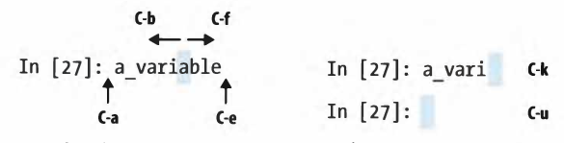

Рис. 3.1. Иллюстрация некоторых комбинаций клавиш IPython

***Исключения и обратная трассировка***

Если при выполнении любого предложения или скрипта, запущенного коман­ дой %run, возникнет исключение, то по умолчанию IPython напечатает все содержимое стека вызовов (обратную трассировку), сопроводив каждый вызов несколькими строками контекста.

Наличие дополнительного контекста уже само по себе является большим пре­ имуществом по сравнению со стандартным интерпретатором Python (который не выводит контекст). Объемом контекста можно управлять с помощью магической команды %xmode - от минимального (как в стандартном интерпретаторе Python) до подробного (когда включаются значения аргументов функции и другая информация). Ниже в этой главе мы увидим, что можно перемещаться по стеку (с по­ мощью магических команд %debug и %pdb) после ошибки, это дает возможность производить посмертную отладку.

***Магические команды***

В IPython есть много специальных команд, называемых «магическими». цель которых - упростить решение типичных задач и облегчить контроль над поведением всей системы IPython. Магической называется команда, которой предшествует знак процента %. Например, магическая функция %timeit (мы подробно рассмотрим ее ниже) позволяет замерить время выполнения любого предложения Python, например умножения матриц:

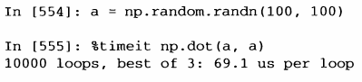

Магические команды можно рассматривать как командные утилиты, исполня­ емые внутри IPython. У многих из них имеются дополнительные параметры «командной строки». список которых можно распечатать с помощью? (вы ведь так и думали, правда?)':

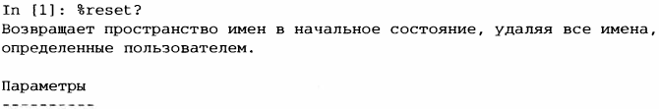

1 Сообщения выводятся на английском языке, но для удобства читателя переведены. - ***При.м. перев.***

**Основы IPython**

-f принудительная очистка без запроса подтверждения.

-s 'Мягкая' очистка: очищается только ваше пространство имен, а история остается. Ссылки на объекты можно удержать. По умолчанию (без этого параметра) выполняется 'жесткая' очистка, в результате чего вы получаете новый сеанс, а все ссылки на объекты в текущем сеансе удаляются.

Примеры

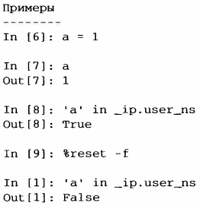

Магические функции по умолчанию можно использовать и без знака процента, если только нигде не определена переменная с таким же именем, как у магической функции. Этот режим называется *,* его можно включить или выключить с помощью функции %automagic.

Поскольку к документации по IPython легко можно обратиться из системы, я рекомендую изучить все имеющиеся специальные команды, набрав

%quickref или %magic. Я расскажу только о нескольких наиболее важных для продуктивной работы в области интерактивных вычислений и разработки в среде IPython.

Таблица 3.2. Часто используемые магические команды IPython

**Команда**

**Описание**

%quickref

%magic

%debug

%hist

%pdb

%paste

%cpaste

Вывести краткую справку по IPython

Вывести подробную документацию по всем имеющимся магическим командам

Войти в интерактивный отладчик в точке последнего вызова, показанного в обратной трассировке исключения

Напечатать историю введенных команд (по желанию вместе с результатами)

Автоматически входить в отладчик после любого исключения

Выполнить отформатированный Python-кoд, находящийся в буфере обмена

Открыть специальное приглашение для ручной вставки Python­ кoдa, подлежащего выполнению

**Команда**

%reset

**Описание**

Удалить все переменные и прочие имена, определенные в интерактивном пространстве имен

%page *OBJECT* Сформировать красиво отформатированное представление

объекта и вывести его постранично

%run *script* .ру Выполнить Руthоn-скрипт из IPython

%prun *предложение* Выполнить *предложение* под управлением cProfile и вывести

результаты профилирования

% time *предложение* Показать время выполнения одного предложения

%timeit *предложение* Выполнить предложение несколько раз и усреднить время

выполнения. Полезно для хронометража кода, который выполняется очень быстро

%who, %who_ls, %whos Вывести переменные, определенные в интерактивном

пространстве имен, с различной степенью детализации

%xdel *переменная* Удалить переменную и попытаться очистить все ссылки на объект во внутренних структурах данных IPython

***Графическая консоль на базе Qt***

Команда IPython разработала графическую консоль на базе библиотеки Qt (рис. 3.2), цель которой - скрестить возможность чисто консольного приложения со средствами, предоставляемыми виджетом обогащенного текста, в том числе встраиваемыми изображениями, режимом многострострочного редактирования и подсветкой синтаксиса. Если на вашей машине установлен пакет PyQt или PySide, то можно запустить приложение с встроенным построением графиков:

*ipython qtconsole --pylab=inline*

Qt-консоль позволяет запускать несколько процессов IPython в отдельных вкладках и тем самым переключаться с одной задачи на другую. Она также может разделять процесс с НТМL-блокнотом IPython, о котором я расскажу ниже.

***Интеграция* с *matplotlib и режим ру/аЬ***

IPython так широко используется в научном сообществе отчасти потому, что он спроектирован как дополнение к библиотекам типа matplotlib и другим графи­ ческим инструментам. Если вы раньше никогда не работали с matplotlib, ничего страшного; ниже мы обсудим эту библиотеку во всех подробностях. Создав окно графика matplotlib в стандартной оболочке Python, вы будете неприятно пораже­ ны тем, что цикл обработки событий ГИП «перехватывает контроль» над сеансом

Python до тех пор, пока окно не будет закрыто. Для интерактивного анализа данных и визуализации это не годится, поэтому в IPython реализована специальная логика для всех распространенных библиотек построения ГИП, так чтобы обеспе­ чить органичную интеграцию с оболочкой

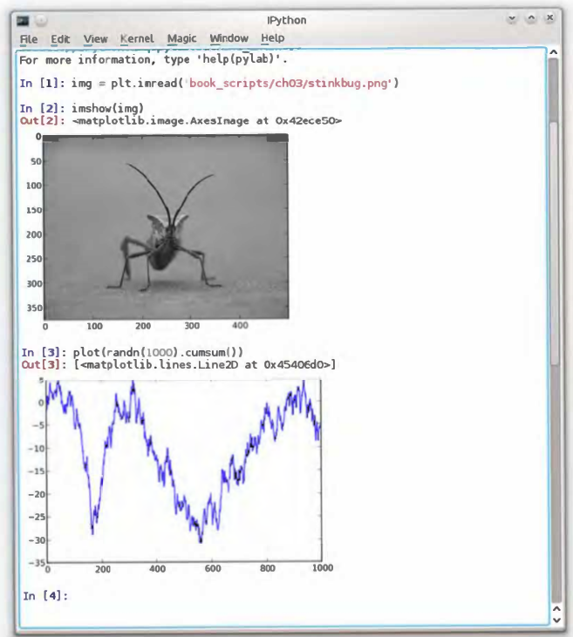

Рис. 3.2. Qt-консоль IPython

Для запуска IPython в режиме интеграции с matplotlib достаточно просто добавить флаг --pylab (дефисов должно быть два).

$ ipython --pylab

При этом произойдет несколь ко вещей. Во-первых, IPython запустится в ре­ жиме интеграции с ГИП по умолчанию, что позволит без проблем создавать окна графиков matplotlib. Во-вторых, в интерактивное пространство имен верхнего уровня будет импортирована большая часть NumPy и matplotlib, в результате чего создается среда интерактивных вычислений, напоминающая MATLAB и другие

предметно-ориентированные среды (рис. 3.3). Такую же конфигурацию можно за дать и вручную, воспользовавшись командой %gui (наберите %gui ?, чтобы узнать, как).

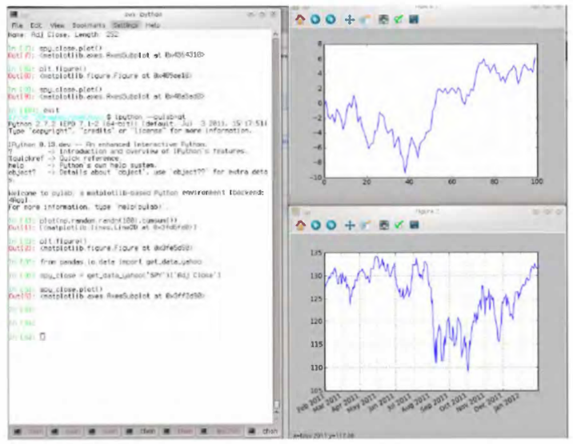

Рис. 3.3. Режим Pylab: IPython с окнами matplotlib

История команд

IPython поддерживает небольшую базу данных на диске, в которой хранятся тек сты всех выполненных команд. Она служит нескольким целям:

* поиск, автозавершение и повторное выполнение ранее выполненных команд с минимальными усилиями;
* сохранение истории команд между сеансами;
* протоколирование истории ввода-вывода в файле.

***Поиск в истории команд и повторное***

***выполнение***

Возможность искать и повторно выполнять предыдущие команды для многих является самой полезной функцией. Поскольку IPython рассчитан на итеративную и интерактивную разработку кода, мы часто повторяем одни и те же команды, например %run. Допустим вы выполнили такую команду:

In[7]: %run first/second/third/data_script.py

и, ознакомившись с результатами работы скрипта (в предположении, что он за­ вершился успешно), обнаружили ошибку в вычислениях. Разобравшись, в чем проблема, и исправив скрипт data_script.ру, вы можете набрать несколько первых букв команды %run и нажать <Ctrl-P> или клавишу <стрелка вверх>. В ответ IPython найдет в истории команд первую из предшествующих команд, начинающуюся введенными буквами. При повторном нажатии <Ctrl-P> или

<стрелки вверх> поиск будет продолжен. Если вы проскочили мимо нужной ко­ манды, ничего страшного. По истории команд можно перемещаться и *вперед* с по­ мощью клавиш <Ctrl-N> или <стрелка вниз>. Стоит только попробовать, и вы начнете нажимать эти клавиши, не задумываясь.

Комбинация клавиш <Ctrl-·R> дает ту же возможность частичного инкремент­ ного поиска, что подсистема readl ine, применяемая в оболочках UNIX, например bash. В Windows функциональность readline реализуется самим IPython. Что­ бы воспользоваться ей, нажмите <Ctr 1-R>, а затем введите несколько символов, встречающихся в искомой строке ввода:

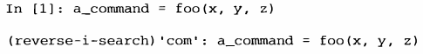

Нажатие <Ctrl-R> приводит к циклическому просмотру истории в поисках строк, соответствующих введенным символам.

***Входные и выходные переменные***

Забыв присвоить результат вызова функции, вы можете горько пожалеть об этом. По счастью, IPython сохраняет ссылки как на входные команды (набранный вами текст), так и на выходные объекты в специальных переменных. Последний и предпоследний выходной объект хранятся соответственно в переменных _ (один подчерк) и_ (два подчерка):

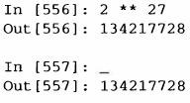

Входные команды хранятся в переменных с именами вида _ix, где х - номер входной строки. Каждой такой входной переменной соответствует выходная пере­менная _х. Поэтому после ввода строки 27 будут созданы две новых переменных

_27 (для хранения выходного объекта) и _i27 (для хранения входной команды).

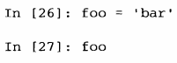

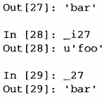

Поскольку входные переменные - это строки, то их можно повторно вычислить с помощью ключевого слова Python ехес:

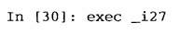

Есть несколько магических функций, позволяющих работать с историей ввода и вывода. Функция %hist умеет покаэывать историю ввода полностью или частично, с номерами строк или без них. Функция %reset очищает интерактивное пространство имен и факультативно кэши ввода и nьшода. Функция %xdel уда­ ляет все ссылки на коикретпый объект из внутренних структур данных IPython. Подробнее см. документацию по этим функциям.

|  |  |
| --- | --- |
|  | Работая с очень большими наборами данных, имейте в виду, что объекты, хранящиеся в истории ввода-вывода IPython, не могут быть удалены из памяти сборщиком мусора - даже если вы удалите соответствующую пе­ ременную из интерактивного пространства имен встроенным оператором del. В таких случаях команды %xdel и %reset помогут избежать проблем с памятью. |

***Протоколирование ввода-вывода***

IPython умеет протоколировать весь консольный сеанс, в том числе ввод и вы­

вод. Режим протоколирования включается командой %logstart:

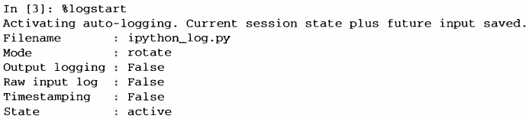

Включить протоколирование IPython можно в любое время, и записан будет весь сеанс (в том числе и ранее выполненные команды). Таким образом, если в процессе работы вы решите сохранить все сделанное к этому моменту, достаточно будет включить протоколирование. Дополнительные параметры описаны в строке документации по функции %logstart (в частности, как изменить путь к файлу журнала) и связанным с ней функциям %logoff, %logon, %logstate и

%logstop.

#### Взаимодействие с операционной системой

Еще одна важная особенность IPython - очень тесная интеграция с оболочкой операционной системы. Среди прочего это означает, что многие стандартные дей­ ствия в командной строке можно выполнять в точности так же, как в оболочке Windows или UNIX (Linux, OS Х), не выходя из IPython. Речь идет о выполнении команд оболочки, смене рабочего каталога и сохранении результатов команды в объекте Python (строке или списке). Существуют также простые средства для за­ дания псевдонимов команд оболочки и создания закладок на каталоги.

Перечень магических функций и синтаксис вызова команд оболочки представ­ лены в табл. 3.3. В следующих разделах я кратко расскажу о них.

**Таблица 3.3.** Команды IPython, относящиеся к операционной системе

**Команда**

!cmd

output = !cmd args

%alias alias_name cmd

%bookmark

%cd каталог

%pwd

%pushd каталог

%popd

%dirs

%dhist

%env

**Описание**

Выполнить команду в оболочке системы

Выполнить команду и сохранить в объекте output все выведенное на стандартный вывод

Определить псевдоним команды оболочки Воспользоваться системой закладок IPython Сделать указанный каталог рабочим Вернуть текущий рабочий каталог

Поместить текущий каталог в стек и перейти в указанный

каталог

Извлечь каталог из стека и перейти в него

Вернуть список, содержащий текущее состояние стека каталогов

Напечатать историю посещения каталогов Вернуть переменные среды в виде слова

***Команды оболочки и псевдонимы***

Восклицательный знак ! в начале командной строки IPython означает, что все следующее за ним следует выполнить n оболочке системы. Таким образом можно удалять файлы (командой rm или del в зависимости от ОС), изменять рабочий каталог или исполнять другой процесс. Можно даже запустить процесс, который перенимает управление у IPython, даже еще один интерпретатор Python:

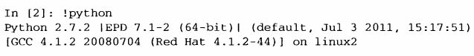  Все, что команда выводит на консоль, можно сохранить в переменной, присвоив ей значение выражения, начинающегося со знака ! . Например, на своей Linuх­ машине, подключенной к Интернету Еthеrnеt-кабелем, я могу следующим обра­ зом записать в переменную Python свой IР-адрес:

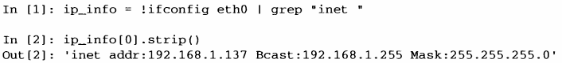

Возвращенный объект Python ip_info - это специализированный список, со­ держащий различные варианты вывода на консоль.

IPython умеет также подставлять в команды, начинающиеся знаком ! , значения переменных Python, определенных в текущем окружении. Для этого имени пере­ менной нужно предпослать знак $:

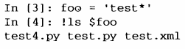

Магическая функция %alias позволяет определять собственные сокращения для команд оболочки, например:

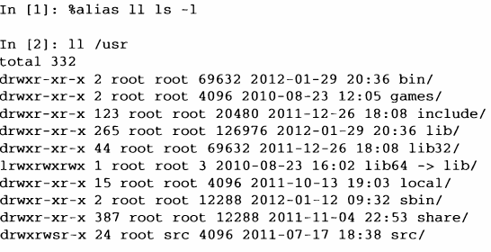 Несколько команд можно выполнить, как одну, разделив их точками с запятой:

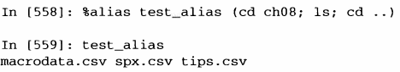

Обратите внимание, что IPython «забывает» все определенные интерактивно псевдонимы после закрытия сеанса. Чтобы создать постоянные псевдонимы, нужно прибегнуть к системе конфигурирования. Она описывается ниже в этой главе

***Система закладок на каталоги***

В IPython имеется простая система закладок, позволяющая создавать псевдо­ нимы часто используемых каталогов, чтобы упростить переход в них. Например, я регулярно захожу в каталог DгорЬох, поэтому могу определить закладку, которая даст возможность быстро перейти в него:



После этого с помощью магической команды %cd я смогу воспользоваться ранее определенными закладками:

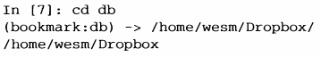

Если имя закладки конфликтует с именем подкаталога вашего текущего рабо­ чего каталога, то с помощью флага - ь можно отдать приоритет закладке. Команда

%bookmark с флагом -1 вьшодит список всех закладок:

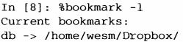

Закладки, в отличие от псевдонимов, автоматически сохраняются после закры­ тия сеанса.

Средства разработки программ

IPyt]юn не только является удобной средой для интерактивных вычислений и исследования данных, но и прекрасно оснащен для разработки программ. В при­ ложениях для анализа данных; прежде всего, важно, чтобы код был *правилъным.* К счастью, в IPython встроен отлично интегрированный и улучшенный отладчик Python pdb. Кроме того, код должен быть *быстрым.* Для этого в IPython имеются простые в использовании средства хронометража и профилирования. Ниже я рас­ скажу об этих инструментах подробнее.

***Интерактивный отладчик***

Отладчик IPython дополняет pdb завершением по нажатию клавиши ТаЬ, подсветкой синтаксиса и контекстом для каждой строки трассировки исключения. Отлаживать программу лучше всего сразу после возникновения ошибки. Команда

%debug, выполненная сразу после исключения, вызывает «посмертный» отладчик и переходит в то место стека вызовов, где было возбуждено исключение:

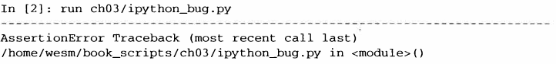

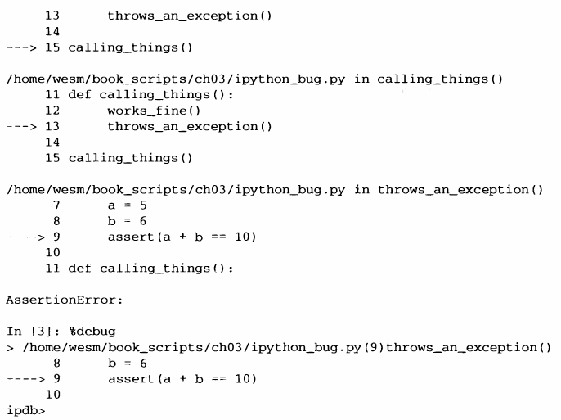

Находясь в отладчике, можно выполнять произвольный Python-кoд и просма­ тривать все объекты и данные (которые интерпретатор «сохранил живыми») в каждом кадре стека. По умолчанию отладчик оказывается на самом нижнем уров­ не - там, где произошла ошибка. Клавиши u (вверх) и d (вниз) позволяют пере­ ходить с одного уровня стека на другой:

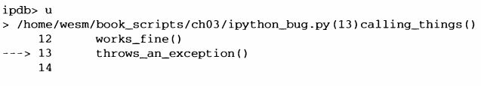

Команда %pdb устанавливает режим, в котором IPython автоматически вызы­ вает отладчик после любого исключения, многие считают этот режим особенно полезным.

Отладчик также помогает разрабатывать код, особенно когда хочется расста­ вить точки останова либо пройти функцию или скрипт в пошаговом режиме, из­ учая состояния после каждого шага. Сделать это можно несколькими способами. Первый - воспользоваться функцией %run с флагом -d, которая вызывает отлад­ чик, перед тем как начать выполнение кода в

переданном скрипте. Для входа в скрипт нужно сразу же нажать s (step - пошаговый режим):



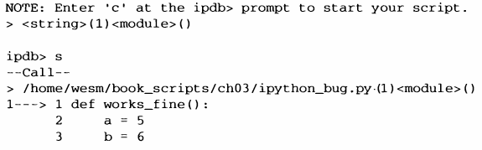

После этого вы сами решаете, каким образом работать с файлом. Например, в приведенном выше примере исключения можно было бы поставить точку оста­ нова прямо перед вызовом метода works_fine и выполнить программу до этой точки, нажав с (continue - продолжить):

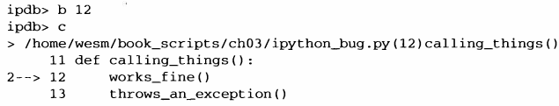 В этот момент можно войти внутрь works_fine ( ) командой step или выполнить works_fine() без захода внутрь, т. е. перейти к следующей строке, нажав n (next - дальше): 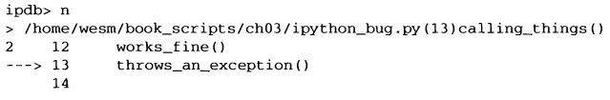

Далее мы можем войти внутрь throws_an_exception, дойти до строки, где воз­ никает ошибка, и изучить переменные в текущей области видимости. Отметим, что у команд отладчика больший приоритет, чем у имен переменных, поэтому для просмотра переменной с таким же именем, как у команды, необходимо предпо­ слать ей знак ! .

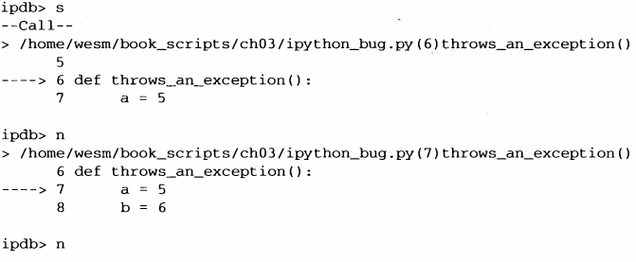

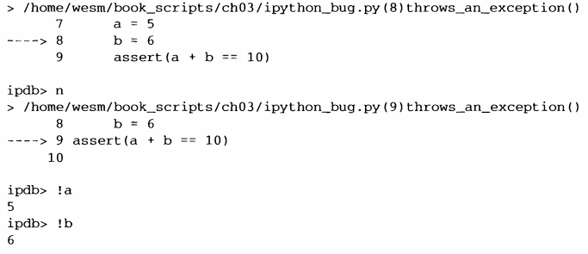

Уверенное владение интерактивным отладчиком приходит с опытом и практи­кой. В табл. 3.3 приведен полный перечень команд отладчика. Если вы привыкли к IDE, то консольный отладчик на первых порах может показаться неуклюжим, но со временем это впечатление рассеется. В большинстве IDE для Python имеются отличные графические отладчики, но обычно отладка в самом IPython оказывает­ ся намного продуктивнее.

**Таблица 3.4.** Команда отладчика **(l)Python**

|  |  |
| --- | --- |
| **Команда** | **Действие** |
| h(elp) | Вывести список команд |
| help команда | Показать документацию по команде |
| c(ontinue) | Продолжить выполнение программы |
| q(uit) | Выйти из отладчика, прекратив выполнение кода |
| b(reak) номер | Поставить точку остановка на строке с указанным номером в текущем файле |
| b путъ/к/файлу.ру:номер | Поставить точку остановка на строке с указанным номером в указанном файле |
| s(tep) | Войти внутрь функции |
| n(ext) | Выполнить текущую строку и перейти к следующей на текущем уровне |
| u (р) / d (own) | Перемещение вверх и вниз по стеку вызовов |
| a(rgs) | Показать аргументы текущей функции |
| debug предложение | Выполнить предложение в новом (вложенном) отладчике |
| l(ist) предложение | Выполнить предложение в новом (вложенном) отладчике |
| w(here) | Распечатать весь стек в контексте текущей позиции |

**Средства разработки программ**

**Другие способы работы с отладчиком**

Существует еще два полезных способа вызова отладчика. Первый - восполь­ зоваться специальной функцией set_trace (названной так по аналогии с pdb. set_trace), которая по существу является упрощенным вариантом точки оста­ нова. Вот два небольших фрагмента, которые вы можете сохранить где-нибудь и использовать в разных программах (я, например, помещаю их в свой профиль IPython):

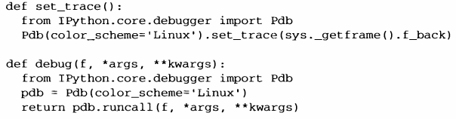 Первая функция, set_trace, совсем простая. Вызывайте ее в той точке кода, где хотели бы остановиться и оглядеться (например, прямо перед строкой, в которой происходит исключение):

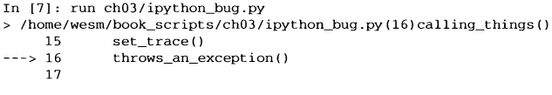 При нажатии с (продолжить) выполнение программы возобновится без каких­ либо побочных эффектов. Функция debug позволяет вызвать интерактивный отладчик в момент обращения к любой функции. Допустим, мы написали такую функцию:

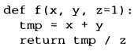

и хотели бы пройти ее в пошаговом режиме. Обычно f используется пример­ но так: f ( 1, 2, z = З). А чтобы войти в эту функцию, передайте f в качестве первого аргумента функции debug, а затем ее позиционные и именованные ар­ гументы:

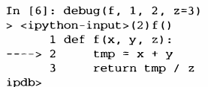

Мне эти две простенькие функции ежедневно экономят уйму времени. Нако­ нец, отладчик можно использовать в сочетании с функцией %run. Запустив скрипт

командой %run -d, вы попадете прямо в отладчик и сможете расставить точки останова и начать выполнение:

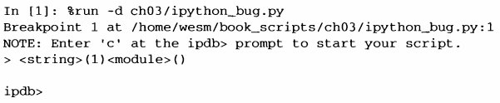

Если добавить еще флаг -b, указав номер строки, то после входа в отладчик на

этой строке уже будет стоять точка останова:

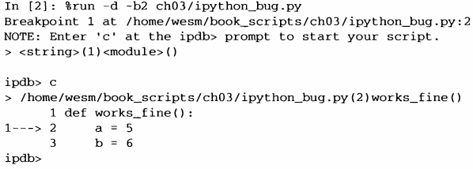***Хронометраж программы: %time и %timeit***

Для больших или долго работающих аналитических приложений бывает же­ лательно измерить время выполнения различных участков кода или даже от­ дельных предложений или вызовов функций. Интересно получить отчет о том, какие функции занимают больше всего времени в сложном процессе. По счастью, IPython позволяет без труда получить эту информацию по ходу разработки и тестирования программы.

Ручной хронометраж с помощью встроенного модуля time и его функций time. clock и time. time зачастую оказывается скучной и утомительной процедурой, поскольку приходится писать один и тот же неинтересный код:

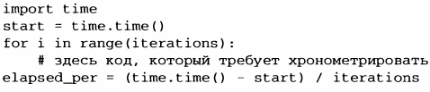

Поскольку эта операция встречается очень часто, в IPython есть две магические функции, %time и %timeit, которые помогают автоматизировать процесс. Функция %time выполняет предложение один раз и сообщает, сколько было затрачено времени. Допустим, имеется длинный список строк, и мы хотим сравнить различные методы выбора всех строк, начинающихся с

заданного префикса. Вот простой список, содержащий 700 000 строк, и два метода выборки тех, что начи­ наются с 'foo':

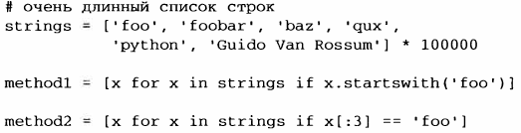

На первый взгляд, производительность должна быть примерно одинаковой, верно? Проверим с помощью функции %time:

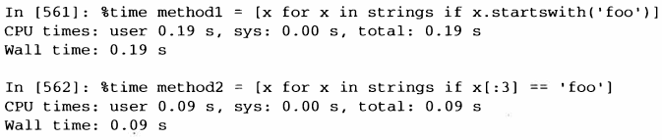

Наибольший интерес представляет величина Wall time (фактическое время). Похоже, первый метод работает в два раза медленнее второго, но это не очень точное измерение. Если вы несколько раз сами замерите время работы этих двух предложений, то убедитесь, что результаты варьируются. Для более точного измерения воспользуемся магической функцией %tiineit. Она получает произвольное предложение и, применяя внутренние эвристики, выполняет его столько раз, сколько необходимо для получения сравнительно точного среднего времени:

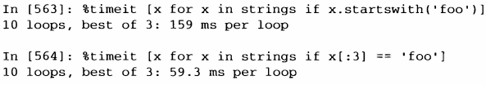

Этот, на первый взгляд, безобидный пример показывает, насколько важно хо­ рошо понимать характеристики производительности стандартной библиотеки Python, NumPy, pandas и других используемых в книге библиотек. В больших при­ ложениях для анализа данных из миллисекунд складываются часы!

Функция %timeit особенно полезна для анализа предложений и функций, ра­ ботающих очень быстро, порядка микросекунд (10^-6) или наносекунд ( 10-9 секунд). Вроде бы совсем мизерные промежутки времени, но если функцию, работающую 20 микросекунд, вызвать миллион раз, то будет потрачено на 15 секунд больше, чем если бы она работала всего 5 микросекунд. В примере выше можно сравнить две операции со строками напрямую, это даст отчетливое представление об их характеристиках в плане производительности:

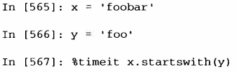

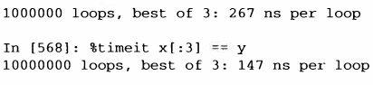

***Простейшее профилирование: %prun* и *%run -р***

Профилирование кода тесно связано с хронометражем, только отвечает на вопрос, где шtенно тратится время. В Python основное средство профилирования - модуль cProfile, который предназначен отнюдь не только для IPython. cProfile исполняет программу или произвольный блок кода и следит за тем, сколько вре­ мени проведено в каждой функции.

Обычно cProfile запускают из командной строки, профилируют программу целиком и выводят агрегированные временные характеристики каждой функции. Пусть имеется простой скрипт, который выполняет в цикле какой-нибудь алгоритм линейной алгебры (скажем, вычисляет максимальное по абсолютной величине собственное значение для последовательности матриц размерности 100 х 100):

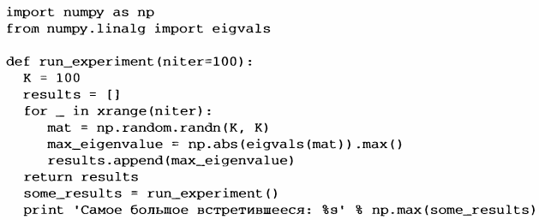 Незнание NumPy пусть вас не пугает. Это скрипт можно запустить под управ­ лением cProfile из командной строки следующим образом:



Попробуйте и убедитесь, что результаты отсортированы по имени функции. Та­ кой отчет не позволяет сразу увидеть, где тратится время, поэтому обычно порядок сортировки задают с помощью флага - s:

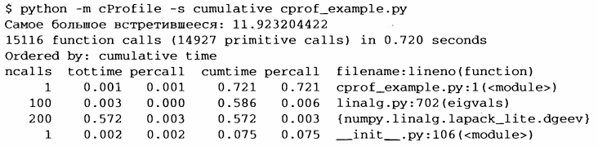

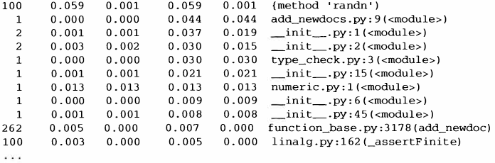

Показаны только первые 15 строк отчета. Читать его проще всего, просматривая сверху вниз столбец cumtime, чтобы понять, сколько времени было проведено внутри каждой функции. Отметим, что если одна функция вызывает другую, то тай­

.мер не останавливается. cProfile запоминает моменты начала и конца каждого вызова функции и на основе этих данных создает отчет о затраченном времени.

сProfilе можно запускать не только из командной строки, но и программно для профилирования работы произвольных блоков кода без порождения нового процесса. В IPython имеется удобный интерфейс к этой функциональности в виде команды%prun и команды%run с флагом -р. Команда%prun принимает те же «аргументы командной строки», что и cProfile, но профилирует произвольное предложение Python, а не ру-файл:

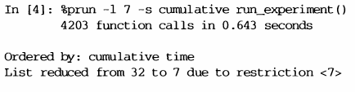

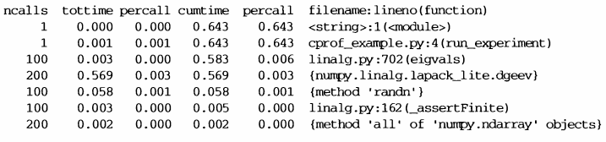Аналогично команда%run -р -s cumulative срrоf_ехаmрlе.рудает тотже результат, что рассмотренный выше запуск из командной строки, только не при­ ходится выходить из IPython.

***Построчное профилирование функции***

Иногда информации, полученной от %prun (или добытой иным способом профилирования на основе cProfile), недостаточно, чтобы составить полное пред­ ставление о времени работы функции. Или она настолько сложна, что результаты, агрегированные по имени функции, с трудом поддаются интерпретации. На такой случай есть небольшая библиотека line_profiler (ее поможет установить PyPI или любой другой инструмент управления пакетами). Она содержит расширение IPython, включающее новую магическую функцию %lprun, которая строит по­ строчный профиль выполнения одной или нескольких функций. Чтобы подключить это расширение, нужно модифицировать конфигурационный файл IPython (см. документацию по IPython или раздел, посвященный конфигурированию, ниже), добавив такую строку:

 Библиотеку line_profiler можно использовать из программы (см. полную документацию), но, пожалуй, наиболее эффективна интерактивная работа с ней в IPython. Допустим, имеется модуль prof_rnod, содержащий следующий код, в котором выполняются операции с массивом NumPy:

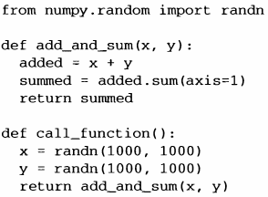

Если бы нам нужно было оценить производительность функции add_and_surn, то команда %prun дала бы такие результаты:

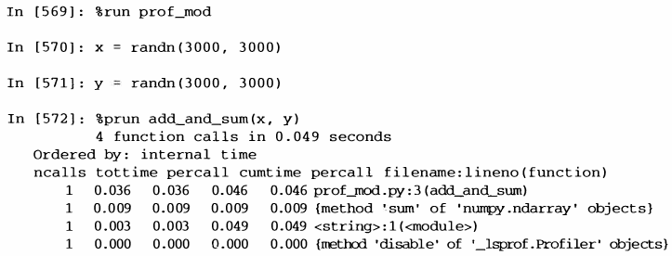

Не слишком полезно. Но после активации расширения IPython line_profiler становится доступна новая команда %lprun. От %prun она отличается только тем, что мы указываем, какую функцию (или функции) хотим профилировать. Поря­ док вызова такой:



В данном случае мы хотим профилировать функцию add_and_sum, поэтому пи­шем:

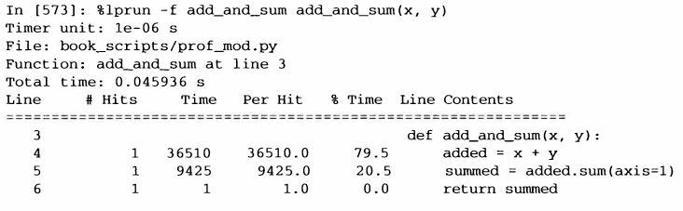

мы профилировали ту же функцию, которая составляла предложение. Но можно было бы вызвать функ­ цию call_function из показанного выше модуля и профилировать ее наряду с add_and_sum, это дало бы полную картину производительности кода:

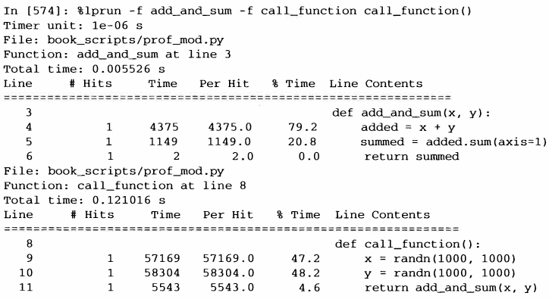

Обычно я предпочитаю использовать %prun (cProfile) для «макропрофили­ рования», а %lprun (line_profiler) - для «микропрофилирования». Полезно освоить оба инструмента.



Явно указывать имена подлежащих профилированию функций в команде

%lprun необходимо, потому что накладные расходы на «трассировку» времени выполнения каждой строки весьма значительны. Трассировка функций, не представляющих интереса, может существенно изменить ре­ зультаты профилирования.

НТМL-блокнот в IPython

В 2011 году команда разработчиков IPython, возглавляемая Брайаном Грейндже­ ром, приступила к разработке основанного на веб-технолоrиях формата интерактивного вычислительного документа под названием блокнот IPython (IPython Notebook). Со временем он превратился в чудесный инструмент для интерак­ тивных вычислений и идеальное средство для воспроизводимых исследований и преподавания. Я пользовался им при написании большинства примеров для этой книги, призываю и вас не пренебрегать им.

Формат iрunb-документа основан нa JSON и позволяет легко обмениваться ко­ дом, результатами и рисунками. На недавних конференциях по Python получил широкое распространение такой подход к демонстрациям: создать iрunb -файлы в блокноте и разослать их всем желающим для экснериментов.

Блокнот реализован в виде облегченного серверного процесса, запускаемого из командной строки, например:

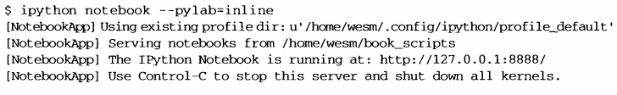 На большинстве платформ автоматически откроется браузер, подразумевае­ мый по умолчанию, и в нем появится информационная панель блокнота (рис. 3.4). Иногда приходится переходить на нужный URL-aдpec самостоятельно. После этого можно создать новый блокнот и приступить к исследованиям.

Поскольку блокнот работает внутри браузера, серверный процесс можно запу­ стить где угодно. Можно даже организовать безопасное соединение с блокнотами, работающими в облаке, например Amazon ЕС2. На момент написания этой книги уже существовал новый проект NotebookCloud (*http.//notebookcloud.appspot.com*), который позволяет без труда запускать блокноты в ЕС2.

Советы по продуктивной разработке кода с использованием IPython

Создание кода таким образом, чтобы его можно было разрабатывать, отлаживать и в конечном счете *исполъзоватъ* интерактивно, многим может показаться сменой парадигмы. Придется несколько изменить подходы к таким процедурным деталям, как перезагрузка кода, а также сам стиль кодирования.

Поэтому изложенное в этом разделе - скорее искусство, чем наука, вы должны будете экспериментально определить наиболее эффективный для себя способ написания Python-кoдa. Конечная задача - структурировать код так, чтобы с ним было легко работать интерактивно и изучать результаты прогона всей программы или отдельной функции с наименьшими усилиями. Я пришел к выводу, что программу, спроектированную в расчете на IPython, использовать проще, чем анало-

гичную, но построенную как автономное командное приложение. Это становится особенно важно, когда возникает какая-то проблема и нужно найти ошибку в коде, написанном вами или кем-то еще несколько месяцев или лет назад.

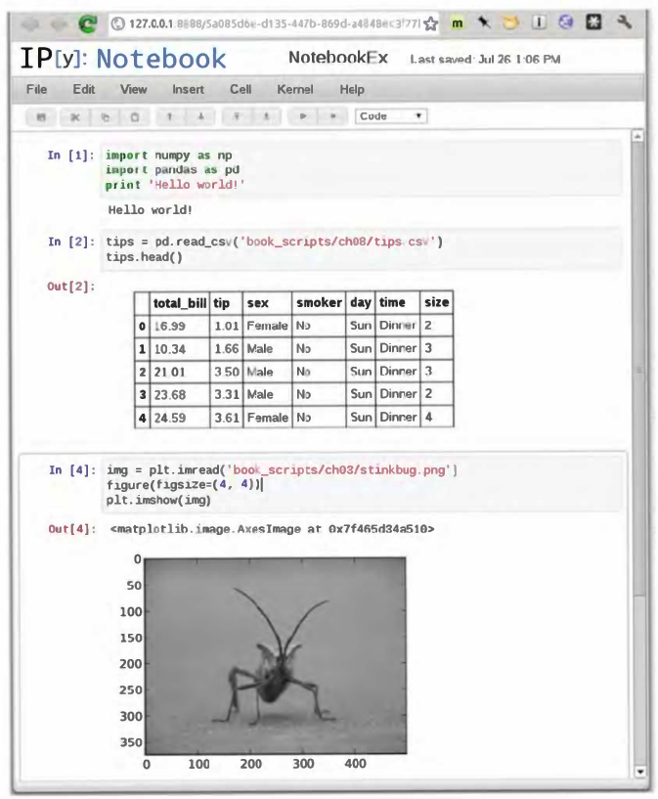

Рис. 3.4. Блокнот IPython

***Перезагрузка зависимостей модуля***

Когда в Руthоn-программе впервые встречается предложение import some lib, выполняется код из модуля some_lib и все переменные, функции и импор­ тированные модули сохраняются во вновь созданном пространстве имен модуля

some_lib. При следующей обработке предложения import some_lib будет воз­ вращена ссылка на уже существующее пространство имен модуля. При интерак­ тивной разработке кода возникает проблема: как быть, когда, скажем, с помощью команды %run выполняется скрипт, зависящий от другого модуля, в который вы внесли изменения? Допустим, в файле test_script .ру находится такой код:

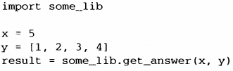

Если выполнить %run test_script .ру, а затем изменить some_lib.py, то при следующем выполнении %run test_script. ру мы получим старую версию some_ 1ib из-за принятого в Python механизма однократной загрузки. Такое поведение отличается от некоторых других сред анализа данных, например MATLAB, в ко­ торых изменения кода распространяются автоматически. Справиться с этой про­ блемой можно двумя способами. Во-первых, использовать встроенную в Python функцию reload, изменив test_script. ру следующим образом:

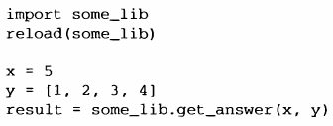

При этом гарантируется получение новой копии some_lib при каждом запуске test_script.ру. Очевидно, что если глубина вложенности зависимостей боль­ ше единицы, то вставлять reload повсюду становится утомительно. Поэтому в IPython имеется специальная функция dreload (не магическая), выполняющая

«глубокую» (рекурсивную) перезагрузку модулей. Если бы я написал import

some_lib, а затем dreload ( some_lib), то был бы перезагружен как модуль some_ 1ib, так и все его зависимости. К сожалению, это работает не во всех случаях, но если работает, то оказывается куда лучше перезапуска всего IPython.

***Советы по проектированию программ***

Простых рецептов здесь нет, но некоторыми общими соображениями, которые лично мне кажутся эффективными, я все же поделюсь.

Сохраняйте ссылки на нужные объекты и данные Программы, рассчитанные на запуск из командной строки, нередко структури­

руются, как показано в следующем тривиальном примере:

Поскольку модуль или пакет может импортироваться в нескольких местах программы, Python кэширует код модуля при первом импортировании, а не выполняет eгo каждый раз. В противном случае следование принципам модульности и правильной организации кода могло бы поставить под угрозу эффективность приложения.

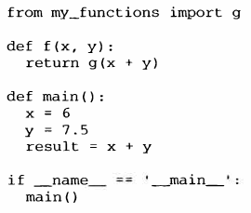

Вы уже видите, что случится, если эту программу запустить в IPython? После ее завершения все результаты или объекты, определенные в функции main, будут недоступны в оболочке IPython. Лучше, если любой код, находящийся в main, будет исполняться прямо в глобальном пространстве имен модуля (или в блоке if ‘_name_’ == ‘ _main_ ‘: , если вы хотите, чтобы и сам модуль был импортируемым). Тогда после выполнения кода командой %run вы сможете просмотреть все переменные, определенные в main. В таком простом примере это неважно, но далее в книге будут рассмотрены сложные задачи анализа данных, в которых уча­ ствуют большие наборы, и их исследование может оказаться весьма полезным.

**Плоское лучше вложенного**

Глубоко вложенный код напоминает мне чешуи луковицы. Сколько чешуй придется снять при тестировании или отладке функции, чтобы добраться до ин­ тересующего кода? Идея «плоское лучше вложенного>.'> - часть «Свода мудрости Python>.'>, применимая и к разработке кода, предназначенного для интерактивного использования. Чем более модульными являются классы и функции и чем мень­ ше связей между ними, тем проще их тестировать (если вь1 пишете автономные тесты), отлаживать и использовать интерактивно.

**Перестаньте бояться длинных файлов**

Если вы раньше работали с Java (или аналогичным языком), то, наверное, вам говорили, что чем файл короче, тем лучше. Во многих языках это разумный совет; длинный файл несет в себе дурной «запашок>.'> и наводит на мысль о необходи­ мости рефакторинга или реорганизации. Однако при

разработке кода в IPython наличие 10 мелких (скажем, не более 100 строчек) взаимосвязанных файлов с большей вероятностью вызовет проблемы, чем при работе всего с одним, двумя или тремя файлами подлиннее. Чем меньше файлов, тем меньше нужно переза­ гружать модулей и тем реже приходится переходить от файла к файлу в процессе редактирования. Я пришел к выводу, что сопровождение крупных модулей с высо­ кой степенью внутренней сцепленности гораздо полезнее и лучше соответствует духу Python. По мере приближения к окончательному решению, возможно, имеет смысл разбить большие файлы на более мелкие.

Понятно, что я не призываю бросаться из одной крайности в другую, т. е. по­ мещать весь код в один гигантский файл. Для отыскания разумной и интуитив

но очевидной структуры модулей и пакеtов, составляющих большую программу, нередко приходится потрудиться, но при коллективной работе это очею, важно. Каждый модуль должен обладать внутренней сцеплешюстыо, а местонахождение функций и классов, относящихся к каждой области функциональности, должно быть как можно более очевидным.

Дополнительные возможности IPython

***Делайте классы дружественными к Ipython***

В IPython предпринимаются все меры к тому, чтобы вывести на консоль понят­ ное строковое представление инспектируемых объектов. Для многих объектов, в частности словарей, списков и кортежей, красивое форматирование обеспечива­ ется за счет встроенного модуля pprint. Однако в классах, определенных поль­ зователем, порождение строкового представ.тiсния возлагается на автора. Рассмо­ трим такой простенький класс:

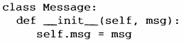

Вы будете разочарованы тем, как такой класс распечатывается по умолчанию:

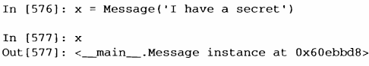

IPython принимает строку, возвращенную магическим методом _repr_ (вы­ полняя предложение output = repr ( obj) ), и выводит ее па консоль. Но раз так, то мы можем включить в класс простой метод _repr_, который создает более полезное представление:

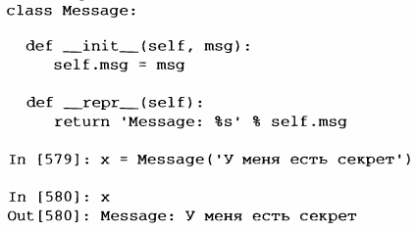

***Профили* и *конфигурирование***

Многие аспекты внешнего вида (цвета, приглашение, расстояние между стро­ ками и т. д.) и поведения оболочки IPython настраиваются с помощью развитой системы конфигурирования. Приведем лишь несколько примеров того, что можно сделать.

* Изменить цветовую схему.
* Изменить вид приглашений ввода и вывода или убрать пустую строку, пе­чатаемую после out и перед следующим приглашением In.
* Выполнить список произвольных предложений Python. Это может быть,

например, импорт постоянно используемых модулей или вообще все, что должно выполняться сразу после запуска IPython.

* Включить расширения IPython, например магическую функцию %lprun в модуле line_profiler.
* Определить собственные магические функции или псевдонимы систем­

ных.

Все эти параметры задаются в конфигурационном файле ipython_config .ру, находящемся в каталоге -/.conf ig/ipython/ в UNIХ-системе или в каталоге

%НОМЕ%/.ipython/ в Windows. Где находится ваш домашний каталог, зависит от системы. Конфигурирование производится на основе конкретного профиля. При обычном запуске IPython загружается профиль по у.молчанию, который хранится в каталоге profile_default. Следовательно, в моей Linux-cиcтeмe полный путь к конфигурационному файлу IPython по умолчанию будет таким:

*/home/wesm/.config/ipython/profile_default/ipython_config.py*

Не стану останавливаться на технических деталях содержимого этого файла. По счастью, все параметры в нем подробно прокомментированы, так что оставляю их изучение и изменение читателю. Еще одна полезная возможность - помержка сразу нескольких профилей. Допустим, имеется альтернативная конфигурация IPython для конкретного приложения или проекта. Чтобы создать новый профиль, нужно всего лишь ввести такую строку:

*ipython profile create secret_project*

Затем отредактируйте конфигурационные файлы во вновь созданном каталоге profile_secret_project и запустите IPython следующим образом:

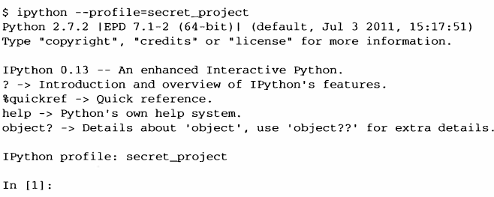

Как всегда, дополнительные сведения о профилях и конфигурировании можно найти в документации по IPython в сети.

Благодарности

Материалы этой главы частично были заимствованы из великолепной документации, подготовленной разработчиками IPython. Я испытываю к ним бесконечную благодарность за создание этого восхитителыюго набора инструментов.

ГЛАВА 4.

**Основы NumPy: массивы и векторные вычисления**

Numerical Python, или сокращенно NumPy - краеугольный пакет для высокопроизводительных научных расчетов и анализа данных. Это фундамент, на котором возведены почти все описываемые в этой книге высокоуровневые инструменты. Вот лишь часть того, что предлагается.

* ndarray, быстрый и потребляющий мало памяти многомерный массив, предоставляющий векторные арифметические операции и возможность укладывания.
* Стандартные математические функции для выполнения быстрых операций над целыми массивами без явного выписывания циклов.
* Средства для чтения массива данных с диска и записи его на диск, а также для работы с проецируемыми на память файлами.
* Алгоритмы линейной алгебры, генерация случайных чисел и преобразование Фурье.
* Средства для интеграции с кодом, написанным на С, С++ или Fortran

Последний пункт - один из самых важных с точки зрения экосистемы. Благодаря наличию простого С API в NumPy очень легко передавать данные внешним библиотекам, написанным на языке низкого уровня, а также получать от внешних библиотек данные в виде массивов NuшPy. Эта возможность сделала Python излюбленным языком для обертывания имеющегося кода на С/С++ /Fortran с приданием ему динамического и простого в использовании интерфейса.

Хотя сам по себе пакет NumPy почти не содержит средств высокоуровневого анализа данных, понимание массивов NumPy и ориентированных на эти массивы вычислений поможет гораздо эффективнее использовать инструменты типа pandas. Если вы только начинаете изучать Python и просто хотите познакомиться с тем, как pandas позволяет работать с данными, можете лишь бегло просмотреть эту главу. Более сложные средства NumPy, в частности укладывание, рассматриваются в главе 12.

В большинстве приложений для анализа данных основной интерес представляет следующая функциональность:

* быстрые векторные операции для переформатирования и очистки данных, выборки подмножеств и фильтрации, преобразований и других видов вы­числений;
* стандартные алгоритмы работы с массивами, например: фильтрация, удаление дубликатов и теоретико-множественные операции;
* эффективная описательная статистика, агрегирование и обобщение данных;
* выравнивание данных и реляционные операции объединения и соедине­ния разнородных наборов данных;
* описание условной логики в виде выражений-массивов вместо циклов с ветвлением if-elif-else;
* групповые операции с данными (агрегирование, преобразование, применение функции). Подробнее об этом см. главу 5

И в этой главе, и далее в книге я использую стандартное принятое в NumPy соглашение - всегда включать предложение import numpy as пр. Конеч­ но, никто не мешает добавить в программу предложение from numpy import *, чтобы не писать всюду пр., но это дурная привычка, от которой я хотел бы вас предостеречь.

NumPy ndarray: объект многомерного массива

Одна из ключевых особенностей NumPy - объект ndarray для представления N-мерного массива; это быстрый и гибкий контейнер для хранения больших наборов данных в Python. Массивы позволяют выполнять математические операции над целыми блоками данных, применяя такой же синтаксис, как для соответствующих операций над скалярами:

In [8]: data

Out [8]:

array {((0.9526, -0.246, -О.8!356],

[ 0.5639, 0.2379, 0.9104]])

In [9]: data * 10 In [10]: data + data

Out [9]: Out [10]:

array ([[9.5256, -2.4601, -8.8565], array ([(1.9051, -0.492 , -1.7713],

[5.6385, 2.3794, 9.104]]) [1.1277, 0.4759, 1.8208]])

ndarray — это обобщенный многомерный контейнер для однородных данных, т. е. в нем могут храниться только элементы одного типа. У любого массива есть атрибут shape - кортеж, описывающий размер по каждому измерению, и атрибут dtype - объект, описывающий тип данных в массиве:

In [11]: data.shape

Out [11]: (2, 3)

In [12]: data.dtype

Out [12]: dtype('float64')

В этой главе вы познакомитесь с основами работы с массивами NumPy в объеме, достаточном для чтения книги. Для многих аналитических приложений глубокое понимание NumPy необязательно, но овладение стилем мышления и методами программирования, ориентированными на массивы, - ключевой этап на пути ста­новления эксперта по применению Python в научных приложениях.

Слова «массив», «массив NumPy» и «ndarray» в этой книге почти всегда означают одно и то же: объект ndarray.

Создание ndarray

Проще всего создать массив с помощью функции array. Она принимает любой объект, похожий на последовательность (в том числе другой массив), и порождает новый массив NнmPy, содержащий переданные данные. Например, такое преобразование можно проделать со списком:

In [13]: datal = [ 6, 7. 5, 8, 0, 1)

In [14]: arrl = np.array(datal)

In [15]: arrl

Out [15]: array ([ 6. , 7.5, 8. , 0. , 1. ])

Вложенные последовательности, например список списков одинаковой длины, можно преобразовать в многомерный массив:

In (16]: data2 = ((1, 2, 3, 4], (5, 6, 7, 8]]

In (17]: arr2 = np.array(data2)

In (17]: arr2 = np.array(data2)

Out [18]:

array ([[1, 2, 3, 4],

[5, 6, 7, 8]])

In [19]: arr2.ndim

Out [19]: 2

In [20]: arr2.shape

Out [2 0]: (2, 4)

Если не определено явно (подробнее об этом ниже), то функция np. array пытается самостоятельно определить подходящий тип данных для создаваемого массива. Этот тип данных хранится в специальном объекте dtype; например, в примерах выше имеем:

In [21]: arrl.dtype

Out [21]: dtype('float64')

In [22]: arr2.dtype

Out [22]: dtype('int64')

Помимо np.array, существует еще ряд функций для создания массивов. Например, zeros и ones создают массивы заданной длины, состоящие из нулей и единиц соответственно, а shape. empty создает массив, не инициализируя его элементы. Для создания многомерных массивов нужно передать кортеж, описывающий форму:

In [23]: np.zeros(10)

Out (23]: array ([0., 0., 0., 0., 0., 0., 0., 0., 0., 0.,])

In [24]: пр. zeros ((3, 6)

Out [24]:

array ([ [ 0., 0., 0., 0., 0., 0.],

[0., 0., 0., 0., 0., 0.],

[0., 0., 0., 0., 0., 0.]])

In [25] : пр. empty ( ( 2, 3, 2) )

Out [25):

array ( [ [ [4.94065646е-324, 4.94065646е-324],

[3.87491056е-297, 2 .46845796е-130],

[4.94065646е-324, 4.94065646е-324]],

[[1.90723115е+О83, 5. 73293533е-053],

[-2.33568637е+124, -6.70608105е-012]

[4.42786966е+160, 1.27100354е+025]]])



Предполагать, что пр. empty возвращает массив из одних нулей, небезопасно. Часто возвращается массив, содержащий неинициализированный мусор, - как в примере выше.

Функция arange - вариант встроенной в Python функции range, только возвращаемым значением является массив:

In [26}: np.arange(15)

Out [26}: array ([ О, 1, 2, 3, 4, 5, 6, 7, 8, 9, 10, 11, 12, 13, 14})

В табл. 4.1 приведен краткий список стандартных функций создания массива. Поскольку NumPy ориентирован, прежде всего, на численные расчеты, тип данных, если он не указан явно, во многих случаях предполагается float64 (числа с плавающей точкой).

Таблица 4.1. Функции создания массива

|  |  |
| --- | --- |
| Функция | Описание |
| array | Преобразует входные данные (список, кортеж, массив или любую другую последовательность) в ndarray. Тип dtype задается явно или выводится неявно. Входные данные по умолчанию копируются |
| array | Преобразует входные данные в ndarray, но не копирует, если на вход уже подан ndarray |
| arange | Аналогична встроенной функции range, но возвращает массив, а не список |
| ones, ones like | Порождает массив, состоящий из одних единиц, с заданными атрибутами shape и dtype. Функция ones_like принимает другой массив и порождает массив из одних единиц с такими же значениями shape и dtype |
| zeros, zeros like | Аналогичны ones и ones_like, только порождаемый массив состоит из одних нулей |
| empty, empty _like | Создают новые массивы, выделяя под них память, но, в отличие от ones и zeros, не инициализируют ее |
| empty, empty _like | Создают единичную квадратную матрицу N х N (элементы на главной диагонали равны 1, все остальные - О) |

Тип данных для ndarray

Тип данных, или dtype — это специальный объект, который содержит информацию, необходимую ndarray для интерпретации содержимого блока памяти:

In [27]: arrl np.array([l, 2, 3], dtype=np.float64)

In [28]: arr2 np.array([l, 2, 3], dtype=np.int32)

In [29]: arrl.dtype In (30]: arr2.dtype

Out [29]: dtype('float64') Out [30]: dtype('int32')

Объектам dtype NumPy в значительной мере обязан своей эффективностью и гибкостью. В большинстве случаев они точно соответствуют внутреннему машинному представлению, что позволяет без труда читать и записывает двоичные потоки данных на диск, а также обмениваться данными с кодом, написанным на языке низкого уровня типа С или Fortran. Числовые dtype именуются единообразно: имя типа, например float или int, затем число, указывающее разрядность одного элемента. Стандартное значение с плавающей точкой двойной точности (хранящееся во внутреннем представлении объекта Pytlюn типа float) занимает 8 байтов или 64 бита. Поэтому соответствующий тип и NumPy называется float64. В табл. 4.2 приведен полный список поддерживаемых NuшPy типов данных.

Не пытайтесь сразу запомнить все типы данных NumPy, особенно если вы только приступаете к изучению. Часто нужно заботиться только об общем виде обрабатываемых данных, например: числа с плавающей точкой, комплексные, целые, булевы значения, строки или общие объекты Python. Если необходим более точный контроль над тем, как данные хранятся в памяти или на диске, особенно когда речь идет о больших наборах данных, то знать о возможности такого контроля полезно.

Таблица 4.2. Типы данных NumPy

|  |  |  |
| --- | --- | --- |
| Функция | Код типа | Описание |
| int8, uint8 | i1, u1 | Знаковое и беззнаковое В-разрядное (1 байт) целое |
| int1б, uint1б | i2,u2 | Знаковое и беззнаковое 16-разрядное (2 байта) целое |
| int32, uint32 | i4,u4 | Знаковое и беззнаковое 32-разрядное (4 байта) целое |
| int64, uint64 | i8,u8 | Знаковое и беззнаковое 64-разрядное (8 байт) целое |
| float1б | f2 | С плавающей точкой половинной точности |
| float32 | f4 | Стандартный тип с плавающей точкой одинарной точности. Совместим с типом С float |
| float64 | f8 или d | Стандартный тип с плавающей точкой двойной точности. Совместим с типом С double и с типом Python float |
| float128 | f16 | С плавающей точкой расширенной точности |
| complex64,  complex128,  complex256 | с8, c16, с32 | Комплексные числа, вещественная и мнимая части которых представлены соответственно типами flоаt32, flоаt64 и float12 8 |
| bool | ? | Булев тип, способный хранить значения True и False |
| object | O | Тип объекта Python |
| string_ | S | Тип строки фиксированной длины (1 байт на символ). Например, строка длиной 10 имеет тип S10. |
| unicode | U | Тип Unicode-cтpoки фиксированной длины (количество байтов на символ зависит от платформы). Семантика такая же, как у типа string_ (нaпpим ep, U10). |

Можно явно преобразовать, или привести массив одного типа к другому, воспользовавшись методом astype:

In [31]: arr = np.array([l, 2, 3, 4, 5))

In [32]: arr.dtype

Out [32]: dtype('int64')

In [33]: float_arr = arr.astype(np.float64)

In [34]: float_arr.dtype

Out [34]: dtype('float64')

Здесь целые были приведены к типу с плавающей точкой. Если бы я попытался привести числа с плавающей точкой к целому типу, то дробная часть была бы отброшена:

In [35]: arr np.array([3.7, -1.2, -2.6, 0.5, 12.9, 10.1])

In [36]: arr

Out [36]: array([ 3.7, -1.2, -2.6, 0.5, 12.9, 10.1])

In [37]: arr.astype(np.int32)

Out [37]: array ([ 3, -1, -2, О, 12, 10], dtype=int32)

Если имеется массив строк, представляющих целые числа, то astype позволит преобразовать их в числовую форму:

In [38]: numeric_strings = np.array(['l.25', '-9.6', '42'], dtype=np.string_)

In [39]: numeric_strings.astype(float)

Out [39]: array ([1.25, -9.6 , 42. ])

Если по какой-то причине вьшолнить приведение не удастся (например, если строку нельзя преобразовать в тип float64), то будет возбуждено исключение TypeError. Обратите внимание, что в примере выше я поленился и написал float nместо np. float64, но NumPy оказался достаточно «умным» - он умеет подменять типы Pytlюn эквивалентными dtype.

Можно также использовать атрибут dtype другого массива:

In [40]: int_array = np.arange(10)

In [41]: calibers = np.array((.22, .270, .357, .380, .44, .50], dtype=np.float64)

In [42]: int_array.astype(calibers.dtype)

Out[42]: array([ 0., 1., 2., 3., 4., 5., 6., 7., 8., 9.])

На dtype можно сослаться также с помощью коротких кодов типа:

In [43]: empty_uint32 = np.empty(8, dtype='u4')

In [44]: empty_uint32

Out [44]:

array ([ 0,0, 65904672,0, 64856792,0, 39438163,0], dtype=uint32)

При вызове astype всегда создается новый массив (данные копируются), даже если новый dtype не отличается от старого.

Следует иметь в виду, что числа с плавающей точкой, например типа float64 или float32, предоставляют дробные величины приближенно. В сложных вычислениях могут накапливаться ошибки округления, из-за которых сравнение возможно только с точностью до определенного числа десятичных знаков.

Операции между массивами и скалярами

Массивы важны, потому что позволяют выразить операции над совокупностями данных без выписывания циклов for. Обычно это называется векторизацией. Любая арифметическая операция над массивами одинакового размера применяется к соответственным элементам:

In [45]: arr = np.array([[l., 2., 3.], [4., 5., 6.]])

In [46]: arr

Out [46]:

array ([[1.' 2.' 3.]'

[4.' 5.' 6.]])

In [47]: arr * arr In [48]: arr – arr

Out [47]: Out [48]:

array ([ [ 1., 4., 9.], array ([ [ 0., 0., 0.],

[16., 25., 36.]]) [0., 0., 0.]])

Как легко догадаться, арифметические операции, в которых участвует скаляр, применяются к каждому элементу массива:

In [49]: 1 / arr In [50]: arr ** 0.5

Out [49]: Out [49]:

array ([[1., 0.5, 0.3333], array ([[1., 1.4142, 1.7321],

[0.25, 0.2,0.1667]]) [2., 2.2361,2.4495]])

Операции между массивами разного размера называются укладыванием, мы будем подробно рассматривать их в главе 12. Глубокое понимание укладывания необязательно для чтения большей части этой книги.

**Индексирование и вырезание**

Индексирование массивов NumPy - обширная тема, поскольку подмножество массива или его отдельные элементы можно выбрать различными способами. С одномерными массивами все просто; на поверхностный взгляд, они ведут себя, как списки Python:

In (51]: arr = np.arange(10)

In [52]: arr

Out [52]: array([O, 1, 2, 3, 4, 5, 6, 7, 8, 9])

In [53]: arr [5]

Out [53]: 5

In [54]: arr[5:8]

Out [54]: array([5, 6, 7])

In [55]: arr[5:8] = 12

In [56]: arr

Out [ 56] : array ( [ О, 1, 2, 3, 4, 12, 12, 12, 8, 9])

Как видите, если присвоить скалярное значение срезу, как в arr [5: 8 J = 12, то оно распространяется (или укладывается) на весь срез. Важнейшее отличие от списков состоит в том, что срез массива является представлением исходного массива. Это означает, что данные на самом деле не копируются, а любые изменения, внесенные в представление, попадают и в исходный массив.

In [57]: arr_slice = arr[5:8]

In [57]: arr_slice = arr[5:8]

In [59]: arr

Out [59]: array([ О, 1, 2, 3, 4, 12, 12345, 12, 8, 9])

In [60]: arr_slice(:] = 64

In [61]: arr

Out [ 61] : array ( [ О, 1, 2, 3, 4, 64, 64, 64, 8, 9])

При первом знакомстве с NumPy это может стать неожиданностью, особенно если вы привыкли к программированию массивов в других языках, где копирование данных применяется чаще. Но NumPy проектировался для работы с большими массивами данных, поэтому при безудержном копировании данных неизбежно возникли бы проблемы с быстродействием и памятью.

Чтобы получить копию, а не представлен"1е среза массива, нужно выполнить операцию копирования явно, например:

arr [5: 8]. сору ().

Для массивов большей размерности и вариантов тоже больше. В случае двумерного массива результатом индексирования с одним индексом является не скаляр, а одномерный массив:

In [62]: arr2d = np.array([[l, 2, 3], [4, 5, 6], [7, 8, 9]])

In [63]: arr2d [2]

Out [63]: array ([7, 8, 9])

К отдельным элементам можно обращаться рекурсивно. Но это слишком громоздко, поэтому для выбора одного элемента можно указать список индексов через запятую. Таким образом, следующие две конструкции эквивалентны:

In [64]: arr2d [0][2]

Out [64]: 3

In [65]: arr2d [0, 2]

Out [65]: 3

Рисунок 4.1 иллюстрирует индексирование двумерного массива.

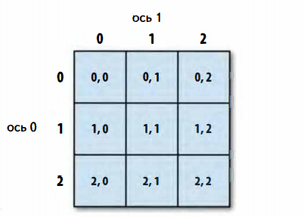

**Рис. 4.1.** Индексирование элементов в массиве NumPy

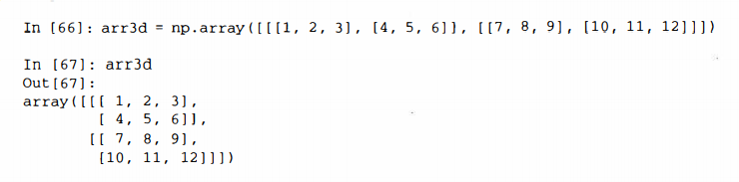

Тогда arr3d [0] - массив размерности 2 х 3:

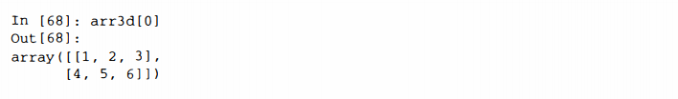

Выражению arr3d [0] можно присвоить как скалярное значение, так и массив:

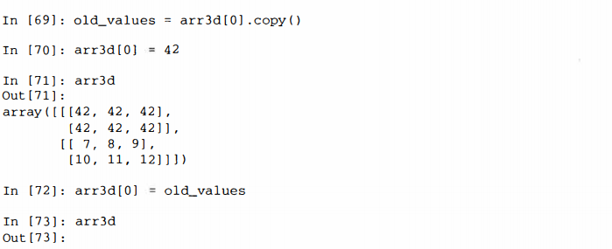

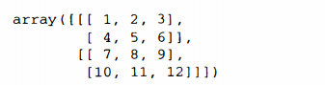

Аналогично arrЗd [1, 0] дает все значения, список индексов которых начинается с (1 , о ) , т. е. одномерный массив:

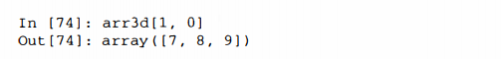

Отметим, что во всех случаях, когда выбираются участки массива, результат является представлением.

**Индексирование срезами**

Как и для одномерных объектов наподобие списков Python, для объектов ndarray можно формировать срезы:

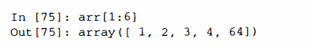

Для объектов большей размерности вариантов больше, потому что вырезать можно по одной или нескольким осям, сочетая с выбором отдельных элементов с помощью целых индексов. Вернемся к рассмотренному выше двумерному массиву arr2d. Вырезание из него выглядит несколько иначе:

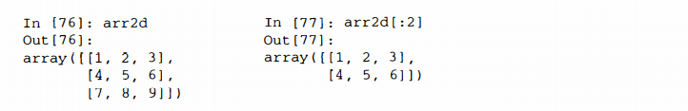

Как видите, вырезание производится вдоль оси О, первой оси. Поэтому срез содержит диапазон элементов вдоль этой оси. Можно указать несколько срезов - как несколько индексов:

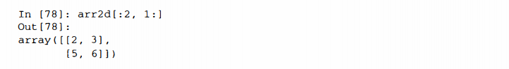

При таком вырезании мы всегда получаем представления массивов с таким же числом измерений, как у исходного. Сочетая срезы и целочисленные индексы, можно получить массивы меньшей размерности:



Иллюстрация приведена на рис. 4.2. Отметим, что двоеточие без указания числа означает, что нужно взять всю ось целиком, поэтому для получения осей только высших размерностей можно поступить следующим образом:

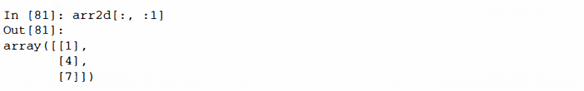

Разумеется, присваивание выражению-срезу означает присваивание всем элементам этого среза:

In [82]: arr2d [: 2, 1:] = 0

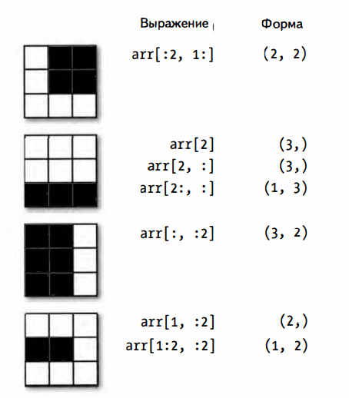

**Рис. 4.2.** Вырезание из двумерного массива

**Булево индексирование**

Пусть имеется некоторый массив с данными и массив имен, содержащий дубликаты. Я хочу воспользоваться функцией randn из модуля numpy. random, чтобы сгенерировать случайные данные с нормальным распределение

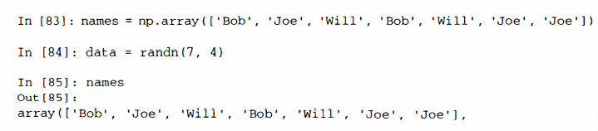

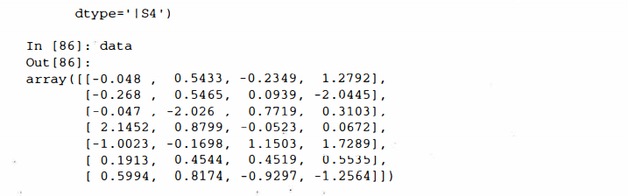

Допустим, что каждое имя соответствует строке в массиве da ta, и мы хотим выбрать все строки, которым соответствует имя “Bob”. Операции сравнения массивов (например, ==), как и арифметические, также векторизованы. Поэтому сравнение names со строкой “Bob” дает массив булевых величин:



Этот булев массив можно использовать для индексирования другого массива:

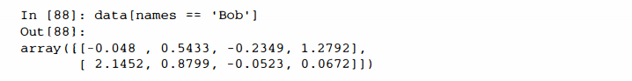

Длина булева массива должна совпадать с длиной индексируемой им оси. Можно даже сочетать булевы массивы со срезами и целыми числами (или последовательностями целых чисел, о чем речь пойдет ниже):

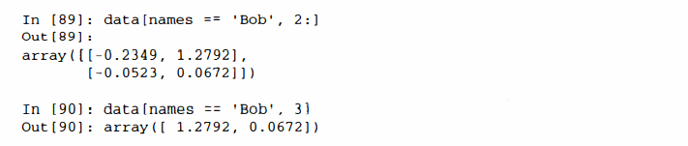

Чтобы выбрать все, кроме «ВоЬ», можно либо воспользоваться оператором сравнения !=, либо применить отрицание условие, обозначаемое знаком-:

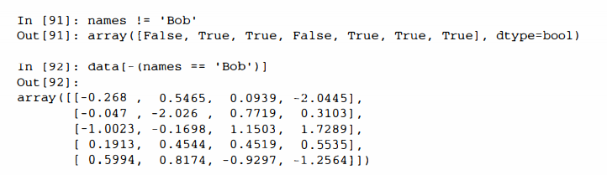

Чтобы сформировать составное булево условие, включающее два из трех имен, воспользуемся булевыми операторами & (И) и 1 (ИЛИ):

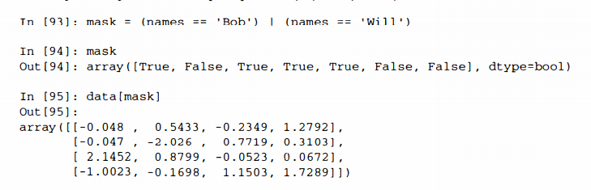

При выборке данных из массива путем булева индексирования всегда создается копия данных, даже если возвращенный массив совпадает с исходным.

Ключевые слова Python and и or с булевыми массивами не работают.

Задание значений с помощью булевых массивов работает в соответствии с ожиданиями. Чтобы заменить все отрицательные значения в массиве data нулем, нужно всего лишь написать:

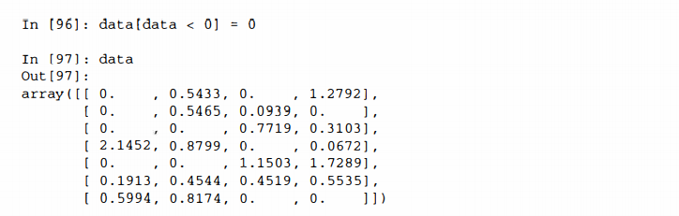

Задать целые строки или столбцы с помощью одномерного булева массива тоже просто:

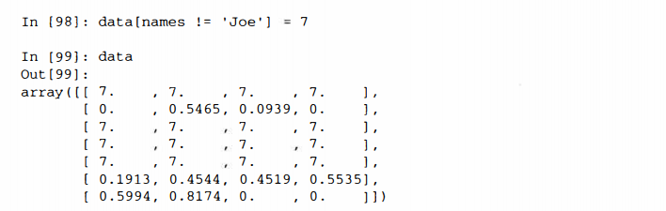

**Прихотливое индексирование**

Термином прихотливое индексирование (fancy indexing) в NumPy обозначается индексирование с помощью целочисленных массивов. Допустим, имеется массив 8 х 4:

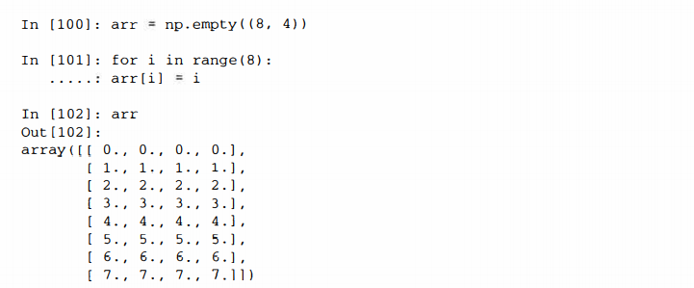

Чтобы выбрать подмножество строк в определенном порядке, можно просто передать список или массив целых чисел, описывающих желаемый порядок:

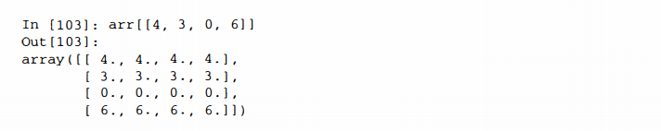

Надеюсь, что этот код делает именно то, что вы ожидаете! Если указать отрицательный индекс, то номер соответствующей строки будет отсчитываться с конца:

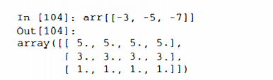

При передаче нескольких массивов индексов делается несколько иное: выбирается одномерный массив элементов, соответствующих каждому кортежу индексов:

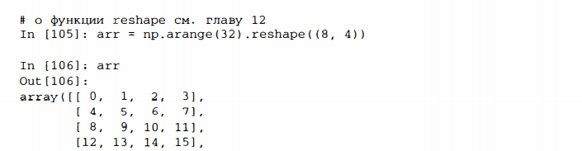

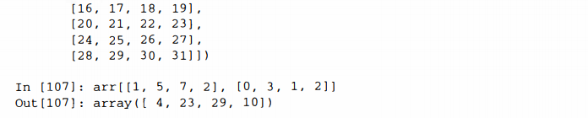

Давайте разберемся, что здесь происходит: отбираются элементы в позициях (1, 0), (5, 3), (7, 1) и (2, 2). В данном случае поведение прихотливого индексирования отличается от того, что ожидают многие пользователи (я в том числе): получить прямоугольный регион, образованный подмножеством строк и столбцов матрицы. Добиться этого можно, например, так:

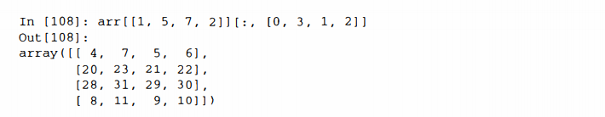

Другой способ - воспользоваться функцией np.ix_, которая преобразует два одномерных массива целых чисел в индексатор, выбирающий квадратный регион:

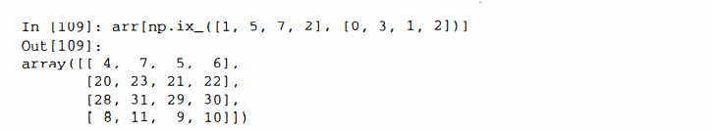

Имейте в виду, что прихотливое индексирование, в отличие от вырезания, всегда порождает новый массив, в который копируются данные.

**Транспонирование массивов и перестановка осей**

Транспонирование - частный случай изменения формы, при этом также возвращается представление исходных данных без какого-либо копирования. У массивов имеется метод *transpose* и специальный атрибут T:

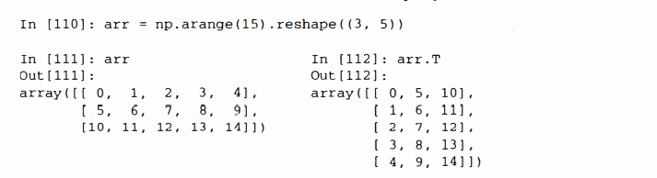

При вычислениях с матрицами эта операция применяется очень часто. Вот, например, как вычисляется матрица xTx с помощью метода np.dot:

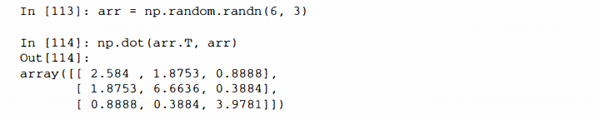Для массивов большей размерности метод transpose принимает кортеж номеров осей, описывающий их перестановку (чтобы ум за разум совсем заехал):

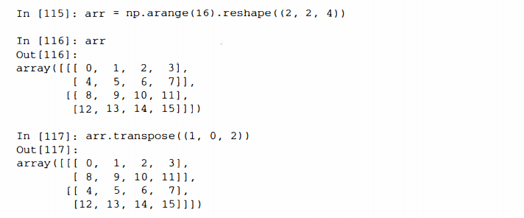

Обычное транспонирование с помощью. т - частный случай перестановки осей. У объекта ndarray имеется метод swapaxes, который принимает пару номеров осей:

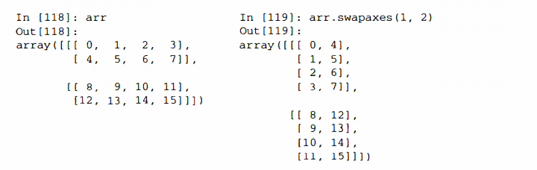

Метод swapaxes также возвращает представление без копирования данных.

**Универсальные функции: быстрые поэлементные операции над массивами**

Универсальной функцией, или u-функцией называется функция, которая выполняет поэлементные операции над данными, хранящимися в объектах ndaпay. Можно считать, что это векторные обертки вокруг простых функций, которые принимают одно или несколько скалярных значений и порождают один или несколько скалярных результатов. Многие u-функции - простые поэлементные преобразования, например sqrt или ехр:

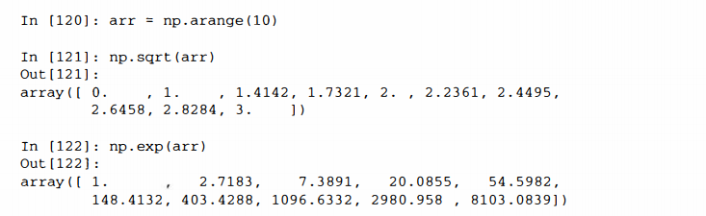

Такие u-функции называются унарными. Другие, например add или maximum, принимают 2 массива (и потому называются бинарными) и возвращают один результирующий массив:

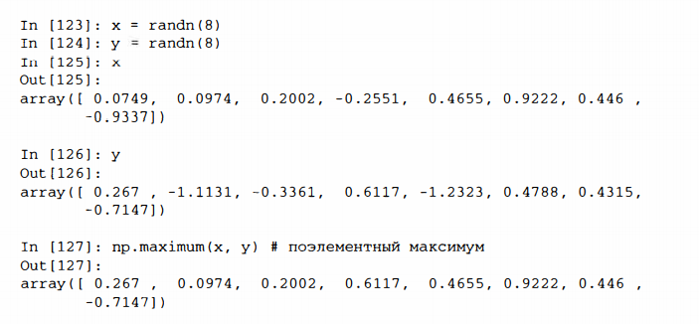

Хотя и нечасто, но можно встретить н-функцию, возвращающую несколько массивов. Примером может служить modf, векторный вариант встроенной в Python функции divmod: она возвращает дробные и целые части хранящихся в массиве чисел с плавающей точкой:

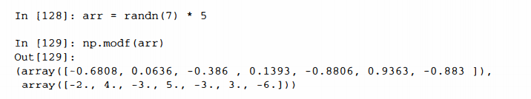

В таблицах 4.3 и 4.4 перечислены имеющиеся и-функции.

**Таблица 4.3**. Унарные u-функции

|  |  |
| --- | --- |
| **Функция** | **Описание** |
| abs, fabs | Вычислить абсолютное значение целых, вещественных или комплекснь1х элементов массива. Для вещественных данных f abs работает быстрее |
| sqrt | Вычислить квадратный корень из каждого элемента. Эквивалентно arr * * О. 5 |
| square | Вычислить квадрат каждого элемента. Эквивалентно arr ** 2 |
| ехр | Вычислить экспоненту $e^{x}$ каждого элемента |
| log, loglO, log2, log1p | Натуральный (по основанию е), десятичный, двоичный логарифм и функция log (1 + х) соответственно |
| sign | Вычислить знак каждого элемента: 1 (для положительных чисел), 0 (для нуля) или -1 (для отрицательных чисел) |
| ceil | Вычислить для каждого элемента наименьшее целое число, не меньшее его |
| floor | Вычислить для каждого элемента наибольшее целое число, не большее его |
| rint | Округлить элементы до ближайшего целого с сохранением dtype |
| modf | Вернуть дробные и целые части массива в виде отдельных массивов |
| isnan | Вернуть булев массив, показывающий, какие значения являются NaN (не числами) |
| isfinite, isinf | Вернуть булев массив, показывающий, какие элементы являются конечными (не inf и не NaN) или бесконечными соответственно |
| cos, cosh, sin, sinh, tan, tanh | Обычные и гиперболические тригонометрические функции |
| arccos, arccosh, arcsin, arcsinh, arctan, arctanh | Обратные тригонометрические функции |
| logical_not | Вычислить значение истинности not х для каждого элемента. Эквивалентно -arr |

**Таблица 4.4**. Бинарные u-функции

|  |  |
| --- | --- |
| **Функция** | **Описание** |
| add | Сложить соответственные элементы массивов |
| suЬtract | Вычесть элементы второго массива из соответственных элементов первого |
| multiply | Перемножить соответственные элементы массивов |
| divide, floor_divide | Деление и деление с отбрасыванием остатка |
| power | Возвести элементы первого массива в степени, указанные во втором массиве |
| maximum, fmax | Поэлементный максимум. Функция fmax игнорирует значения NaN |
| maximum, fmax | Поэлементный минимум. Функция fmin игнорирует значения NaN |
| mod | Поэлементный модуль (остаток от деления) |
| copysign | Копировать знаки значений второго массива в соответственные элементы первого массива |
| greater, greater_equal, less, less_equal, equal, not_equal | Поэлементное сравнение, возвращается булев массив. Эквивалентны инфиксным операторам>, > =, <,==, ! = |
| logical_and, logical_or, logical_xor | Вычислить логическое значение истинности логических операций. Эквивалентны инфиксным операторам & , ! , ˆ |

**Обработка данных с применением массивов**

С помощью массивов NumPy многие виды обработки данных можно записать очень кратко, не прибегая к циклам. Такой способ замены явных циклов выражениями-массивами обычно называется векторизацией. Вообще говоря, векторные операции с массивами выполняются на один-два (а то и больше) порядка быстрее, чем эквивалентные операции на чистом Python. Позже, в главе 12 я расскажу об укладывании, действенном методе векторизации вычислений.

В качестве простого примера предположим, что нужно вычислить функцию sqrt (х ˆ 2 + у ˆ2) на регулярной сетке. Функция np.meshgrid принимает два одномерных массива и порождает две двумерные матрицы, соответствующие всем парам (х, у) элементов, взятых из обоих массивов:

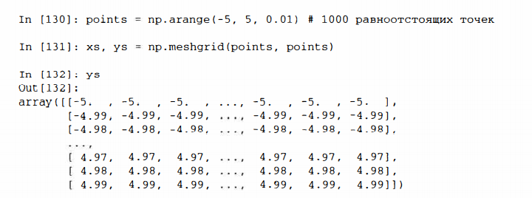

Теперь для вычисления функции достаточно написать такое же выражение, как для двух точек:

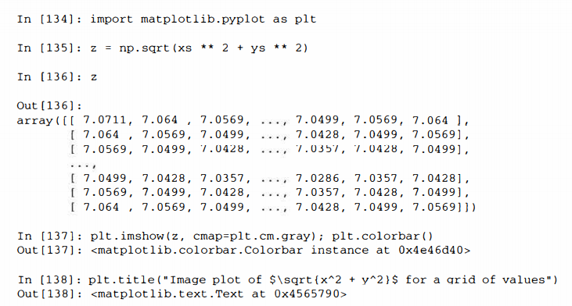

На рис. 4.3 показан результат применения функции imshow из библиотеки matplotlib для создания изображения по двумерному массиву значений функции.

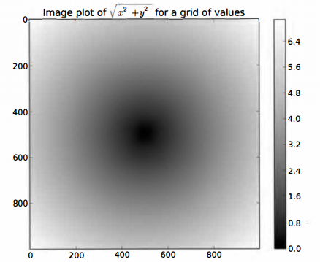

**Рис. 4.3**. График функции двух переменных на сетке

**Запись логических условий в виде операций с массивами**

Функция numpy.where - это векторный вариант тернарного выражения х i f condition else у. Пусть есть булев массив и два массива значений:

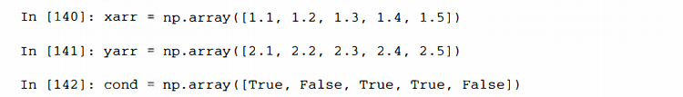

Допустим, что мы хотим брать значение из массива xarr, если соответственное значение в массиве cond равно True, а в противном случае - значение из уarr. Эту задачу решает такая операция спискового включения:

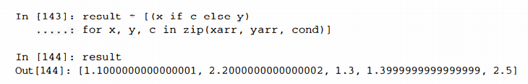

Здесь сразу несколько проблем. Во-первых, для больших массивов это будет не быстро (потому что весь код написан на чистом Python). Во-вторых, к многомерным массивам такое решение вообще неприменимо. С помощью функции np.where можно написать очень лаконичный код:

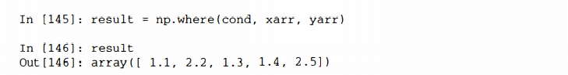

Второй и третий аргументы np.where не обязаны быть массивами - один или оба могут быть скалярами. При анализе данные where обычно применяется, чтобы создать новый массив на основе существующего. Предположим, имеется матрица со случайными данными, и мы хотим заменить все положительные значение на 2, а все отрицательные - на -2. С помощью np.where сделать это очень просто:

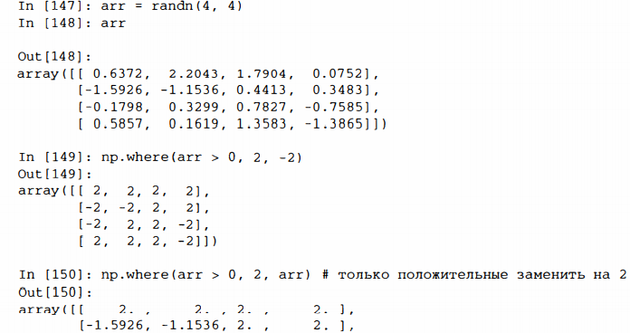



Передавать where можно не только массивы одинакового размера или скаляры. При некоторой изобретательности where позволяет выразить и более сложную логику. Пусть есть два булева массива cond1 и cond2, и мы хотим сопоставить разные значения каждой из четырех возможных комбинаций двух булевых значений:

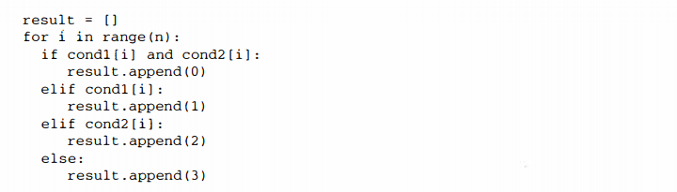

Хотя сразу это не очевидно, показанный цикл for можно преобразовать во вложенное выражение where:

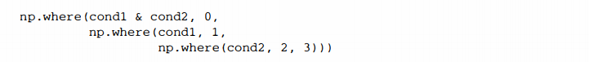

В этом конкретном примере можно также воспользоваться тем фактом, что во всех вычислениях булевы значения трактуются как О и 1, поэтому выражение можно записать и в виде такой арифметической операции (хотя выглядит она загадочно):



**Математические и статистические операции**

Среди методов массива есть математические функции, которые вычисляют статистики массива в целом или данных вдоль одной оси. Выполнить агрегирование (часто его называют редукцией) типа sum, mean или стандартного отклонения std можно как с помощью метода экземпляра массива, так и функции на верхнем уровне NumPy:

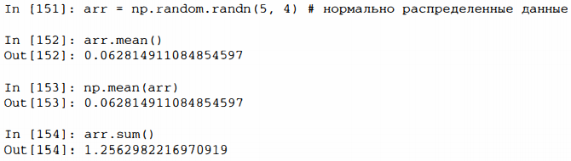

Функции типа mean и sum принимают необязательный аргумент axis, при наличии которого вычисляется статистика по заданной оси, и в результате порождается массив на единицу меньшей размерности:

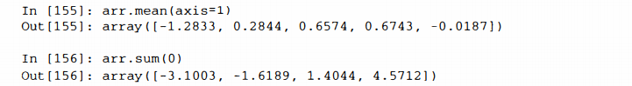

Другие методы, например cumsum и cumpod, ничего не агрегируют, а порождают массив промежуточных результатов:

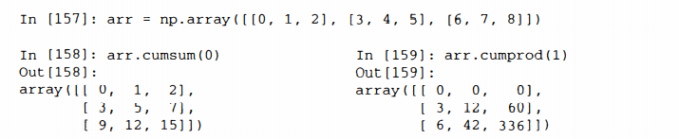

Полный список приведен в табл. 4.5. Как многие из этих методов применяются на практике, мы увидим в последующих главах.

**Таблица 4.5.** Статистические методы массива

|  |  |
| --- | --- |
| **Метод** | **Описание** |
| sum | Сумма элементов всего массива или вдоль одной оси. Для массивов нулевой длины функция sum возвращает О |
| mean | Среднее арифметическое. Для массивов нулевой длины равно NaN |
| std, var | Стандартное отклонение и дисперсия, соответственно. Может быть задано число степеней свободы (по умолчанию знаменатель равен n) |
| min, max | Минимум и максимум |
| argmin, argmax | Индексы минимального и максимального элемента |
| cumsum | Нарастающая сумма с начальным значением О |
| cumprod | Нарастающее произведение с начальным значением 1 |

**Методы, булевых массивов**

В вышеупомянутых методах булевы значения приводятся к 1 (True) и О (False). Поэтому функция sum часто используется для подсчета значений True в булевом массиве:

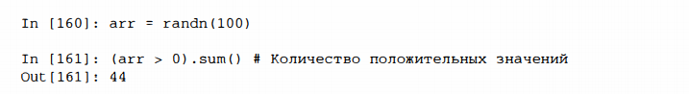

Но существуют еще два метода, any и all, особенно полезных в случае булевых массивов. Метод any проверяет, есть ли в массиве хотя бы одно значение, равное True, а all - что все значения в массиве равны True:

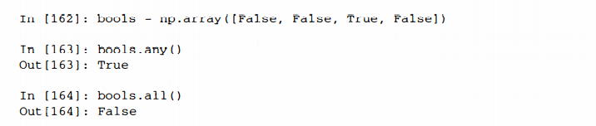

Эти методы работают и для небулевых массивов, и тогда все отличные от нуля элементы считаются равными True.

**Сортировка**

Как и встроенные в Python списки, массивы NumPy можно сортировать на месте методом sort:

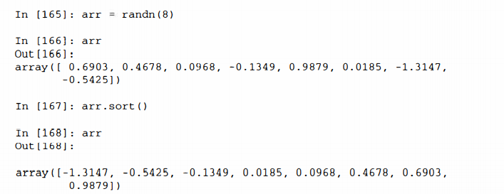

В многомерных массивах можно сортировать на месте одномерные секции вдоль любой оси, для этого нужно передать sort номер оси:

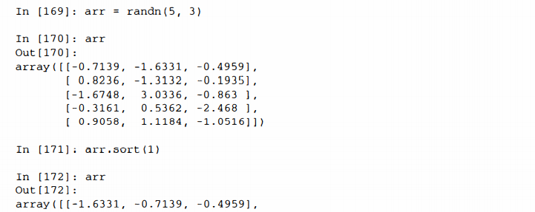



Метод верхнего уровня np.sort возвращает отсортированную копию массива, а не сортирует массив на месте. Чтобы, не мудрствуя лукаво, вычислить квантили массива, нужно отсортировать его и выбрать значение с конкретным рангом:

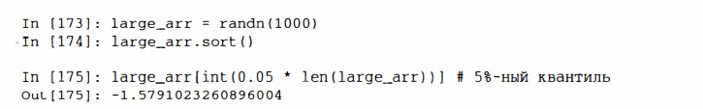

Дополнительные сведения о методах сортировки в NuшPy и о более сложных приемах, например косвенной сортировке, см. главу 12. В библиотеке pandas есть еще несколько операций, относящихся к сортировке (например, сортировка таблицы по одному или нескольким столбцам).

**Устранение дубликатов и другие теоретико-множественные операции**

В NumPy имеется основные теоретико-множественные операции для одномерных массивов. Пожалуй, самой употребительной является nр.unique, она возвращает отсортированное множество уникальных значений в массиве:

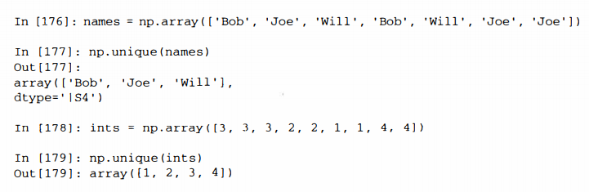

Сравните nр.unique с альтернативой на чистом Python:



Функция np.in1d проверяет, присутствуют ли значения из одного массива в другом, и возвращает булев массив:

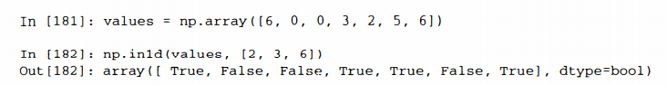

В табл. 4.6 перечислены все теоретико-множественные функции, имеющиеся в NumPy.

**Таблица 4.6.** Теоретико-множественные операции с массивами

|  |  |
| --- | --- |
| **Метод** | **Описание** |
| unique(x) | Вычисляет отсортированное множество уникальных элементов |
| intersectld(x, у) | Вычисляет отсортированное множество элементов, общих для х и у |
| unionld(x, у) | Вычисляет отсортированное объединение элементов |
| inld(x, у) | Вычисляет булев массив, показывающий, какие элементы х встречаются в у |
| setdiffld(x, у) | Вычисляет разность множеств, т. е. элементы, принадлежащие х, но не принадлежащие у |
| setxorld(x, у) | Симметрическая разность множеств; элементы, принадлежащие одному массиву, но не обоим сразу |

**Файловый ввод-вывод массивов**

NumPy умеет сохранять на диске и загружать с диска данные в текстовом или двоичном формате. В последующих главах мы узнаем, как в pandas считываются в память табличные данные.

**Хранение массивов на диске в двоичном формат**

np.save и np.load - основные функции для эффективного сохранения и загрузки данных с диска. По умолчанию массивы хранятся в несжатом двоичном формате в файле с расширением. npy.

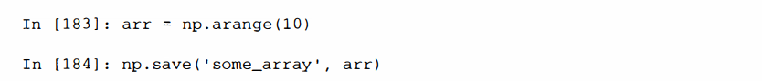

Если путь к файлу не заканчивается суффиксом. npy, то он будет добавлен. Хранящийся на диске массив можно загрузить в память функцией np. load:



Можно сохранить несколько массивов в ziр-архиве с помощью функции np. savez, которой массивы передаются в виде именованных аргументов:



При считывании nрz-файла мы получаем похожий на словарь объект, который отложено загружает отдельные массивы:

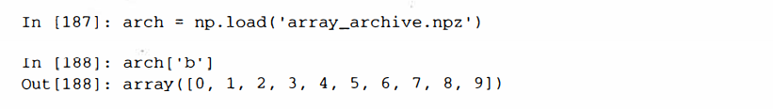

**Сохранение и загрузка текстовых файлов**

Загрузка текста из файлов - вnолне стандартная задача. Многообразие имеющихся в Python функций для чтения и записи файлов может смутить начинающего, поэтому я буду рассматривать главным образом функции read_csv и read_taЫe из библиотеки pandas. Иногда бывает полезно загружать данные в массивы NumPy с помощью функции np. loadtxt или более специализированной np.genfromtxt.

У этих функций много параметров, которые позволяют задавать разные разделители и функции-конвертеры для столбцов, пропускать строки и делать много других вещей. Рассмотрим простой случай загрузки файла с разделителями-запятыми (CSV):

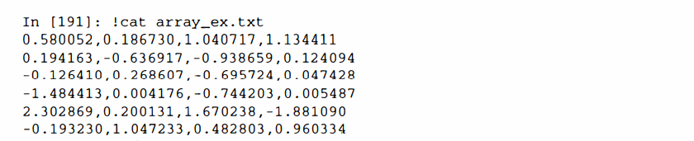

Его можно следующим образом загрузить в двумерный массив:

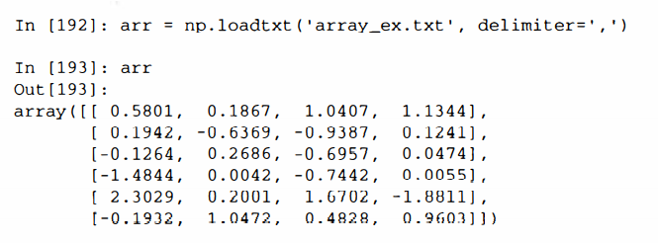

Функция np.savetxt выполняет обратную операцию: записывает массив в текстовый файл с разделителями. Функция genfromtxt аналогична loadtxt, но ориентирована на структурные массивы и обработку отсутствующих данных. Подробнее о структурных массивах см. главу 12.

Дополнительные сведения о чтении и записи файлов, особенно табличных, приведены в последующих главах, касающихся библиотеки pandas и объектов DataFrame.

**Линейная алгебра**

Операции линейной алгебры - умножение и разложение матриц, вычисление определителей и другие - важная часть любой библиотеки для работы с массивами. В отличие от некоторых языков, например МАТLАБ, в NumPy применение оператора * к двум двумерным массивам вычисляет поэлементное, а не матричное произведение. А для перемножения матриц имеется функция dot - как в виде метода массива, так и в виде функции в пространстве имен numpy:

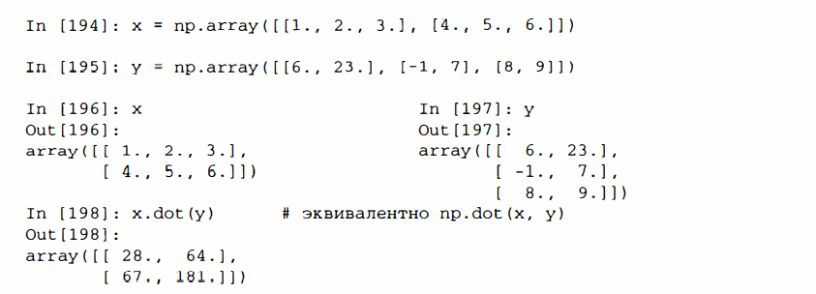

Произведение двумерного массива и одномерного массива подходящего размера дает одномерный массив:



В модуле numpy.linalg имеет стандартный набор алгоритмов, в частности, разложение матриц, нахождение обратной матрицы и вычисление определителя. Все они реализованы на базе тех же отраслевых библиотек, написанных на Fortran, которые: используются и в других языках, например МАТLАБ и R: BLAS, LAPACK и, возможно (в зависимости от сборки NumPy), библиотеки MKL, поставляемой компанией Intel:

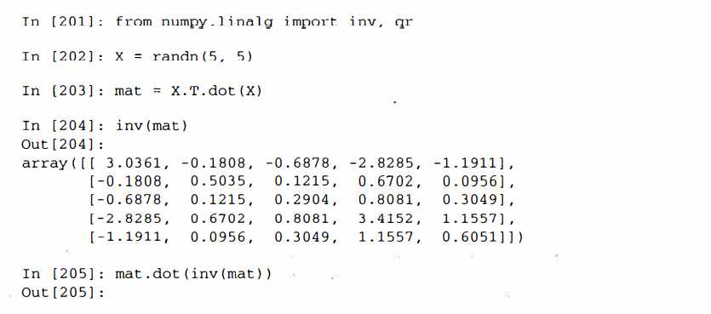

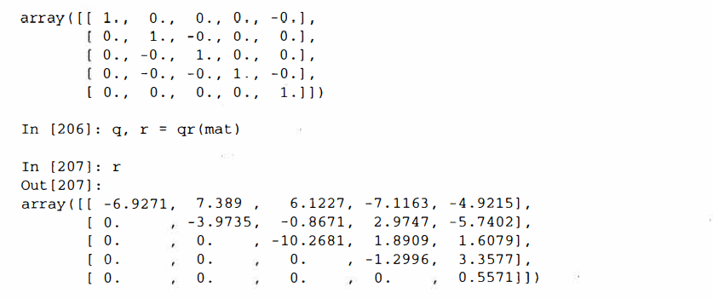

В табл. 4.7 перечислены наиболее употребительные функции линейной алгебры.

**Таблица 4.7.** Наиболее употребительные функции из модуля numpy.linalg

|  |  |
| --- | --- |
| **Функция** | **Описание** |
| diag | Возвращает диагональные элементы квадратной матрицы в виде одномерного массива или преобразует одномерный массив в квадратную матрицу, в которой все элементы, кроме находящихся на главной диагонали, равны нулю |
| dot | Возвращает диагональные элементы квадратной матрицы в виде одномерного массива или преобразует одномерный массив в квадратную матрицу, в которой все элементы, кроме находящихся на главной диагонали, равны нулю |
| trace | Вычисляет след матрицы - сумму диагональных элементов |
| det | Вычисляет определитель матрицы |
| eig | Вычисляет собственные значения и собственные векторы квадратной матрицы |
| inv | Вычисляет обратную матрицу |
| pinv | Вычисляет псевдообратную матрицу Мура-Пенроуза для квадратной матрицы |
| qr | Вычисляет QR-разложение |
| svd | Вычисляет сингулярное разложение (SVD) |
| solve | Решает линейную систему Ах = Ь, где А - квадратная матрица |
| lstsq | Вычисляет решение уравнения у = хь по методу наименьших квадратов |

**Генерация случайных чисел**

Модуль numpy.random дополняет встроенный модуль random функциями, которые генерируют целые массивы случайных чисел с различными распределениями вероятности. Например, с помощью функции можно получить случайный массив 4 х 4 с нормальным распределением:

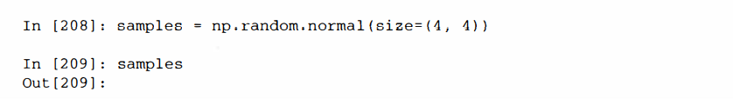

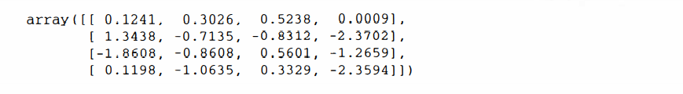

Встроенный в Python модуль random умеет выдавать только по одному случайному числу за одно обращение. Ниже видно, что numpy.random более чем на порядок быстрее стандартного модуля при генерации очень больших выборок:

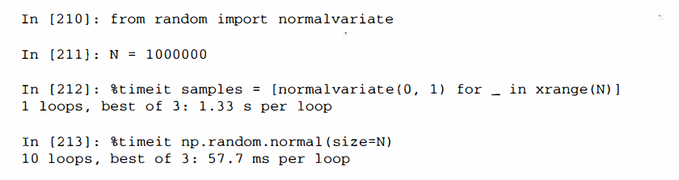

В табл. 4.8 приведен 11епол1fый перечень функций, имеющихся в модуле numpy. random. В следующем разделе я приведу несколько примеров их использования для генерации больших случайных массивов.

**Таблица 4.8.** Наиболее употребительные функции из модуля numpy. Random

|  |  |
| --- | --- |
| **Функция** | **Описание** |
| seed | Задает начальное значение генератора случайных чисел |
| permutation | Возвращает случайную перестановку последовательности или диапазона |
| shufflе | Случайным образом переставляет последовательность на месте |
| rand | Случайная выборка с равномерным распределением |
| randint | Случайная выборка с равномерным распределением |
| randn | Случайная выборка с нормальным распределением со средним О и стандартным отклонением 1 (интерфейс похож на MATLAB) |
| Ьinomial | Случайная выборка с биномиальным распределением |
| normal | Случайная выборка с нормальным (гауссовым) распределением |
| beta | Случайная выборка с бета-распределением |
| chisquare | Случайная выборка с распределением хи-квадрат |
| gamma | Случайная выборка с гамма-распределением |
| uni form | Случайная выборка с равномерным распределением на полуинтервале [О, 1) |

**Пример: случайное блуждание**

Проиллюстрируем операции с массивами на примере случайного блуждания. Сначала рассмотрим случайное блуждание с начальной точкой О и шагами 1 и -1, выбираемыми с одинаковой вероятностью. Вот реализация одного случайного блуждания с 1 ООО шагами на чистом Python с помощью встроенного модуля random:

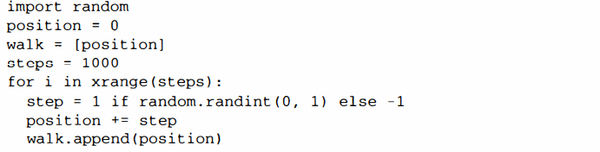

На рис. 4.4 показаны первые 100 значений такого случайного блуждания.

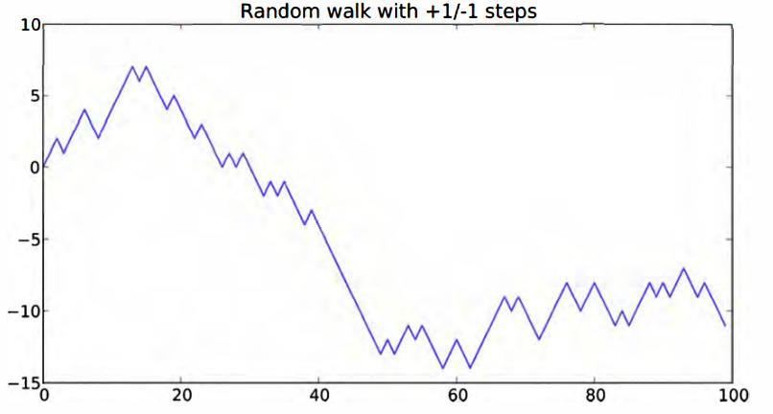

**Рис. 4.4.** Простое случайное блуждание

Наверное, вы обратили внимание, что walk — это просто нарастающая сумма случайных шагов, которую можно вычислить как выражение-массив. Поэтому я воспользуюсь модулем np.random, чтобы за один присест подбросить 1000 монет с исходами 1 и -1 и вычислить нарастающую сумму:

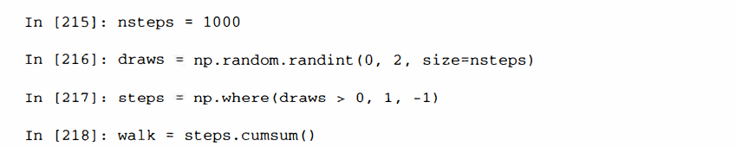

Теперь можно приступить к вычислению статистики, например минимального и максимального значения на траектории блуждания:



Более сложная статистика -. момент первого пересечения — это шаг, на котором траектория случайного блуждания впервые достигает заданного значения.

В данном случае мы хотим знать, сколько времени потребуется на то, чтобы удалиться от начала (нуля) на десять единиц в любом направлении. Выражение np.abs (walk) >= 10 дает булев массив, показывающий, в какие моменты блуждание достигало или превышало 10, однако нас интересует индекс первого значения 10 или -10. Его можно вычислить с помощью функции argmax, которая возвращает индекс первого максимального значения в булевом массиве (тrue максимальное значение):



Отметим, что использование здесь argmax не всегда эффективно, потому что она всегда просматривает весь массив. В данном частном случае мы знаем, что первое же встретившееся значение True является максимальным.

**Моделирование сразу нескольких случайных блужданий**

Если бы нам требовалось смоделировать много случайных блужданий, скажем 5000, то это можно было бы сделать путем совсем небольшой модификации приведенного выше кода. Если функциям из модуля numpy. random передать 2-кортеж, то они сгенерируют двумерный массив случайных чисел, и мы сможем вычислить нарастающие суммы по строкам, т. е. все 5000 случайных блужданий за одну операцию:

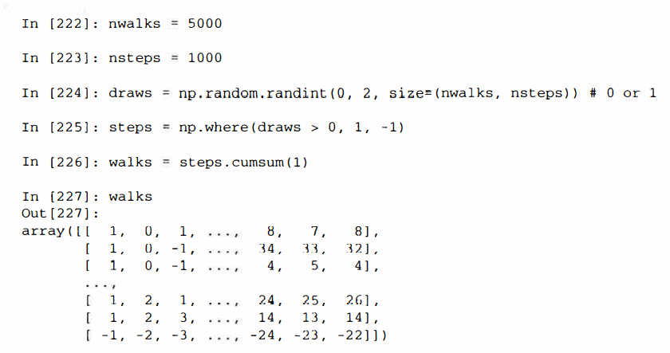

Теперь мы можем вычислить максимум и минимум по всем блужданиям:



Вычислим для этих блужданий минимальный момент первого пересечения с уровнем 30 или -30. Это не так просто, потому что не в каждом блуждании уровень 30 достигается. Проверить, так ли это, можно с помощью метода any:

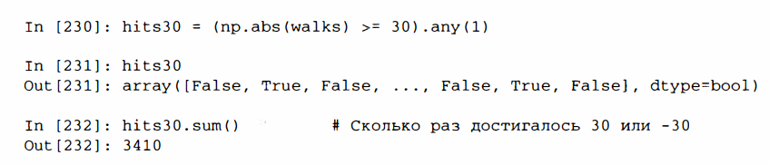

Имея этот булев массив, мы можем выбрать те строки walks, в которых достигается уровень 30 (по абсолютной величине), и вызвать argmax вдоль оси 1 для получения моментов пересечения:

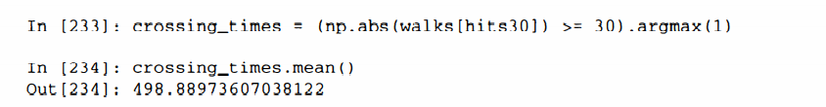

Поэкспериментируйте с другими распределениями шагов, не ограничиваясь подбрасыванием правильной монеты. Всего-то и нужно, что взять другую функцию генерации случайных чисел, например, normal для генерации шагов с нормальным распределением с заданными средним и стандартным отклонением:



**Глава 5**

**Первое знакомство с pandas**

Библиотека pandas будет основным предметом изучения в последующих главах. Она содержит высокоуровневые структуры данных и средства манипуляции ими, спроектированные так, чтобы обеспечить простоту и высокую скорость анализа данных на Python. Эта библиотека построена поверх NumPy, поэтому cii легко пользоваться в приложениях, ориентированных на NumPy.

Для сведения - я начал разрабатывать pandas в начале 2008 года, когда работал в компании AQR, занимающейся количественным анализом инвестиционных рисков. Тогда я столкнулся с требованиями, которые не мог полностью удовлетворить ни один из имевшихся в моем распоряжении инструментов:

* Структуры данных с помеченными осями, поддерживающие автоматическое или явное выравнивание. Это помогает избежать типичных ошибок, связанных с невыровненностью данных и работой с данными, поступивши­ ми из разных источников и по-разному проиндексированных.
* Встроенная функциональность для работы с временными рядами.
* Одни и те же структуры должны быть пригодны для обработки как временных рядов, так и данных иного характера.
* Арифметические операции и операции редуцирования (например, суммирование вдоль оси) должны пробрасывать метаданные (метки осей).
* Гибкая обработка отсутствующих данных.
* Объединение и другие реляционные операции, имеющиеся в популярных базах данных (например, на основе SQL).

Я хотел, чтобы все это было сосредоточено в одном месте и предпочтительно написано на языке, подходящем для разработки программ общего назначения. Python казался неплохим кандидатом, но в то время в нем не было встроенных структур данных и инструментов, поддерживающих нужную мне функциональность.

За прошедшие четыре года paшlas превратилась в довольно обширную библиотеку, способную решать куда более широкий круг задач обработки данных, чем я планировал первоначально, но расширялась она, не принося в жертву простоту и удобство использования, к которым я стремился с самого начала. Надеюсь, что, прочитав эту книгу, вы так же, как и я, станете считать ее незаменимым инструментом.

В этой книге используются следующие соглашения об импорте для pandas:

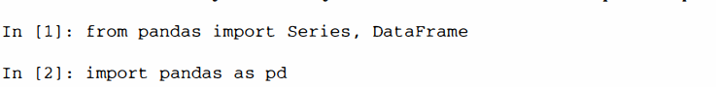

Таким образом, увидев в коде строку pd., знайте, что это ссылка на pandas. Объекты Series и DataFrame используются так часто, что я счел полезным импортировать их в локальное пространство имен.

Введение в структуры данных pandas

Чтобы начать работу с pandas, вы должны освоить две основные структуры данных: *Saies* и *DataFmme.* Они, конечно, не являются универсальным решением любой задачи, но все же образуют солидную и простую для использования основу большинства приложений.

Объект Series

Series - одномерный похожий на массив объект, содержащий массив данных (любого типа, поддерживаемого NumPy) и ассоциированный с ним массив меток, который называется *индексо.м.* Простейший объект Series состоит только из мас­ сива данных:

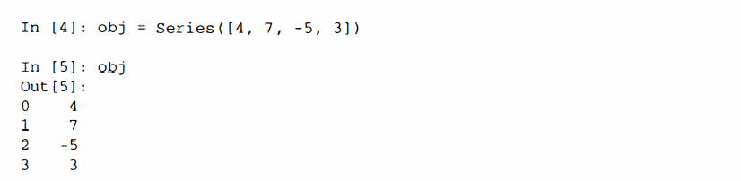

П строковом представлении Series, отображаемом в интерактивном режиме, индекс находится слева, а значения справа. Поскольку мы не задали индекс для данных, то по умолчанию создается индекс, состоящий из целых чисел от О до *N* - 1 (где *N* - длина массива данных). Имея объект Series, получить представление самого массива и его индекса можно с помощью атрибутов values и index соответственно:

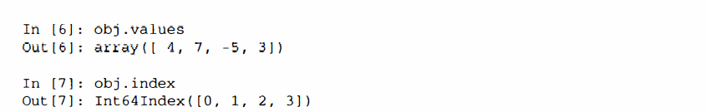Часто желательно создать объект Series с индексом, идентифицирующим каждый элемент данных:

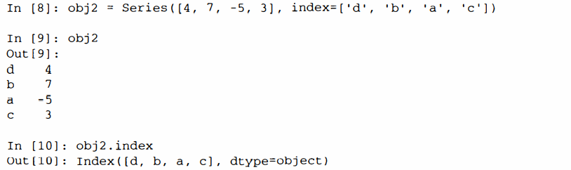В отличие от обычного массива NumPy, для выборки одного или нескольких элементов из объекта Series можно использовать значения индекса:

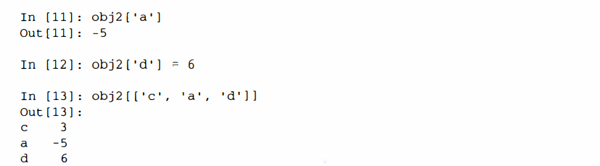Операции с массивом NuшPy, например фильтрация с помощью булева массива, скалярное умножение или применение математических функций, сохраняют связь между индексом и значением:

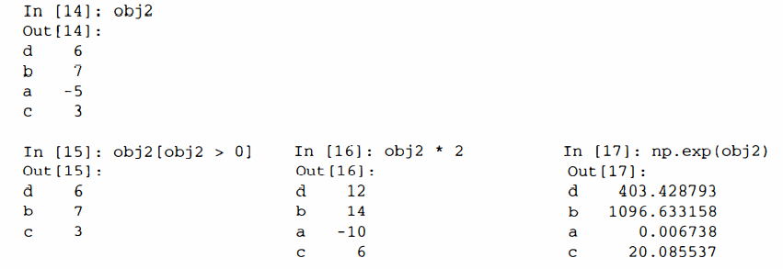

Объект Series можно также представлять себе как упорядоченный словарь фиксированной длины, поскольку он отображает индекс на данные. Его можно передавать многим функциям, ожидающим получить словарь:

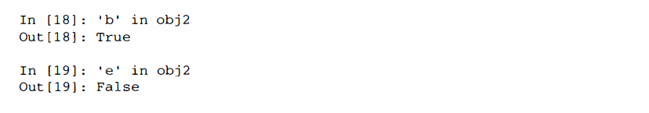

Если имеется словарь Python, содержащий данные, то из него можно создать объект Series:

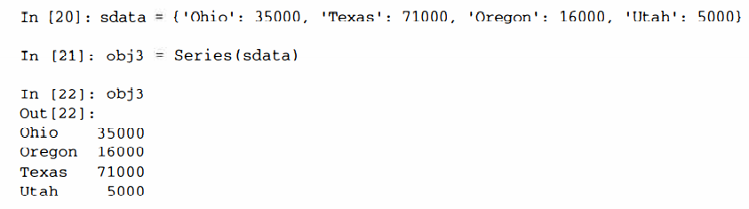

Если передается только словарь, то в получившемся объекте Series ключи будут храниться в индексе по порядку:

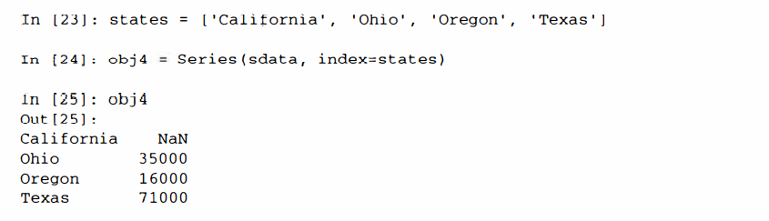

В данном случае 3 значения, найденные в sdata, помещены в соответствующие им позиции, а для метки «California» никакого значения не нашлось, поэтому ей соответствует признак NaN (не число), которым в pandas обозначаются отсутствующие значения. Иногда, говоря об отсутствующих данных, я буду употреблять термин «NA». Для распознавания отсутствующих данных в pandas следует использовать функции isnull и notnull:

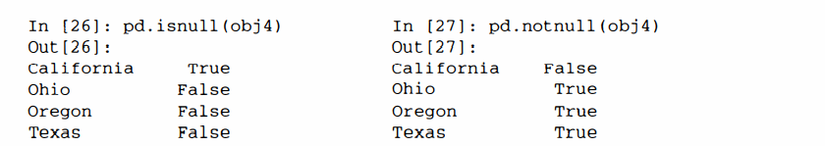

У объекта Series есть также методы экземпляра:

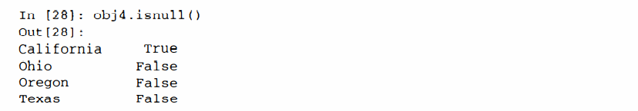

Более подробно работа с отсутствующими данными будет обсуждаться ниже в этой главе. Для многих приложений особенно важно, что при выполнении арифметических операций объект Series автоматически выравнивает данные, которые проиндексированы в разном порядке:

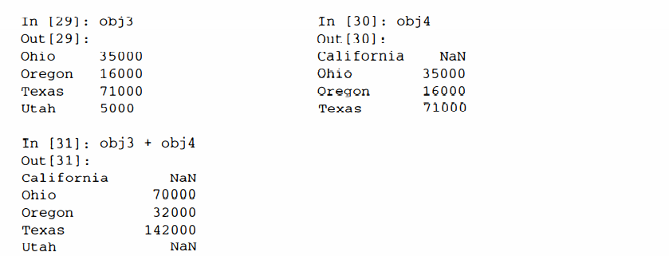

Вопрос о выравнивании данных будет рассмотрен отдельно. И у самого объекта Series, и у его индекса имеется атрибут name, тесно связанный с другими частями функциональности pandas:

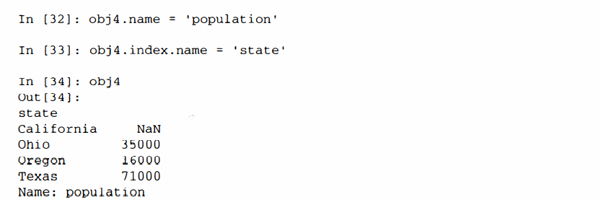

Индекс объекта Series можно изменить на месте с помощью присваивания:

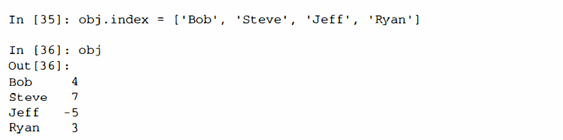

**Объект DataFrame**

Объект DataFrame представляет табличную структуру данных, состоящую из упорядоченной коллекции столбцов, причем типы значений (числовой, строковый, булев и т. д.) в разных столбцах могут различаться. В объекте DataFгame хранятся два индекса: по строкам и по столбцам. Можно считать, что это словар1, объектов Series. По сравнению с другими похожими на DataFrame структурами, которые вам могли встречаться раньше (например, data. frame в языке R), операции со строками и столбцами в DataFrame в первом приближении симметричны. Внутри объекта данные хранятся в виле одного или нескольких двумерных блоков, а не в виде списка, словаря или еще какой-нибудь коллекции одномерных массивов. Технические детали внутреннего устройства DataFrame выходят за рамки этой книги.

Хотя в DataFrame данные хранятся в двумерном формате, в виде таблицы, нетрудно представить и данные более высокой размерности, если воспользоваться иерархическим индексированием. Эту тему мы обсудим в следующем разделе, она лежит в основе многих продвинутых механизмов обработки данных в pandas.

Есть много способов сконструировать объект DataFrame, один из самых распространенных - па основе словаря списков одинаковой длины или массивов NumPy:

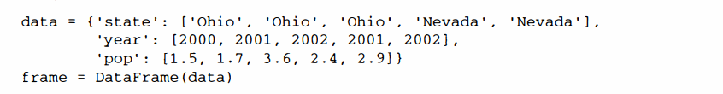

Для получившегося DataFrame автоматически будет построен индекс, как и в случае Series, и столбцы расположатся по порядку:

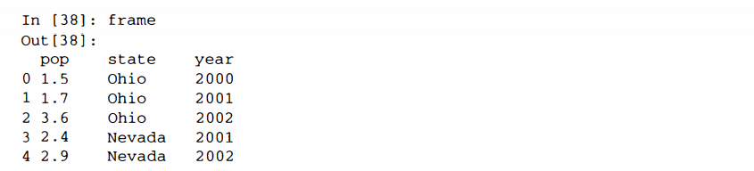

Если задать последовательность столбцов, то столбцы DataFrame расположатся строго в указанном порядке

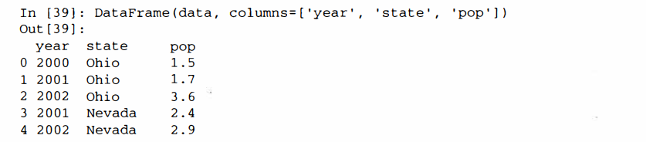

Как и в случае Series, если запросить столбец, которого нет в data, то он будет заполнен значениями NaN:

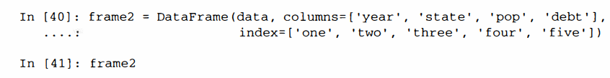

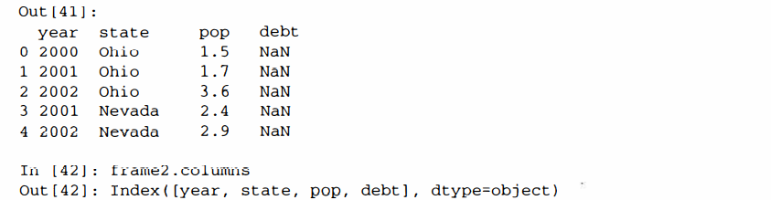

Столбец DataFrame можно извлечь как объект Series, воспользовавшись нотацией словарей, или с помощью атрибута:

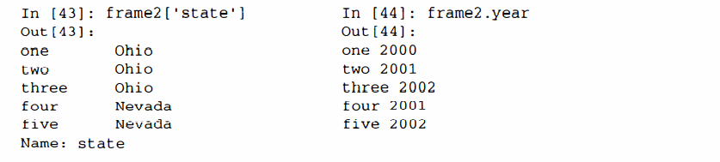

Отметим, что возвращенный объект Series имеет тот же индекс, что и DataFrame, а его атрибут name установлен соответствующим образом.

Строки также можно извлечь по позиции или по имени, для чего есть два метода, один из них - ix с указанием индексного поля (подробнее об этом ниже):

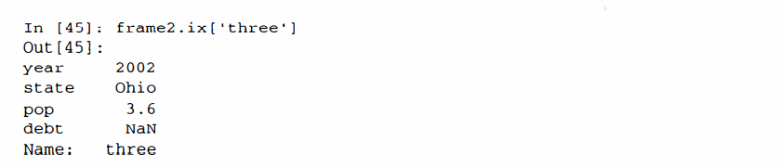

Столбцы можно модифицировать путем присваивания. Например, пустому столбцу «debt» можно было бы присвоить скалярное значение или массив значений:

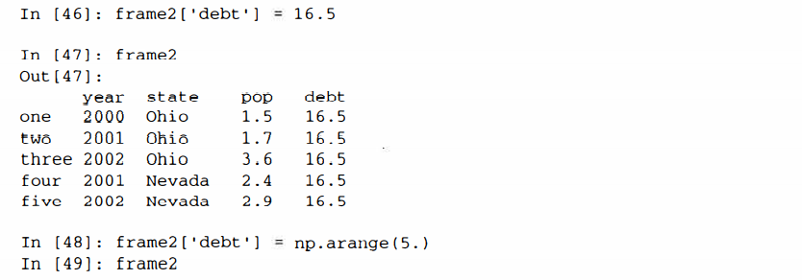

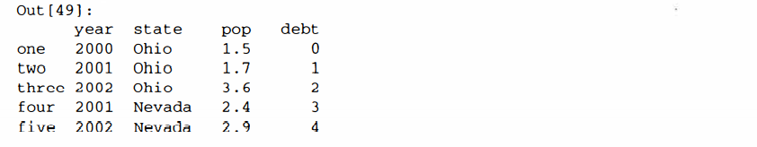

Когда столбцу присваивается список или массив, длина значения должна совпадать с длиной DataFrame. Если же присваивается объект Series, то он будет точно согласован с индексом DataFrame, а в «дырки» будут вставлены значения NA:

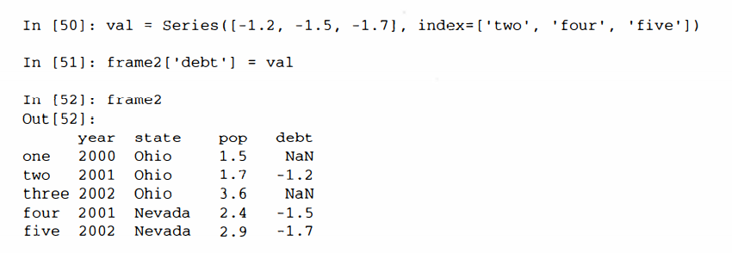

Присваивание несуществующему столбцу приводит к созданию нового столбца. Для удаления столбцов служит ключевое слово del, как и в обычном словаре:

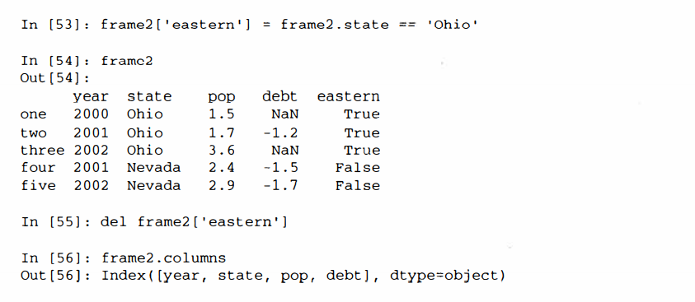

Столбец, возвращенный в ответ на запрос к DataFrame по индексу, является представлением, а не копией данных. Следовательно, любые модификации этого объекта Series, найдут отражение в DataFrame. Чтобы скопировать столбец, нужно вызвать метод сору объекта Serie.

Еще одна распространенная форма данных - словарь словарей:



Если передать его конструктору DataFrarne, то ключи внешнего словаря будут интерпретированы как столбцы, а ключи внутреннего словаря - как индексы строк:

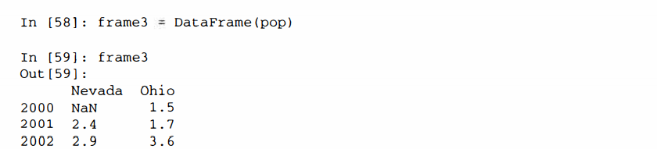

Разумеется, результат можно транспонировать:

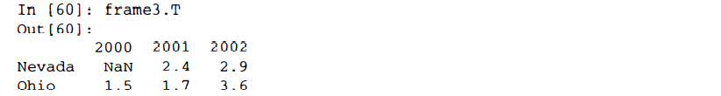

Ключи внутренних словарей объединяются и сортируются для образования индекса результата. Однако этого не происходит, если индекс задан явно:

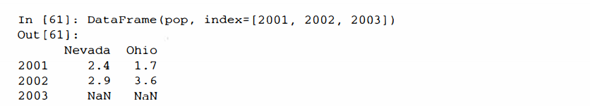

Словари объектов Series интерпретируются очень похоже:

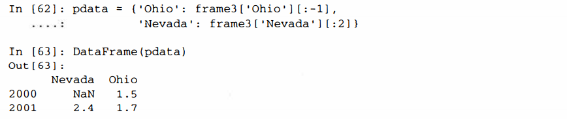

Полный перечень возможных аргументов конструктора DataFrarne приведен в табл. 5.1. Если у объектов, возвращаемых при обращении к атрибутам index и colurnns объекта DataFraшe, установлен атрибут name, то он также выводится:

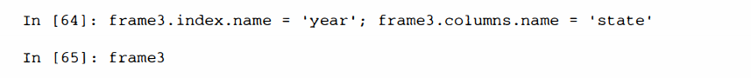

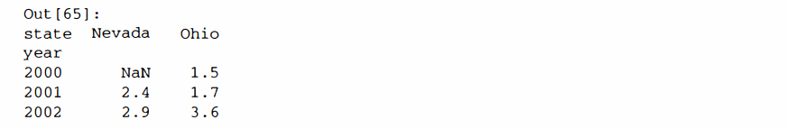

Как и в случае Series, атрибут values возвращает данные, хранящиеся в DataFraшe, в виде двумерного массива ndarray:

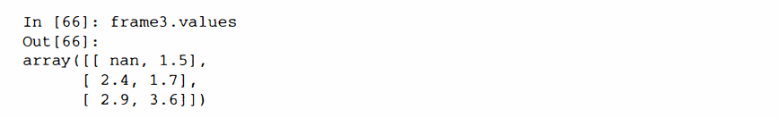

Если у столбцов DataFramc разные типы данных, то dtype массива values будет выбран так, чтобы охватить все столбцы:

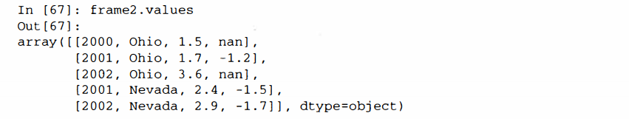

**Таблица 5.1.** Аргументы конструктора DataFrame

|  |  |
| --- | --- |
| **Тип** | **Примечания** |
| Двумерный ndarray | Матрица данных, дополнительно можно передать метки строк и столбцов |
| Словарь массивов, списков или кортежей | Каждая последовательность становится столбцом объекта DataFrame. Все последовательности должны быть одинаковой длины |
| Структурный массив NumPy | Интерпретируется так же, как «словарь массивов» |
| Словарь объектов Series | Каждое значение становится столбцом. Если индекс явно не задан, то индексы объектов Series объединяются и образуют индекс строк результата |
| Словарь словарей | Каждый внутренний словарь становится столбцом. Ключи объединяются и образуют индекс строк, как в случае «словаря объектов Series» |
| Список словарей или объектов Series | Каждый элемент списка становится строкой объекта DataFrame. Объединение ключей словаря или индексов объектов Series становится множеством меток столбцов DataFrame |
| Список списков или кортежей | Интерпретируется так же, как «двумерный ndarray» |
| Другой объект DataFrame | Используются индексы DataFrame, если явно не заданы другие индексы |
| Объект NumPy MaskedArray | Как «двумерный ndarray» с тем отличием, что замаскированные значения становятся отсутствующими в результирующем объекте DataFrame |

**Индексные объекты**

В индексных объектах pandas хранятся метки вдоль осей и прочие метаданные (например, имена осей). Любой массив или иная последовательность меток, указанная при конструировании Series или DataFrame, преобразуется в объект Index:

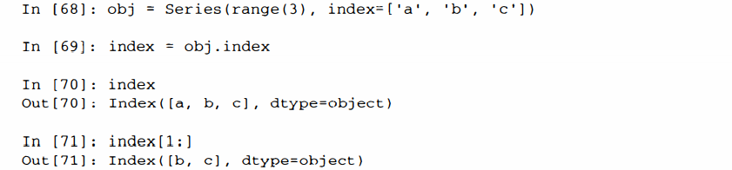

Индексные объекты неизменяемы, т. е. пользователь не может их модифицировать:

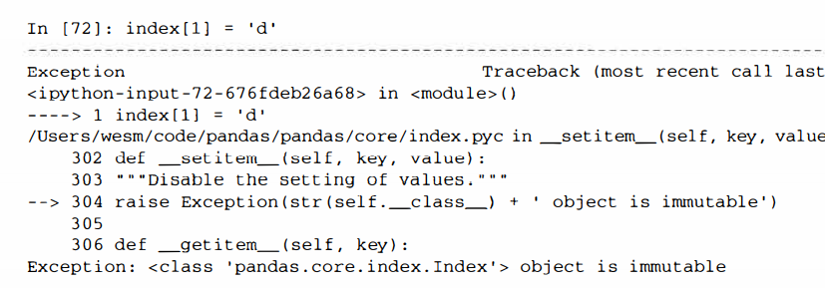

Неизменяемость важна для того, чтобы несколько структур данных могли совместно использовать один и тот же индексный объект, не опасаясь его повредить:

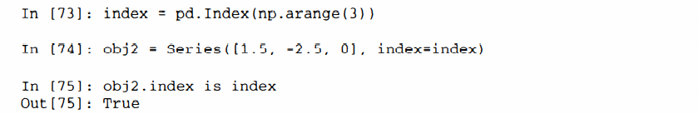

В табл. 5.2 перечислены включенные в библиотеку индексные классы. При некотором усилии можно даже создать подклассы класса Index, если требуется реализовать специализированную функциональность индексирования вдоль оси.

Многим пользователям подробная информация об индексных объектах не нужна, но они, тем не менее, являются важной частью модели данных pandas.

**Таблица 5.2**. Основные индексные объекты в pandas

|  |  |
| --- | --- |
| **Тип** | **Примечания** |
| Index | Наиболее общий индексный объект, представляющий оси в массиве NumPy, состоящем из объектов Python |
| Int64Index | Специализированный индекс для целых значений |
| Multiindex | «Иерархический» индекс, представляющий несколько уровней индексирования по одной оси. Можно считать аналогом массива кортежей |
| Datetimeindex | Хранит временные метки с наносекундной точностью (представлены типом данных NumPy datetime64) |
| Periodindex | Специализированный индекс для данных о периодах (временных промежутках) |

Индексный объект не только похож на массив, но и ведет себя как множество фиксированного размера:

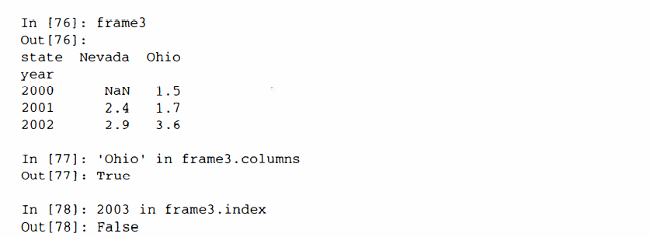

У любого объекта Index есть ряд свойств и методов для ответа на типичные вопросы о хранящихся в нем данных. Они перечислены в табл. 5.3.

**Таблица 5.3**. Методы и свойства объекта lndex

|  |  |
| --- | --- |
| **Метод** | **Описание** |
| append | Конкатенирует с дополнительными индексными объектами, порождая новый объект lndex |
| diff | Вычисляет теоретико-множественную разность, представляя ее в виде индексного объекта |
| intersection | Вычисляет теоретико-множественное пересечение |
| union | Вычисляет теоретико-множественное объединение |
| isin | Вычисляет булев массив, показывающий, содержится ли каждое значение индекса в переданной коллекции |
| delete | Вычисляет новый индексный объект, получающийся после удаления элемента с индексом i |
| drop | Вычисляет новый индексный объект, получающийся после удаления переданных значений |
| insert | Вычисляет новый индексный объект, получающийся после вставки элемента в позицию с индексом i |
| is_rnonotonic | Возвращает True, если каждый элемент больше или равен предыдущему |
| is_unique | Возвращает True, если в индексе нет повторяющихся значений |
| unique | Вычисляет массив уникальных значений в индексе |

**Базовая функциональность**

В этом разделе мы рассмотрим фундаментальные основы взаимодействия с данными, хранящимися в объектах Series и DataFraшe. В последующих главах мы более детально обсудим вопросы анализа и манипуляции данными с применением pandas. Эта книга не задумывалась как исчерпывающая документация по библиотеке pandas, я хотел лишь акцентировать внимание на наиболее важных чертах, оставив не столь употребительные (если не сказать эзотерические) вещи для самостоятельного изучения читателю.

**Переиндексация**

Для объектов pandas критически важен метод reindex, т. е. возможность создания нового объекта, данные в котором согласуются с новым индексом. Рассмотрим простой пример:

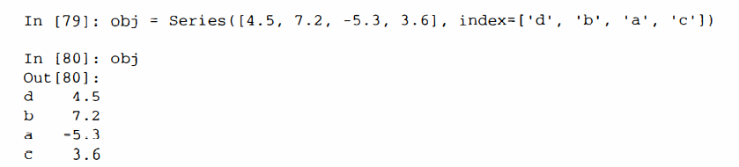

Если вызвать reindex для этого объекта Seгies, то данные будут реорганизованы в соответствии с новым индексом, а если каких-то из имеющихся в этом индексе значений раньше не было, то вместо них будут подставлены отсутствующие значения:

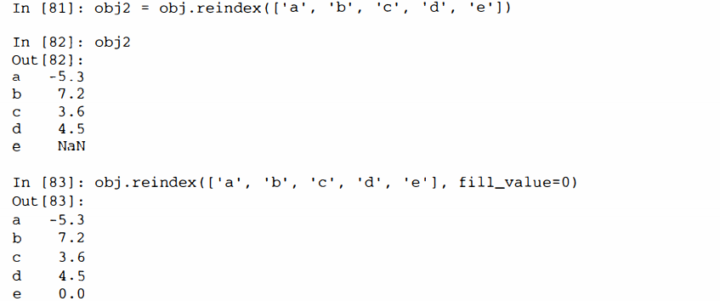

Для упорядоченных данных, например временных рядов, иногда желательно произвести интерполяцию, или восполнение отсутствующих значений в процессе переиндексации. Это позволяет сделать параметр method; так, если задать для него значение ffill, то будет произведено прямое восполнение значений:

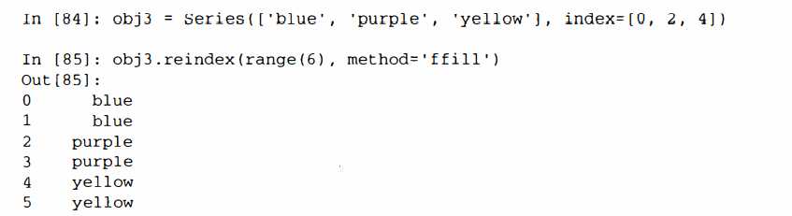

В табл. 5.4 перечислены возможные значения параметра method. В настоящее время интерполяцию, более сложную, чем прямое и обратное восполнение, нужно производить постфактум.

Таблица 5.4. Значение параметра method функции reindex (интерполяция)

|  |  |
| --- | --- |
| **Значение** | **Описание** |
| ffill или pad | Восполнить (или перенести) значения в прямом направлении |
| Ьfill или backfill | Восполнить (или перенести) значения в обратном направлении |

В случае объекта DataFrame функция reindex может изменять строки, столбцы или то и другое. Если ей передать просто последовательность, то в результирующем объекте переиндексируются строки:

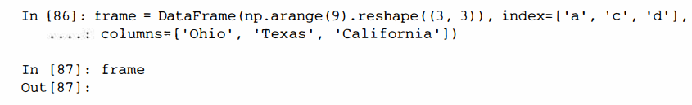

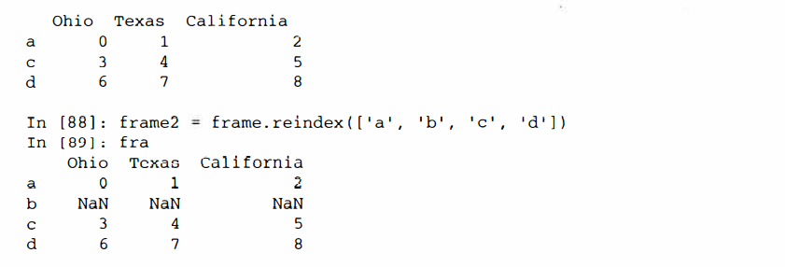

Столбцы можно переиндексировать, задав ключевое слово columns:

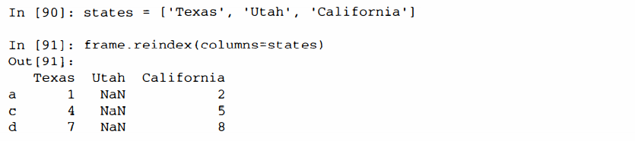

Строки и столбцы можно переиндексировать за одну операцию, хотя интерполяция будет применена только к строкам (к оси О):

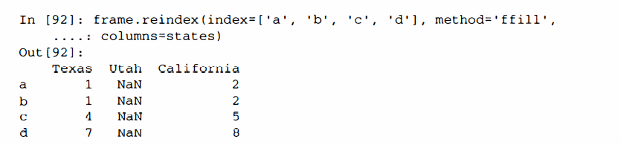

**Таблица 5.5**. Аргументы функции reindex

|  |  |
| --- | --- |
| **Аргумент** | **Описание** |
| index | Последовательность, которая должна стать новым индексом. Может быть экземпляром Index или любой другой структурой данных Python, похожей на последовательность. Экземпляр Index будет использован «как есть», без копирования |
| method | Метод интерполяции (восполнения), возможные значения приведены в табл. 5.4 |
| fill_value | Значение, которой должно подставляться вместо отсутствующих значений, появляющихся в результате переиндексации |
| limit | При прямом или обратном восполнении максимальная длина восполняемой лакуны |
| level | Сопоставить с простым объектом Index на указанном уровне Multiindex, иначе выбрать подмножество |
| сору | Не копировать данные, если новый индекс эквивалентен старому. По умолчанию True (т. е. всегда копировать данные) |

**Удаление элементов из оси**

Удалить один или несколько элементов из оси просто, если имеется индексный массив или список, не содержащий этих значений. Метод drop возвращает новый объект, в котором указанные значения удалены из оси:

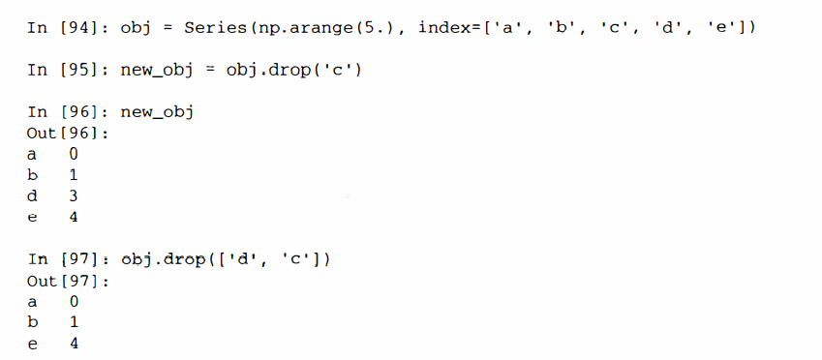

В случае DataFrame указанные в индексе значения можно удалить из любой оси:

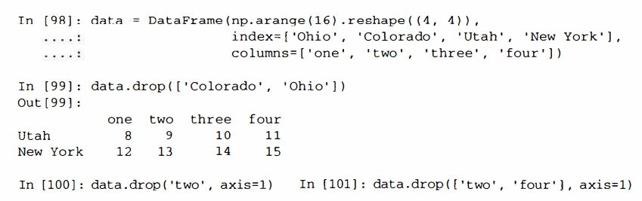

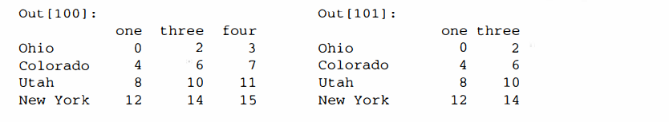

**Доступ по индексу, выборка и фильтрация**

Доступ по индексу к объекту Series ( obj [ ... J) работает так же, как для массивов NшnPy с тем отличием, что индексами могут быть не только целые, но любые значения из индекса объекта Series. Вот несколько примеров:

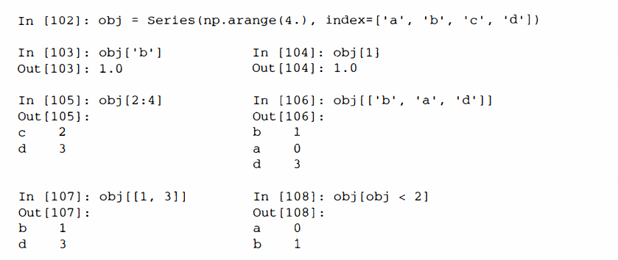

Вырезание с помощью меток отличается от обычного вырезания в Python тем, что конечная точка включается:

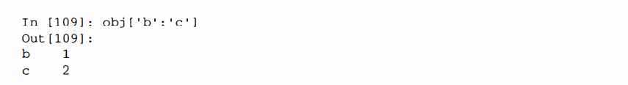

Установка с помощью этих методов работает ожидаемым образом:

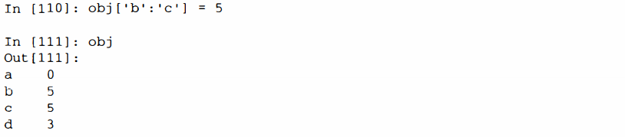

Как мы уже видели, доступ по индексу к DataFrame применяется для извлечения одного или нескольких столбцов путем задания единственного значения или последовательности:

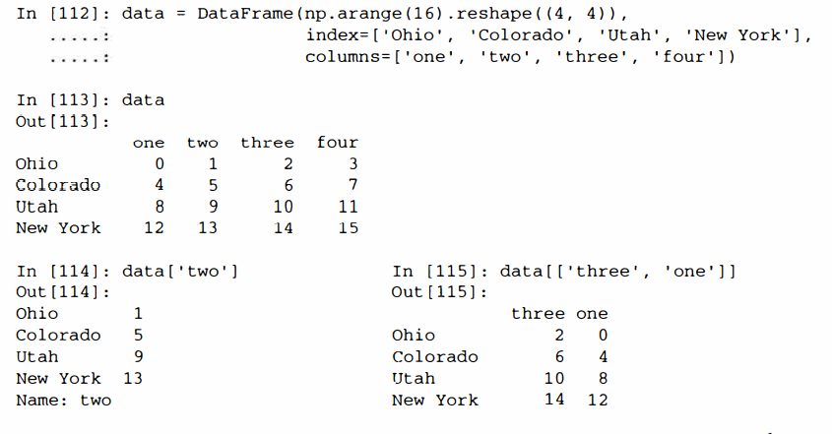

У доступа по индексу есть несколько частных случаев. Во-первых, выборка строк с помощью вырезания или булева массива:

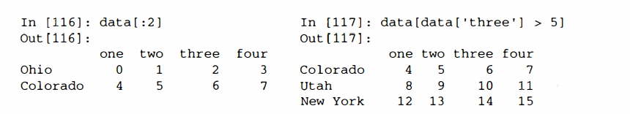

Некоторым читателям такой синтаксис может показаться непоследовательным, по он был выбран исключительно из практических соображений. Еще одна возможность - доступ по индексу с помощью булева DataFramc, например порожденного в результате скалярного сравнения:

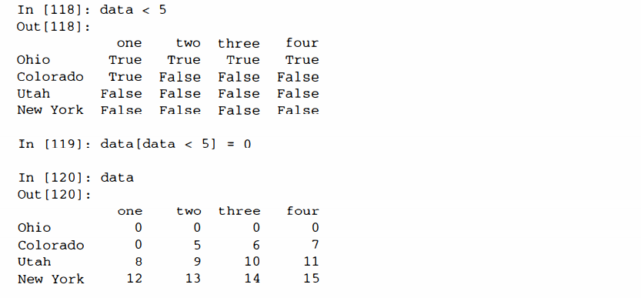

Идея в том, чтобы сделать DataFraшe синтаксически более похожим на ndarray в данном частном случае. Для доступа к строкам по индексу с помощью меток я ввел специальное индексное поле ix. Оно позволяет выбрать подмножество строк и столбцов DataFrame с применение нотации NumPy, дополненной метками осей. Как я уже говорил, это еще и более лаконичный способ выполнить переиндексацию:

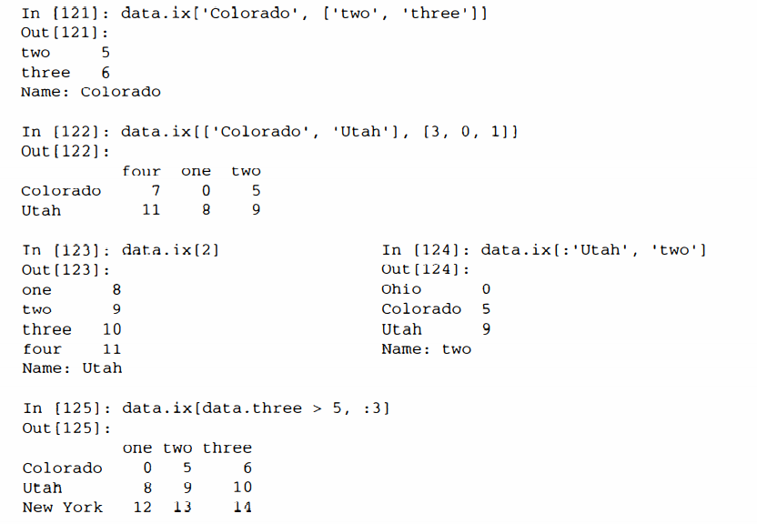

Таким образом, существует много способов выборки и реорганизации данных, содержащихся в объекте pandas. Для DataFrame краткая сводка многих их них приведена в табл. 5.6. Позже мы увидим, что при работе с иерархическими индексами есть ряд дополнительных возможностей

**Таблица 5.6**. Варианты доступа по индексу для объекта DataFrame

|  |  |
| --- | --- |
| **Вариант** | **Примечание** |
| obj [val] | Выбрать один столбец или последовательность столбцов из DataFrame. Частные случаи: булев массив (фильтрация строк), срез (вырезание строк) или булев DataFrame (установка значений в позициях, удовлетворяющих некоторому критерию) |
| obj.ix (val] | Выбрать одну строку или подмножество строк из DataFrame |
| obj.ix[:, val] | Выбрать один столбец или подмножество столбцов |
| obj.ix[vall, val2] | Выбрать строки и столбцы |
| метод reindex | Привести одну или несколько осей в соответствие с новыми индексами |
| Метод хs | Выбрать одну строку или столбец по метке и вернуть объект Series |
| методы icol, irow | Выбрать одну строку или столбец соответственно по целочисленному номеру и вернуть объект Series |
| методы get_value, set_value | Выбрать одно значение по меткам строки и столбца |

Проектируя pandas, я подспудно ощущал, что нотация frarile [: , col] для выборки столбца слишком громоздкая (и провоцирующая ошибки), поскольку выборка столбца - одна из самых часто встречающихся операций. Поэтому я пошел на компромисс и перенес все более выразительные операции доступа с помощью индексов-меток в ix.

**Арифметические операции и выравнивание данных**

Одна из самых важных черт pandas - поведение арифметических операций для объектов с разными индексами. Если при сложении двух объектов обнаруживаются различные пары индексов, то результирующий индекс будет объединением индексов. Рассмотрим простой пример:

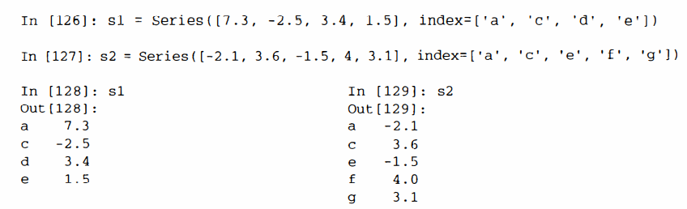

Сложение этих объектов дает:

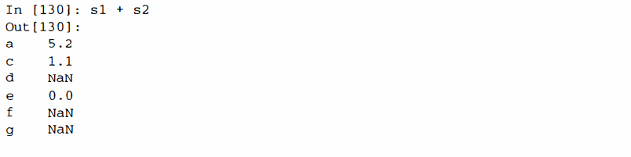

Вследствие внутреннего выравнивания данных образуются отсутствующие значения в позициях, для которых не нашлось соответственной пары. Отсутствующие значения распространяются на последующие операции.

В случае DataFrame выравнивание производится как для строк, так и для столбцов:

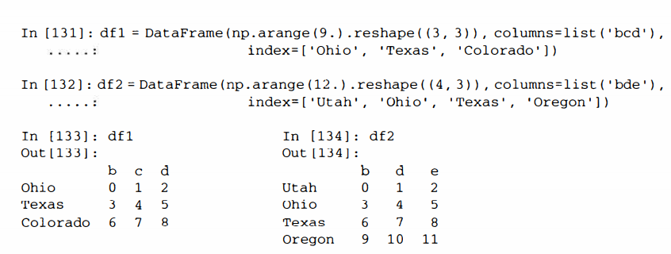

При сложении этих объектов получается DataFrame, индекс и столбцы которого являются объединениями индексов и столбцов слагаемых:

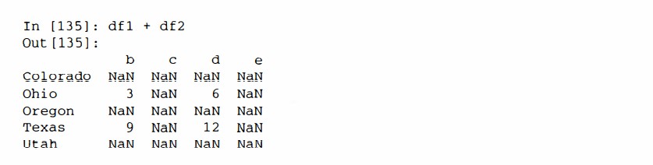

**Восполнение значений в арифметических методах**

При выполнении арифметических операций с объектами, проиндексированными по-разному, иногда желательно поместить специальное значение, например 0, в позиции операнда, которым в другом операнде соответствует отсутствующая позиция:

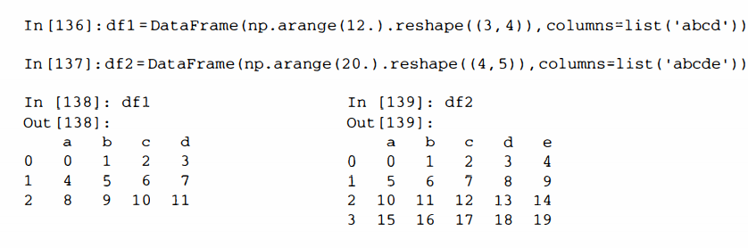

Сложение этих объектов порождает отсутствующие значения в позициях, которые имеются не в обоих операндах:

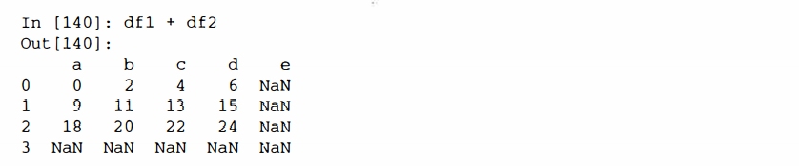

Теперь я вызову метод add объекта dfl и передам ему объект df2 и значение параметра fill_value:

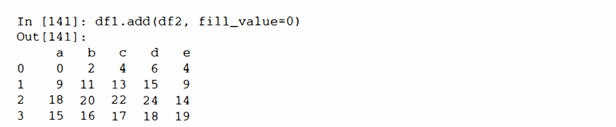

Точно так же, выполняя переиндексацию объекта Serics или DataFrame, можно указать восполняемое значение:

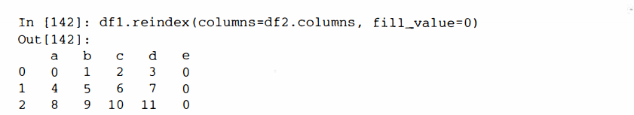

**Таблица 5.7.** Гибкие арифметические методы

|  |  |
| --- | --- |
| **Метод** | **Описание** |
| add | Сложение (+) |
| sub | Вычитание (-) |
| div | Деление (/) |
| mul | Умножение (*) |

**Операции между DataFrame и Series**

Как и в случае массивов NumPy, арифметические операции между DataFrame и Series корректно определены. В качестве пояснительного примера рассмотрим вычисление разности между двумерным массивом и одной из его строк:

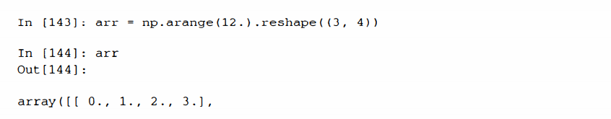

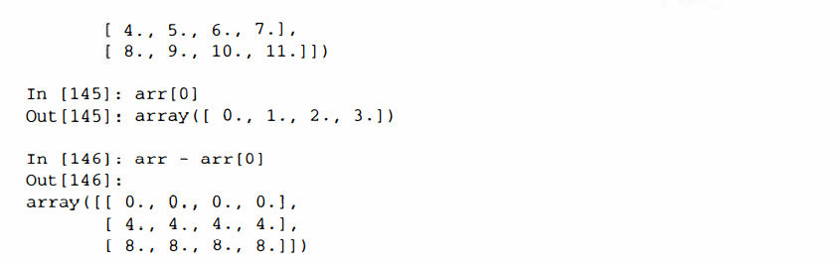

Это называется укладыванием и подробно объясняется в главе 12. Операции между DataFrarne и Series аналогичны:

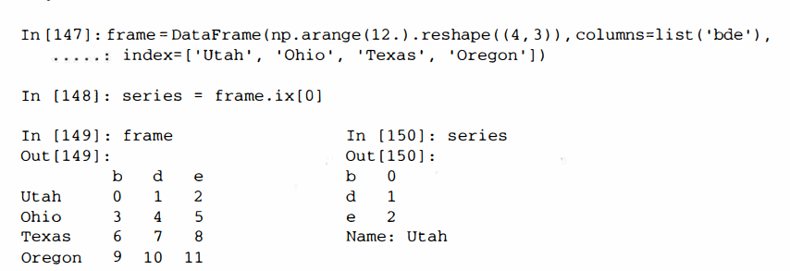

По умолчанию при выполнении арифметических операций между DataFrarne и Series индекс Series сопоставляется со столбцами DataFrarne, а укладываются строки:

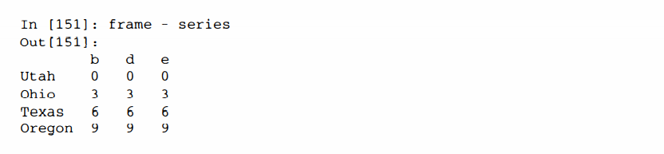

Если какой-нибудь индекс не найден либо в столбцах DataFraшe, либо в индексе Series, то объекты переиндексируются для образования объединения:

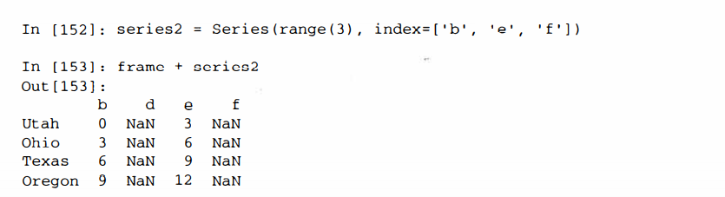

Если вы хотите вместо этого сопоставлять строки, а укладывать столбцы, то должны будете воспользоваться каким-нибудь арифметическим методом. Например:

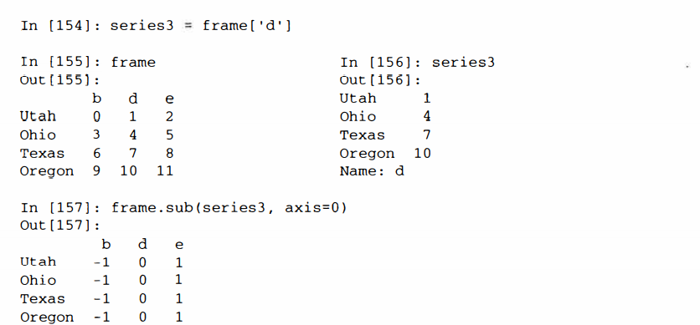

Передаваемый номер оси — это ось, вдоль которой производится сопоставление. В данном случае мы хотим сопоставлять с индексом строк DataFrame и укладывать поперек.

**Применение функций и отображение**

Универсальные функции NumPy (поэлементные методы массивов) отлично работают и с объектами pandas:

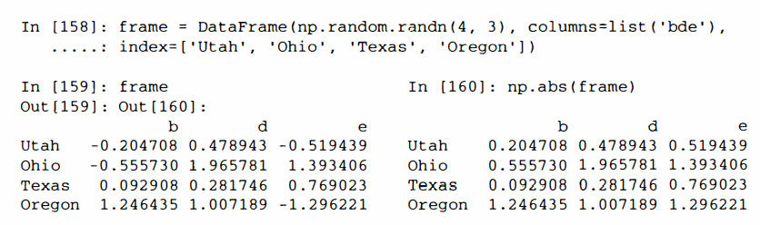

Еще одна часто встречающаяся операция - применение функции, определенной для одномерных массивов, к каждому столбцу или строке. Именно это и делает метод apply объекта DataFrame:

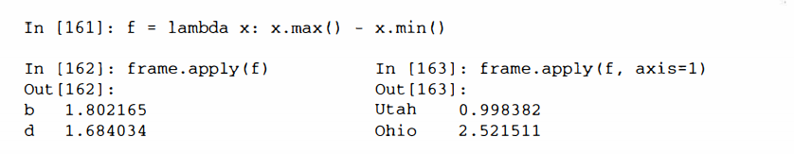



Многие из наиболее распространенных статистик массивов (например, surn и rnean) - методы DataFrame, поэтому применять apply в этом случае необязательно. Функция, передаваемая методу apply, не обязана возвращать скалярное значение, она может вернуть и объект Series, содержащий несколько значений:

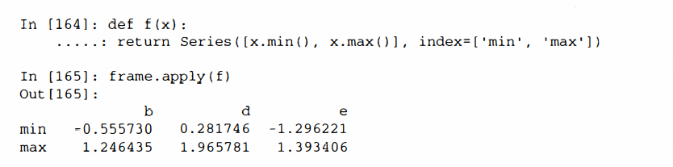

Можно использовать и поэлементные функции Python. Допустим, требуется вычислить форматированную строку для каждого элемента frame с плавающей точкой. Это позволяет сделать метод applymap:

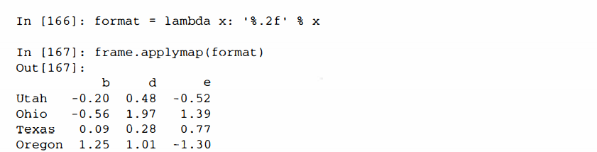

Этот метод называется applymap, потому что в классе Se1·ies есть метод map для применения функции к каждому элементу:

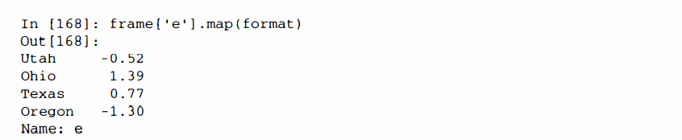

**Сортировка и ранжирование**

Сортировка набора данных по некоторому критерию - еще одна важная встроенная операция. Для лексикографической сортировки по индексу служит метод sort_index, который возвращает новый отсортированный объект:

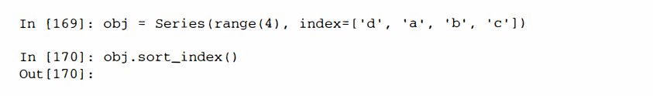

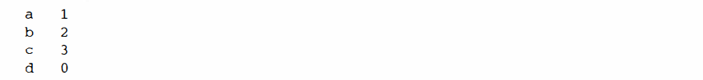

В случае DataFrame можно сортировать по индексу, ассоциированному с любой осью:

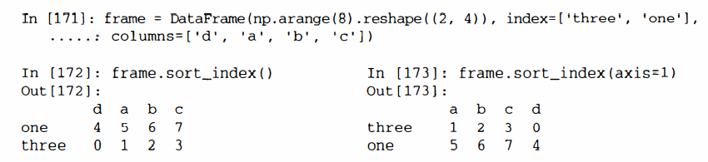

По умолчанию данные сортируются в порядке возрастания, но можно отсортировать их и в порядке убывания:

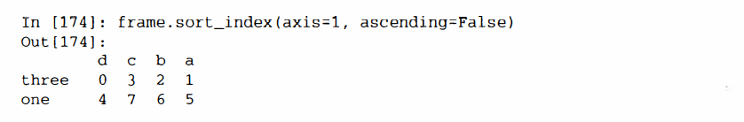

Для сортировки Series по значениям служит метод order:

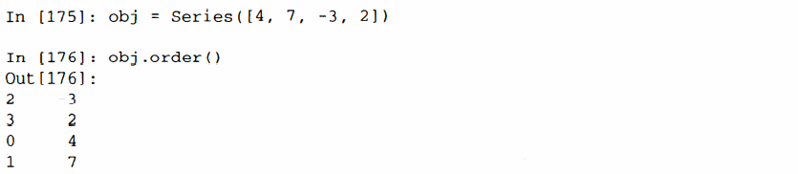

Отсутствующие значения по умолчанию оказываются в конце Series:

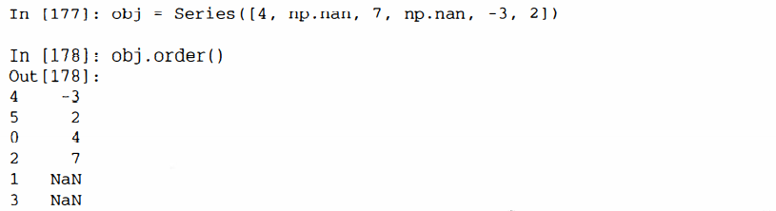

Объект Dataframe можно сортировать по значениям в одном или нескольких столбцах. Для этого имена столбцов следует передать в качестве значения параметра Bу:

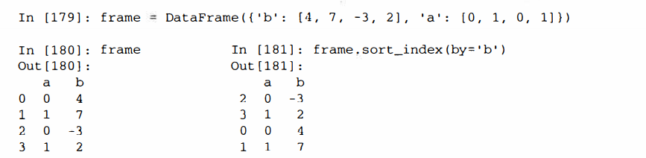

Для сортировки по нескольким столбцам следует передать список имен:

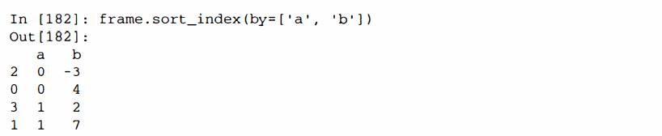

Ранжирование тесно связано с сортировкой, заключается оно в присваивании рангов - от единицы до числа присутствующих в массиве элементов. Это аналогично косвенным индексам, порождаемым методом numpy. argsort, с тем отличием, что существует правило обработки связанных рангов. Для ранжирования применяется метод rank объектов Series и DataFrame; по умолчанию rank обрабатывает связанные ранги, присваивая каждой группе средний ранг:

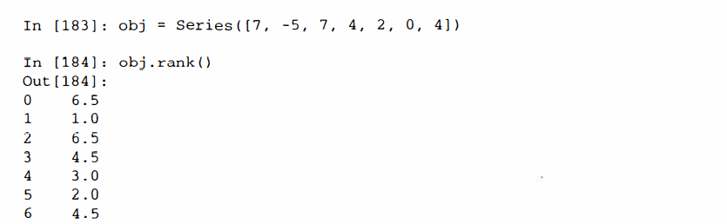

Ранги можно также присваивать u соответствии с порядком появления в данных:

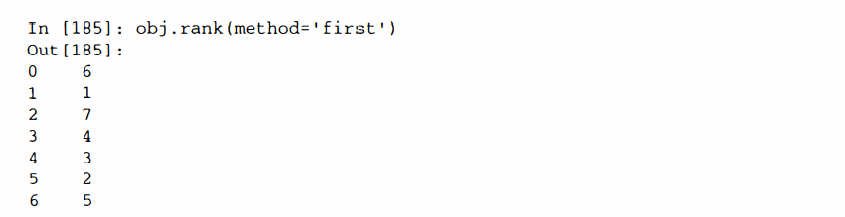

Естественно, можно ранжировать и в порядке убывания:

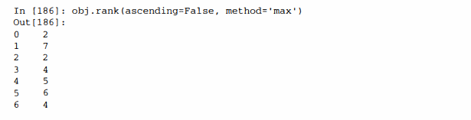

В табл. 5.8 приведен перечень способов обработки связанных рангов. DataFrame умеет вычислять ранги как по строкам, так и по столбцам:

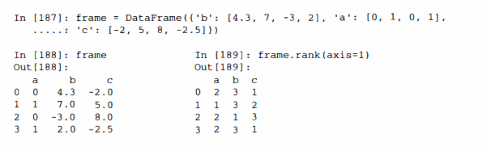

**Таблица 5.8.** Способы обработки связанных рангов

|  |  |
| --- | --- |
| Способ | Описание |
| 'average' | По умолчанию: одинаковым значениям присвоить средний ран |
| 'min' | По умолчанию: одинаковым значениям присвоить средний ран |
| 'max' | Всем элементам группы присвоить максимальный ранг |
| 'first' | Присваивать ранги в порядке появления значений в наборе данных |

**Индексы по осям с повторяющимися значениями**

Во всех рассмотренных до сих пор примерах метки на осях (значения индекса) были уникальны. Хотя для многих функций pandas (например, reindex) требуется уникальность меток, в общем случае это необязательно. Рассмотрим небольшой объект Series с повторяющимися значениями в индексе:

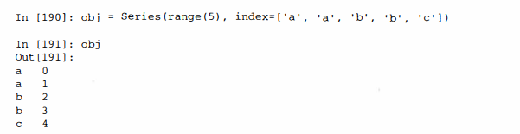

О том, являются значения уникальными или нет, можно узнать, опросив свойство is_unique:



Выборка данных - одна из основных операций, поведение которых меняется в зависимости от наличия или отсутствия дубликатов. При доступе по индексу, встречающемуся несколько раз, возвращается объект Series; если же индекс одиночный, то скалярное значение:

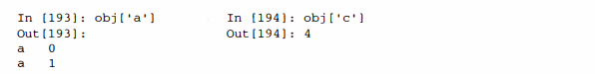

Такое же правило действует и для доступа к строкам в DataFrame:

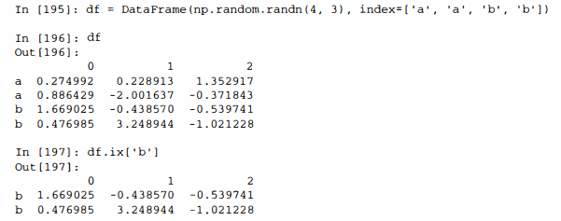

**Редукция и вычисление описательных статистик**

Объекты pandas оснащены набором стандартных математических и статистических методов. Большая их часть попадает в категорию редукций, или сводных статистик - методов, которые вычисляют единственное значение (например, сумму или среднее) для Series или объект Series - для строк либо столбцов DataFrame. По сравнению с эквивалентными методами массивов NumPy, все они игнорируют отсутствующие значения. Рассмотрим небольшой объект DataFrame:

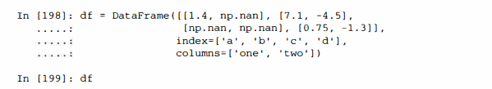

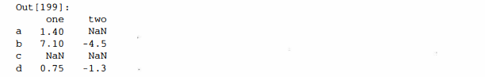

Метод sum объекта DataFrame возвращает Series, содержащий суммы по столбцам:

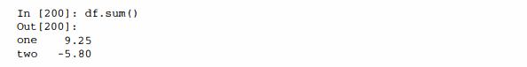

Если передать параметр axis= l, то суммирование будет производиться по строкам:

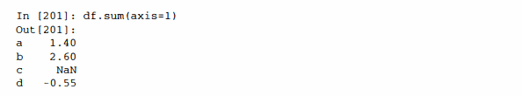

Отсутствующие значения исключаются, если только не является отсутствующим весь срез (в данном случае строка или столбец). Это можно подавить, задав параметр skipna:

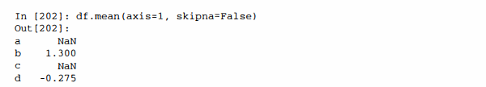

Перечень часто употребляемых параметров методов редукции приведен в табл. 5.9.

**Таблица 5.9.** Параметры методов редукции

|  |  |
| --- | --- |
| **Метод** | **Описание** |
| axis | Ось, по которой производится редуцирование. В случае DataFrame О означает строки, 1 - столбцы. |
| skipna | Исключать отсутствующие значения. По умолчанию True |
| level | Редуцировать с группировкой по уровням, если индекс по оси иерархический (Multilndex) |

Некоторые методы, например idxmin и idxmax, возвращают косвенные статистики, скажем, индекс, при котором достигается минимум или максимум:

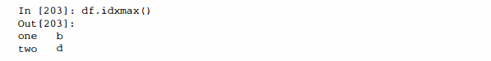

Есть также аккумулирующие методы:

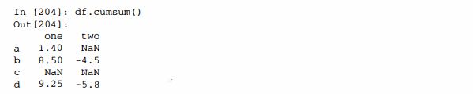

Наконец, существуют методы, не относящиеся ни к редуцирующим, ни к аккумулирующим. Примером может служить метод describe, который возвращает несколько сводных статистик за одно обращение:

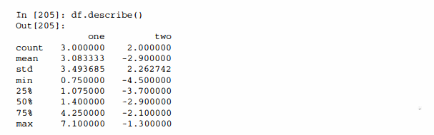

Б случае нечисловых данных describe возвращает другие сводные статистики:

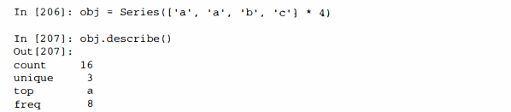

Полный список сводных статистик и родственных методов приведен в табл. 5.10.

**Таблица 5.10.** Описательные и сводные статистики

|  |  |
| --- | --- |
| **Метод** | **Описание** |
| count | Количество значений, исключая отсутствующие |
| describe | Вычисляет набор сводных статистик для Series или для каждого столбца DataFrame |
| min, max | Вычисляет минимальное или максимальное значение |
| argmin, argmax | Вычисляет позицию в индексе (целые числа), при котором достигается минимальное или максимальное значение соответственно |
| idxmin, idxmax | Вычисляет значение индекса, при котором достигается минимальное или максимальное значение соответственно |
| quantile | Вычисляет выборочный квантиль в диапазоне от 0 до 1 |
| sum | Сумма значений |
| mean | Среднее значение |
| median | Медиана (50%-ый квантиль) |
| mad | Среднее абсолютное отклонение от среднего |
| var | Выборочная дисперсия |
| std | Выборочное стандартное отклонение |
| skew | Асимметрия (третий момент) |
| kurt | Куртозис (четвертый момент) |
| cumsum | Нарастающая сумма |
| cummin, cummax | Нарастающий минимум или максимум соответственно |
| cummin, cummax | Нарастающее произведение |
| diff | Первая арифметическая разность (полезно для временных рядов) |
| pct_change | Первая арифметическая разность (полезно для временных рядов) |

**Корреляция и ковариация**

Некоторые сводные статистики, например корреляция и ковариация, вычисляются по парам аргументов. Рассмотрим объекты DataFrame, содержащие цены акций и объемы биржевых сделок, взятые с сайта Уаhoo! Finance:

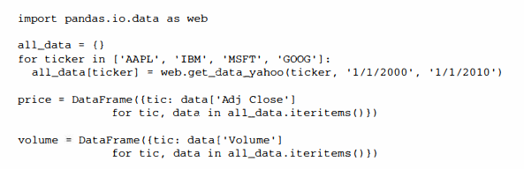

Теперь вычислим процентные изменения цен:

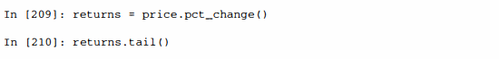

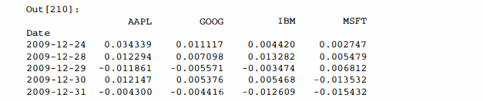

Метод corr объекта Series вычисляет корреляцию перекрывающихся, отличных от NA, выровненных по индексу значений в двух объектах Series. Соответственно, метод cov вычисляет ковариацию:

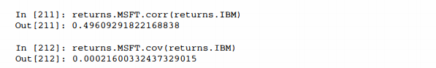

С другой стороны, методы corr и cov объекта DataFrame возвращают соответственно полную корреляционную или ковариационную матрицу в виде DataFame:

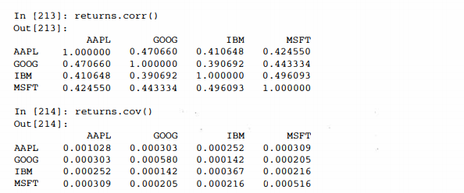

С помощью метода corrwith объекта DataFrame можно вычислить попарные корреляции между столбцами или строками DataFrame и другим объектом Series или DataFrame. Если передать ему объект Series, то будет возвращен Series, содержащий значения корреляции, вычисленные для каждого столбца:

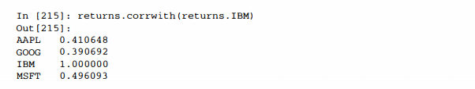

Если передать объект DataFrame, то будут вычислены корреляции столбцов с соответственными именами. Ниже я вычисляю корреляции процентных изменений с объемом сделок:

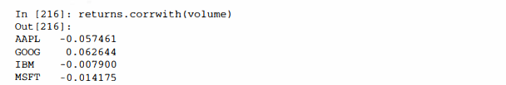

Если передать axis= 1, то будут вычислены корреляции строк. Во всех случаях перед началом вычислений данные выравниваются по меткам.

**Уникальные значения, счетчики значений и членство**

Еще один класс методов служит для извлечения информации о значениях, хранящихся в одномерном объекте Series. Для иллюстрации рассмотрим пример



Метод unique возвращает массив уникальных значений в Series:

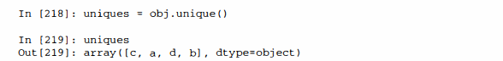

Уникальные значения необязательно возвращаются в отсортированном порядке, но могут быть отсортированы впоследствии, если это необходимо (uniques.sort () ). Метод value_counts вычисляет объект Series, содержащий частоты встречаемости значений:

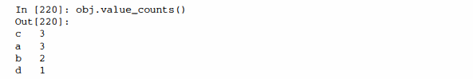

Для удобства этот объект отсортирован по значениям в порядке убывания. Функция value_counts может быть также вызвана как метод pandas верхнего уровня и в таком случае применима к любому массиву или последовательности:

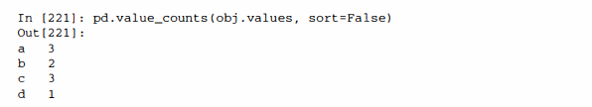

Наконец, метод isin вычисляет булев вектор членства в множестве и может быть полезен для фильтрации набора данных относительно подмножества значений в объекте Series или столбце DataFrame

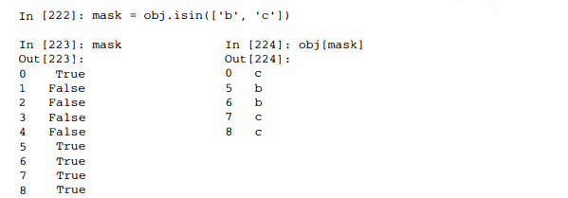

Справочная информация по этим методам приведена в табл. 5.11.

**Таблица 5. 11.** Уникальные значения, счетчики значений и методы «раскладывания»

|  |  |
| --- | --- |
| **Метод** | **Описание** |
| isin | Вычисляет булев массив, показывающий, содержится ли каждое принадлежащее Series значение в переданной последовательности |
| unique | Вычисляет массив уникальных значений в Series и возвращает их в порядке появления |
| value_counts | Возвращает объект Series, который содержит уникальное значение в качестве индекса и его частоту в качестве соответствующего значения. Отсортирован в порядке убывания частот |

Иногда требуется вычислить гистограмму нескольких взаимосвязанных столбцов в DataFrame. Приведем пример:

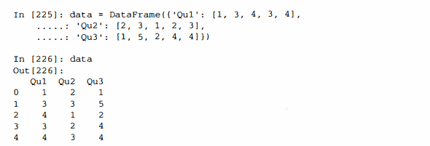

Передача pandas.value_counts методу apply этого объекта DataFrame дает:

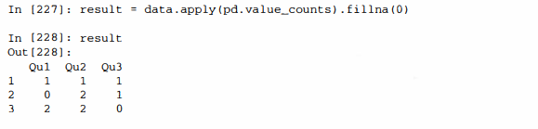 

**Обработка отсутствующих данных**

Отсутствующие данные - типичное явление в большинстве аналитических приложений. При проектировании pandas в качестве одной из целей ставилась задача сделать работу с отсутствующими данными как можно менее болезненной. Например, выше мы видели, что при вычислении всех описательных статистик для объектов pandas отсутствующие данные не учитываются.

В pandas для представления отсутствующих данных в любых массивах - как чисел с плавающей точкой, так и иных - используется значение с плавающей точкой NaN (не число). Это просто признак, который легко распознать:

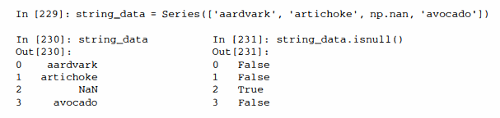

Встроенное в Python значение None также рассматривается как отсутствующее в массивах объектов:

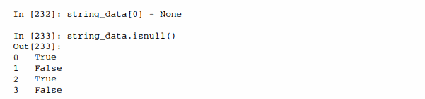

Я не утверждаю, что представление отсутствующих значений в pandas оптимально, но оно простое и в разумной степени последовательное. Принимая во внимание характеристики производительности и простой API, это наилучшее решение, которое я смог придумать в отсутствие истинного типа данных NA или выделенной комбинации бит среди типов данных NumPy. Поскольку разработка NumPy продолжается, в будущем ситуация может измениться.

**Таблица 5.12.** Методы обработки отсутствующих данных

|  |  |
| --- | --- |
| **Аргумент** | **Описание** |
| dropna | Фильтрует метки оси в зависимости от того, существуют ли для метки отсутствующие данные, причем есть возможность указать различные пороги, определяющие, какое количество отсутствующих данных считать допустимым |
| fillna | Восполняет отсутствующие данные указанным значением или использует какой-нибудь метод интерполяции, например ‘ffill’ или ‘bfill’ |
| isnull | Возвращает объект, содержащий булевы значения, которые показывают, какие значения отсутствуют |
| notnull | Логическое отрицание isnull |

**Фильтрация отсутствующих данных**

Существует ряд средств для фильтрации отсутствующих данных. Конечно, можно сделать это и вручную, но часто бывает полезен метод dropna. Для Series он возвращает другой объект Se1·ies, содержащий только данные и значения индекса, отличные от NA:

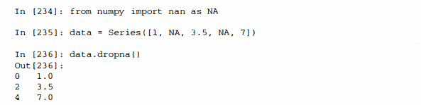

Естественно, это можно было бы вычислить и самостоятельно с помощью булевой индексации:

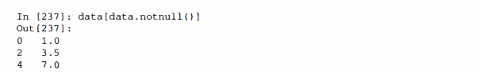

В случае объектов DataFrame все немного сложнее. Можно отбрасывать строки или столбцы, если они содержат только NА-значения или хотя бы одно NАзначение. По умолчанию метод dropna отбрасывает все строки, содержащие хотя бы одно отсутствующее значение:

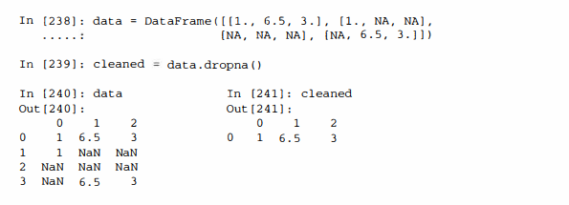

Если передать параметр how= ‘all’ ·, то будут отброшены строки, которые целиком состоят из отсутствующих значений:

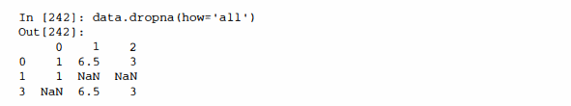

Для отбрасывания столбцов достаточно передать параметр axis = 1:

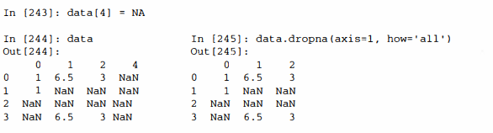

Родственный способ фильтрации строк DataFrame в основном применяется к временным рядам. Допустим, требуется оставить только строки, содержащие определенное количество наблюдений. Этот порог можно задать с помощью аргумента thresh:

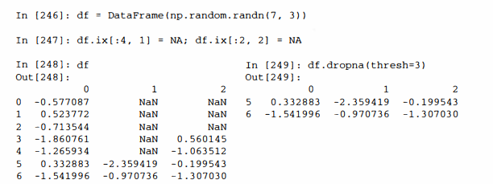

**Восполнение отсутствующих данных**

Иногда отсутствующие данные желательно не отфильтровывать (и потенциально вместе с ними отбрасывать полезные данные), а каким-то способом заполнить «дыры». В большинстве случаев для этой цели можно использовать метод fillna. Ему передается константа, подставляемая вместо отсутствующих значений:



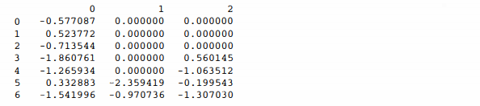

Если передать методу fillna словарь, то можно будет подставлять вместо отсутствующих данных значение, зависящее от столбца:

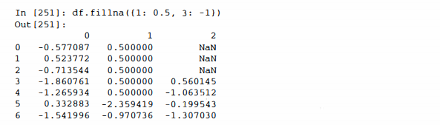

Метод fillna возвращает новый объект, но можно также модифицировать существующий объект на месте:

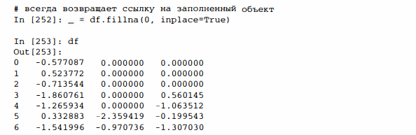

Те же методы интерполяции, что применяются для переиндексации, годятся и для fillna:

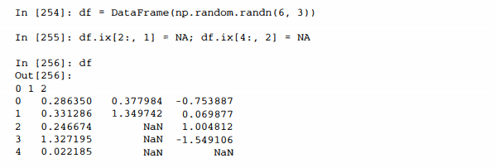

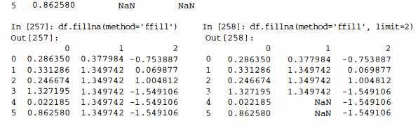

При некоторой изобретательности можно использовать fillna и другими способами. Например, можно передать среднее или медиану объекта Series:

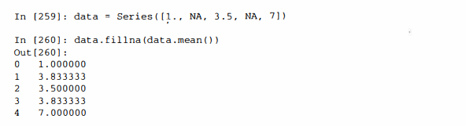

Справочная информация о методе fillna приведена в табл. 5.13.

**Таблица 5.13.** Аргументы метода fillna

|  |  |
| --- | --- |
| **Аргумент** | **Описание** |
| value | Скалярное значение или похожий на словарь объект для восполнения отсутствующих значений |
| method | Метод интерполяции. По умолчанию, если не задано других аргументов, предполагается метод ‘ffill’ |
| axis | Ось, по которой производится восполнение. По умолчанию axis= 0 |
| inplace | Модифицировать исходный объект, не создавая копию |
| limit | Для прямого и обратного восполнения максимальное количество непрерывных заполняемых промежутков |

**Иерархическое индексирование**

Иерархическое индексирование - важная особенность pandas, позволяющая организовать несколько (два и более) уровней индексирования по одной оси. Говоря абстрактно, это способ работать с многомерными данными, представив их в форме с меньшей размерностью. Начнем с простого примера - создадим объект Series с индексом в виде списка списков или массивов:



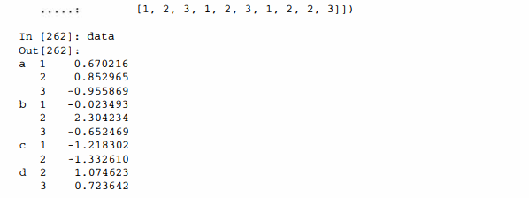

Здесь мы видим отформатированное представление Series с мультииндексом (мultiIndex). «Разрывы» в представлении индекса означают «взять значение вышестоящей метки».

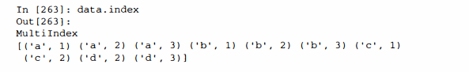

Для иерархически индексированного объекта возможен доступ по так называемому частичному индексу, что позволяет лаконично записывать выборку подмножества данных:

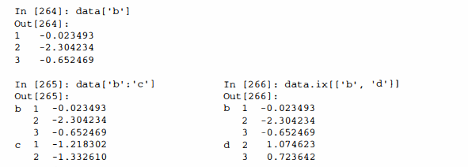

В некоторых случаях возможна даже выборка с «внутреннего» уровня:

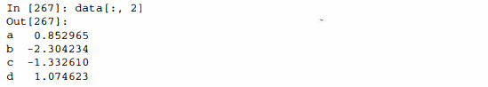

Иерархическое индексирование играет важнейшую роль в изменении формы данных и групповых операциях, в том числе построении сводных таблиц. Например, эти данные можно было бы преобразовать в DataFrame с помощью метода unstack:

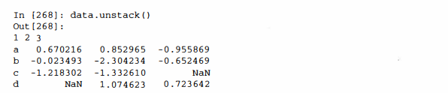

Обратной к unstack операцией является stack:

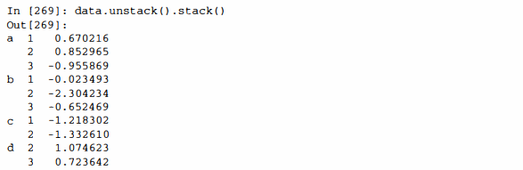

Методы stack и unstack будут подробно рассмотрены в главе 7. В случае DataFrame иерархический индекс можно построить по любой оси:

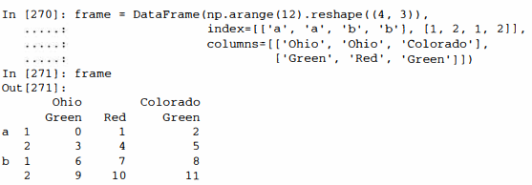

Уровни иерархии могут иметь имена (как строки или любые объекты Python). В таком случае они будут показаны при выводе на консоль (не путайте имена индексов с метками на осях!):

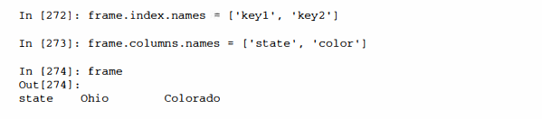

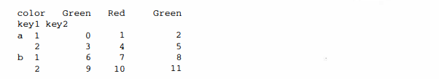

Доступ по частичному индексу, как и раньше, позволяет выбирать группы столбцов:

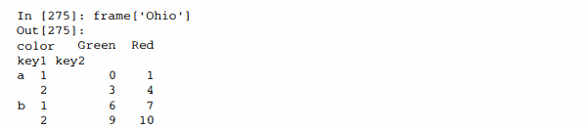

Мультииндекс можно создать отдельно, а затем использовать повторно; в показанном выше объекте DataFrame столбцы с именами уровней можно было бы создать так:



**Уровни переупорядочения и сортировки**

Иногда требуется изменить порядок уровней на оси или отсортировать данные по значениям на одной уровне. Метод swaplevel принимает номера или имена двух уровней и возвращает новый объект, в котором эти уровни переставлены (но во всех остальных отношениях данные не изменяются):

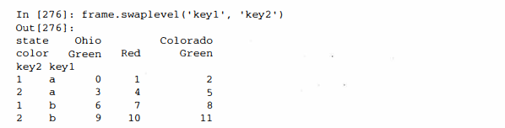

С другой стороны, метод sortlevel выполняет устойчивую сортировку данных, используя только значения на одном уровне. После перестановки уровней обычно вызывают также sortlevel, чтобы лексикографически отсортировать результат:

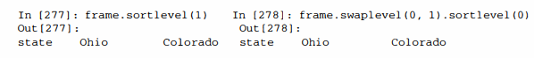

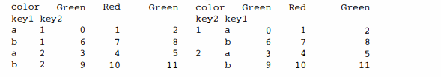

Производительность выборки данных из иерархически индексированных объектов будет гораздо выше, если индекс отсортирован лексикографически, начиная с самого внешнего уровня, т. е. в результате вызова sortleve(0) или sort_index () .

**Сводная статистика по уровню**

У многих методов объектов DataFrame и Series, вычисляющих сводные и описательные статистики, имеется параметр level для задания уровня, на котором требуется производить суммирование по конкретной оси. Рассмотрим тот же объект DataFrame, что и выше; мы можем суммировать по уровню для строк или для столбцов:

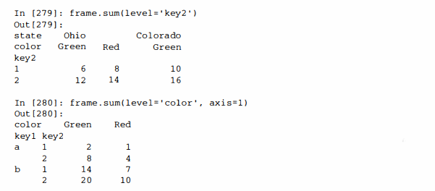

Реализовано это с помощью имеющегося в pandas механизма groupby, который мы подробно рассмотрим позже.

**Работа со столбцами DataFrame**

Не так уж редко возникает необходимость использовать один или несколько столбцов DataFrame в качестве индекса строк; альтернативно можно переместить индекс строк в столбцы DataFrame. Рассмотрим пример:

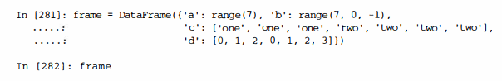

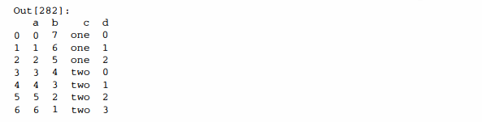

Метод set_index объекта DataFrame создает новый DataFrame, используя в качестве индекса один или несколько столбцов:

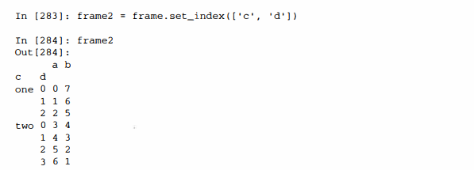

По умолчанию столбцы удаляются из DataFrame, хотя их можно и оставить:

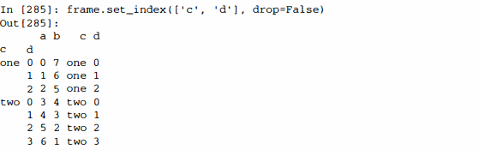

Есть также метод reset_index, который делает прямо противоположное set_ index; уровни иерархического индекса перемещаются в столбцы:

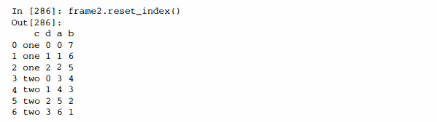

**Другие возможности pandas**

Ниже перечислено еще несколько возможностей, которые могут пригодиться вам в экспериментах с данными.

**Доступ по целочисленному индексу**

При работе с объектами pandas, проиндексированными целыми числами, начинающие часто попадают в ловушку из-за некоторых различий с семантикой доступа по индексу к встроенным в Python структурам данных, в частности, спискам и кортежам. Например, вряд ли вы ожидаете ошибки в таком коде:



данном случае pandas могла бы прибегнуть к целочисленному индексированию, но я не знаю никакого общего и безопасного способа сделать это, не внося тонких ошибок. Здесь мы имеем индекс, содержащий значения 0, 1, 2, но автоматически попять, чего хочет пользователь (индекс по метке или по позиции) трудно:

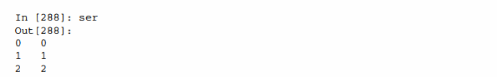

С другой стороны, когда индекс не является целым числом, неоднозначности не возникает:

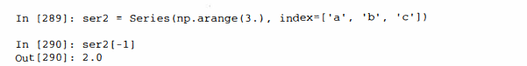

Чтобы не оставлять места разноречивым интерпретациям, принято решение: если индекс по оси содержит индексаторы, то доступ к данным по целочисленному индексу всегда трактуется как доступ по метке. Это относится и к полю ix:

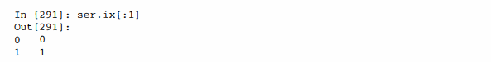

В случае, когда требуется надежный доступ по номеру позиции вне зависимости от типа индекса, можно использовать метод iget_value объекта Series или методы irow и icol объекта DataFrame:

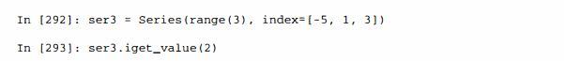

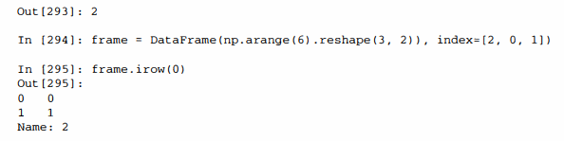

**Структура данных Рапеl**

Хотя структура данных Panel и не является основной темой этой книги, она существует в pandas и может рассматриваться как трехмерный аналог DataFraшe. При разработке pandas основное внимание уделялось манипуляциям с табличными данными, поскольку о них проще рассуждать, а наличие иерархических индексов в большинстве случаев позволяет обойтись без настоящих N-мерных массивов. Для создания Panel используется словарь объектов DataFrame или трехмерный массив ndarray:

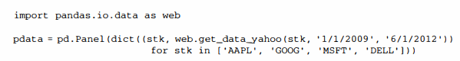

Каждый элемент Panel (аналог столбца в DataFraшe) является объектом DataFrame:

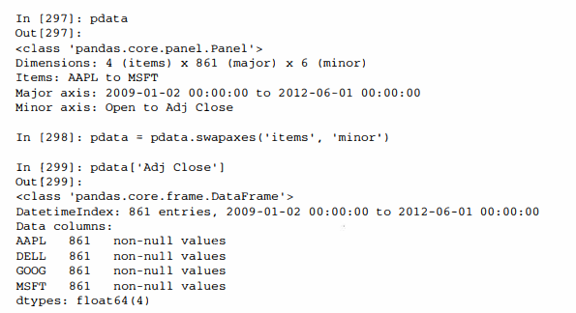

Основанное на поле ix индексирование по меткам обобщается на три измерения, поэтому мы можем выбрать все данные за конкретную дату или диапазон дат следующим образом:

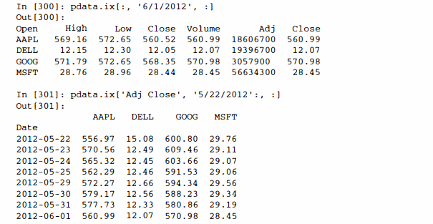

Альтернативный способ представления панельных данных, особенно удобный для подгонки статистических моделей, - в виде «стопки» объектов DataFrame:

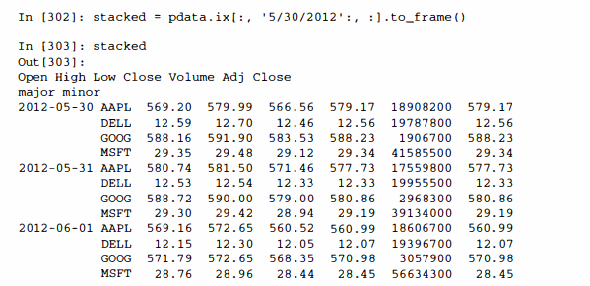

У объекта DataFrame есть метод to_panel - обращение to_frame:

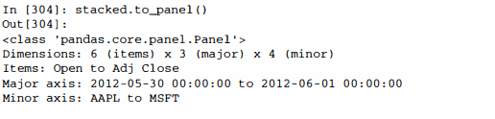

**Глава 6. Чтение и запись данных, форматы файлов**

Описанные в этой книге инструменты были бы бесполезны, если бы в программе на Python не было возможности легко импортировать и экспортировать данные Я буду рассматривать в основном ввод и вывод с помощью объектов pandas, хотя, разумеется, в других библиотеках нет недостатка в соответствующих средствах. Например, в NumPy имеются низкоуровневые, но очень быстрые функции для загрузки и сохранения данных, включая 11 поддержку файлов, спроецированных на память. Подробнее об этом см. главу 12.

Обычно средства ввода-вывода относят к нескольким категориям: чтение файлов в текстовом или каком-то более эффективном двоичном формате, загрузка из баз данных и взаимодействие с сетевым источником, например API доступа к веб.

**Чтение и запись данных в текстовом формате**

Python превратился n излюбленный язык манипулирования текстом и файлами благодаря простому синтаксису взаимодействия с файлами, интуитивно понятным структурам данных и таким удобным средствам, как упаковка и распаковка кортежей.

В библиотеке pandas имеется ряд функций для чтения табличных данных, представленных в виде объекта Dataframe. Все они перечислены в табл. 6.1, хотя чаще всего вы будете иметь дело с функциями read_csv и read_table.

**Таблица 6.1.** Функции чтения в pandas

|  |  |
| --- | --- |
| **Функция** | **Описание** |
| read_csv | Загружает данные с разделителями из файла, URL-aдpeca или похожего на файл объекта. По умолчанию разделителем является запятая |
| read_csv | Загружает данные с разделителями из файла, URL-aдpeca или похожего на файл объекта. По умолчанию разделителем является символ табуляции ('\t') |
| read_fwf | Читает данные в формате с фиксированной шириной столбцов (без разделителей) |
| read_clipboard | Вариант read_taЬle, который читает данные из буфера обмена. Полезно для преобразования в таблицу данных на веб-странице |

Я дам краткий обзор этих функций, которые служат для преобразования текстовых данных в объект DataFrame. Их параметры можно отнести к нескольким категориям:

индексирование: какие столбцы рассматривать как индекс возвращаемого DataFrame и откуда брать имена столбцов: из файла, от пользователя или вообще ниоткуда;

* выведение типа и преобразование данных. включает определенные пользователем преобразования значений и список маркеров отсутствующих данных;
* разбор даты и времени: включает средства комбинирования, в том числе сбор данных о дате и времени из нескольких исходных столбцов в один результирующий;
* итерирование: поддержка обхода очень больших файлов;
* проблемы «грязных» данных пропуск заголовка или концевика, комментариев и другие мелочи, например обработка числовых данных, в которых тройки разрядов разделены запятыми.

Выведение типа - одна из самых важных черт этих функций; это означает, что пользователю необязательно явно задавать, содержат столбцы данные с плавающей точкой, целочисленные, булевы или строковые. Правда, для обработки дат и нестандартных типов требуется больше усилий. Начнем с текстового файла, содержащего короткий список данных через запятую (формат CSV):

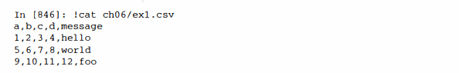

Поскольку данные разделены запятыми, мы можем прочитать их в DataFrame с помощью функции read_csv:

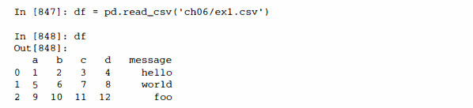

Можно было бы также воспользоваться функцией read_taЫe, указав разделитель:

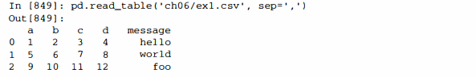

Я здесь пользуюсь командой Unix cat, которая печатает содержимое файла на экране без какого-либо форматирования. Если вы работаете в Windows, можете с тем же успехом использовать команду type.

В файле не всегда есть строка-заголовок. Рассмотрим такой файл:

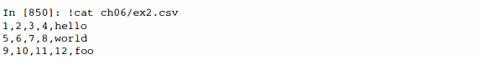

Прочитать его можно двумя способами. Можно поручить pandas выбор имен столбцов по умолчанию, а можно задать их самостоятельно:

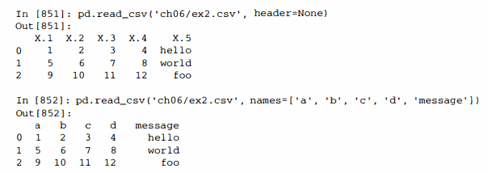

Допустим, мы хотим, чтобы столбец message стал индексом возвращаемого объекта DataFrame. Этого можно добиться, задав аргумент index_col, в котором указать, что индексом будет столбец с номером 4 или с именем ‘message’:

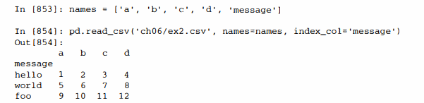

Если вы хотите сформировать иерархический индекс из нескольких столбцов, то просто передайте список их номеров или имен:

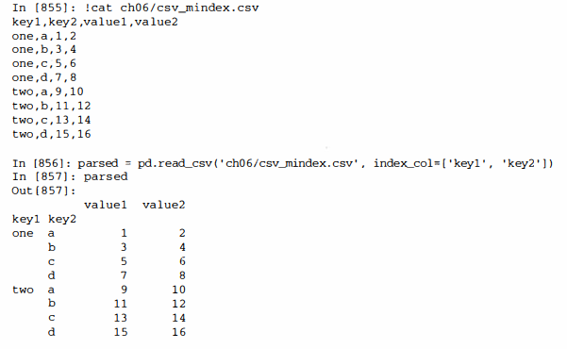

Иногда в таблице нет фиксированного разделителя, а для разделения полей используются пробелы или еще какой-то символ. В таком случае можно передать функции read_table регулярное выражение вместо разделителя. Рассмотрим такой текстовый файл:

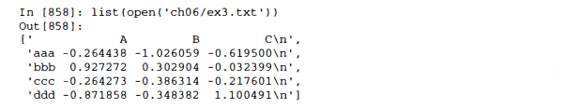

В данном случае поля разделены переменным числом пробелов и, хотя можно было бы переформатировать данные вручную, проще передать регулярное выражение \s+:

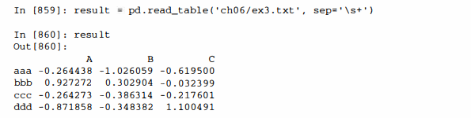

Поскольку имен столбцов на одно меньше, чем число строк, read_ table делает вывод, что в данном частном случае первый столбец должен быть индексом DataFrame.

У функций разбора много дополнительных аргументов, которые помогают справиться с широким разнообразием файловых форматов (см. табл. 6.2). Например, параметр skiprows позволяет пропустить первую, третью и четвертую строку файла:

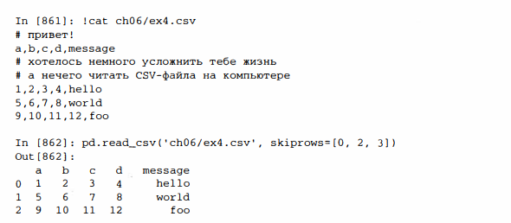

Обработка отсутствующих значений - важная и зачастую сопровождаемая тонкими нюансами часть разбора файла. Отсутствующие значения обычно либо вообще опущены (пустые строки), либо представлены специальными маркера­aaми. По умолчанию в pandas используется набор общеупотребительных маркеров: NA, -1. #IND И NULL:

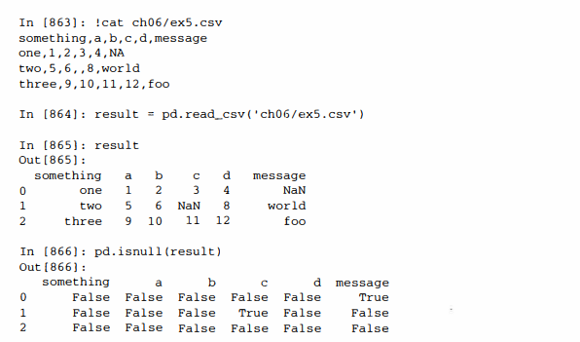

Параметр na_values может принимать список или множество строк, рассматриваемых как маркеры отсутствующих значений:

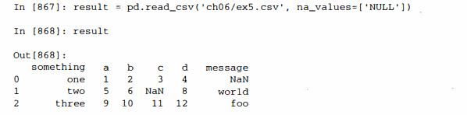

Если n разных столбцах применяются разные маркеры, то их можно задать с помощью словаря:

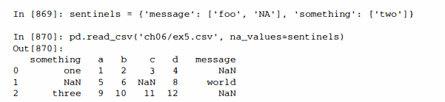

**Таблица 6.2.** Аргументы функций read_csv и read_table

|  |  |
| --- | --- |
| **Аргумент** | **Описание** |
| path | Строка, обозначающая путь в файловой системе, URL-aдpec или похожий на файл объект |
| sep или delimiter | Последовательность символов или регулярное выражение, служащее для разделения полей в строке |
| header | Номер строки, содержащей имена столбцов. По умолчанию равен О (первая строка). Если строки-заголовка нет, должен быть равен None |
| index_col | Номера или имена столбцов, трактуемых как индекс строк в результирующем объекте. Может быть задан один номер (имя) или список номеров (имен), определяющий иерархический индекс |
| names | Список имен столбцов результирующего объекта, задается, если header= None |
| skiprows | Количество игнорируемых начальных строк или список номеров игнорируемых строк (нумерация начинается с 0) |
| na_values | Последовательность значений, интерпретируемых как маркеры отсутствующих данных |
| comment | Один или несколько символов, начинающих комментарий, который продолжается до конца строки |
| parse_dates | Пытаться разобрать данные как дату и время; по умолчанию False. Если равен True, то производится попытка разобрать все столбцы. Можно также задать список столбцов, которые следует объединить перед разбором (если, например, время и даты заданы в разных столбцах) |
| keep_date_col | В случае, когда для разбора данных столбцы объединяются, следует ли отбрасывать объединенные столбцы. По умолчанию тrue |
| converters | Словарь, содержащий отображение номеров или имен столбцов на функции. Например, , { ‘ foo ‘: f}означает, что нужно применить функцию f ко всем значением в столбце foo |
| dayfirst | При разборе потенциально неоднозначных дат предполагать международный формат (т. е. 7 /6/2012 означает «7 июня 2012»). По умолчанию False |
| date_parser | Функция, применяемая для разбора дат |
| nrows | Количество читаемых строк от начала файла |
| iterator | Возвращает объект 'ГextParser для чтения файла порциями |
| chunksize | Размер порции при итерировании |
| skip_footer | Сколько строк в конце файла игнорировать |
| verbose | Печатать разного рода информацию о ходе разбора, например, количество отсутствующих значений, помещенных в нечисловые столбцы |
| encoding | Кодировка текста в случае Unicode. Например, ‘utf-8’ означает, что текст представлен в кодировке UTF-8 |
| squeeze | Если в результате разбора данных оказалось, что имеется только один столбец, вернуть объект Series |
| thousands | Разделитель тысяч, например, · , · или · . · |

**Чтение текстовых файлов порциями**

Для обработки очень больших файлов или для того, чтобы определить правильный набор аргументов, необходимых для обработки большого файла, иногда требуется прочитать небольшой фрагмент файла или последовательно читать файл небольшими порциями

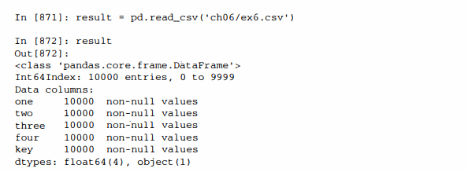

Чтобы прочитать только небольшое число строк (а не весь файл), нужно задать это число в параметре nrows:



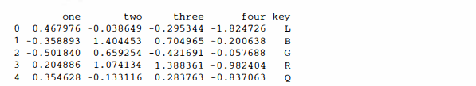

Для чтения файла порциями задайте с помощью параметра chunksize размер порции в строках:

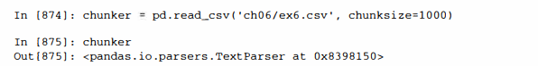

Объект TextParser, возвращаемый функцией read_csv, позволяет читать файл порциями размера chunksize. Например, можно таким образом итеративно читать файл ехб.csv, агрегируя счетчики значений в столбце ‘key’:

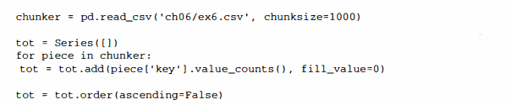

Объект TextParser, возвращаемый функцией read_csv, позволяет читать файл порциями размера chunksize. Например, можно таким образом итеративно читать файл ехб. csv, агрегируя счетчики значений в столбце ‘key’:

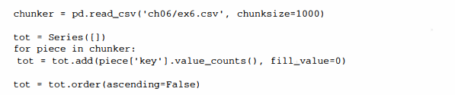

Имеем:

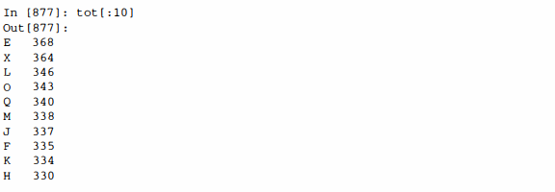

У объекта TextParser имеется также метод get_chunk, который позволяет читать куски произвольного размера.

**Вывод данных в текстовом формате**

Данные можно экспортировать в формате с разделителями. Рассмотрим одну из приведенных выше операций чтения СSV-файла:

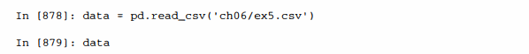

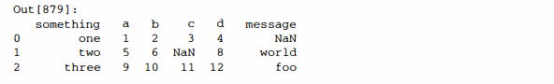

С помощью метода to_csv объекта DataFrame мы можем вывести данные в файл через запятую:

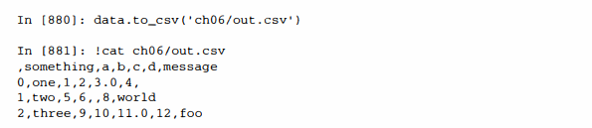

Конечно, допустимы и другие разделители (при выводе в sys.stdout результат отправляется на стандартный вывод, обычно на экран):

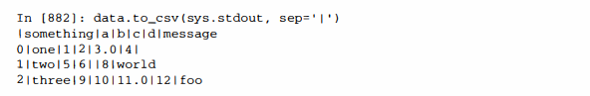

Отсутствующие значения представлены пустыми строками. Но можно вместо этого указать какой-нибудь маркер:

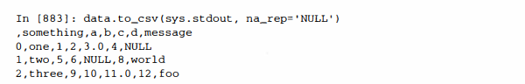

Если не указано противное, выводятся метки строк и столбцов. Но и те, и другие можно подавить:

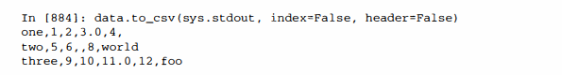

Можно также вывести лишь подмножество столбцов, задав их порядок:

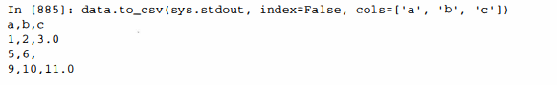

У объекта Series также имеется метод to_csv:

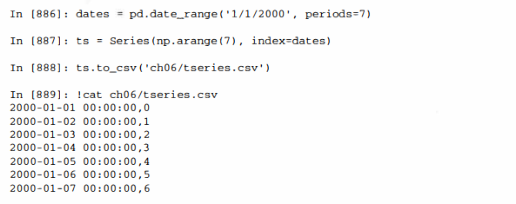

Подходящим образом задав параметры (заголовок отсутствует, первый столбец считается индексом), СSV-представление объекта Series можно прочитать методом read_csv, но существует вспомогательный метод from_csv, который позволяет сделать это немного проще:

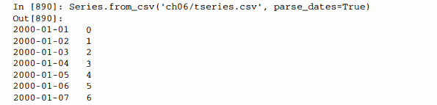

Дополнительные сведения о методах to_csv и from_csv смотрите в строках документации в IPython.

**Ручная обработка данных в формате с разделителями**

Как правило, табличные данные можно загрузить с диска с помощью функции pandas.read_taЫe и родственных ей. Но иногда требуется ручная обработка. Не так уж необычно встретить файл, в котором одна или несколько строк сформированы неправильно, что сбивает read_taЫe. Для иллюстрации базовых средств рассмотрим небольшой СSV-файл:

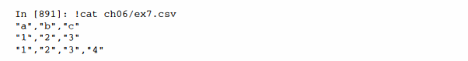

Для любого файла с односимвольным разделителем можно воспользоваться стандартным модулем Python csv. Для этого передайте открытый файл или объект, похожий на файл, методу csv. reader:

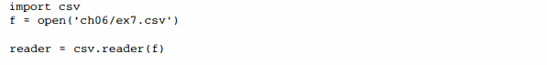

Итерирование файла с помощью объекта reader дает кортежи значений в каждой строке после удаления кавычек:

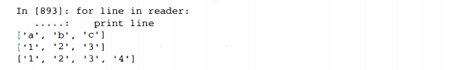

Далее можно произвести любые манипуляции, необходимые для преобразования данных к нужному виду. Например:

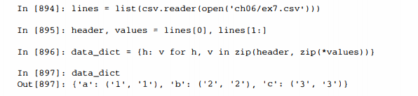

Встречаются различные вариации СSV-файлов. Для определения нового формата со своим разделителем, соглашением об употреблении кавычек и способе завершения строк необходимо определить простой подкласс класса csv.Dialect:

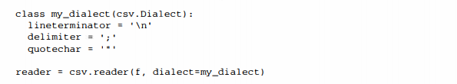

Параметры диалекта CSV можно задать также в виде именованных параметров csv. reader, не определяя подкласса:



Возможные атрибуты csv. Dialect вместе с назначением каждого описаны в табл. 6.3.

**Таблица 6.3**. Параметры диалекта CSV

|  |  |
| --- | --- |
| **Аргумент** | **Описание** |
| delimiter | Односимвольная строка, определяющая разделитель полей. По умолчанию ’,’ |
| lineterminator | Завершитель стррк при выводе, по умолчанию ‘\r\n'. Объект reader игнорирует этот параметр, используя вместо него платформенное соглашение о концах строк |
| quotechar | Символ закавычивания для полей, содержащих специальные символы (например, разделитель). По умолчанию ' " ‘ |
| quoting | Соглашение об употреблении кавычек. Допустимые значения: csv.QUOTE_ALL (заключать в кавычки все поля), csv. QUOTE_MINIMAL (только поля, содержащие специальные символы, например разделитель), csv. QUOTE_NONNUMERIC и csv. QUOTE_NON (не заключать в кавычки). Полное описание см. в документации. По умолчанию QUOTE_MINIMAL |
| skipinitialspace | Игнорировать пробелы после каждого разделителя. По умолчанию False |
| douЫequote | Как обрабатывать символ кавычки внутри поля. Если True, добавляется второй символ кавычки. Полное описание поведения см. в документации. |
| escapechar | Строка для экранирования разделителя в случае, когда quoting равно csv.QUOTE_NONE. По умолчанию экранирование выключено. |

Если в файле употребляются более сложные или фиксированные многосимвольные разделители, то воспользоваться модулем csv не удастся. В таких случаях придется разбивать строку на части и производить другие действия по очистке данных, применяя метод строки split или метод регулярного выражения re.split.

Для записи файлов с разделителями вручную можно использовать метод csv.writer. Он принимает объект, который представляет открытый, допускающий за1шсь файл, и те же параметры диалекта и форматирования, что csv. reader:

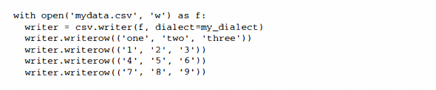

**Данные в формате JSON**

Формат JSON (JavaScript Object Notation) стал очень популярен для обмена данными по протоколу НТТР между веб-сервером и браузером или другим клиентским приложением. Этот формат обладает куда большей гибкостью, чем табличный текстовый формат типа CSV. Например:

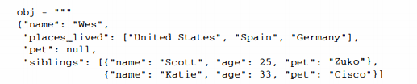



Данные в формате JSON очень напоминают код на Python с тем отличием, что отсутствующее значение обозначается null, и еще некоторыми нюансами (например, запрещается ставить запятую после последнего элемента списка). Базовыми типами являются объекты (словари), массивы (списки), строки, числа, булевы значения и null. Ключ любого объекта должен быть строкой. На Python существует несколько библиотек для чтения ц записи JSОN-данных. Здесь я воспользуюсь модулем json, потому что он входит в стандартную библиотеку Python. Для преобразования JSОN-строки в объект Python служит метод json.loads:

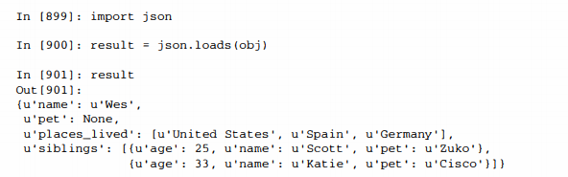

Напротив, метод json.durnps преобразует объект Python в формат JSON:



Как именно преобразовывать объект JSON или список таких объектов в DataFrame или еще какую-то структуру данных для анализа, решать вам. Для удобства предлагается возможность передать список объектов JSON конструктору DataFrame и выбрать подмножество полей данных:

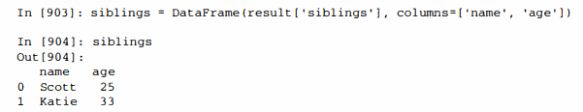

Более полный пример чтения и манипулирования данными в формате JSON (включая и вложенные записи) приведен при рассмотрении базы данных о продуктах питания USDA в следующей главе.

Сейчас идет работа по добавлению в pandas быстрых написанных на С средств для экспорта в формате JSON (to_json) и декодирования данных в этом формате (from_json). На момент написания этой книги они еще не были готовы.

**XML и HTML: разбор веб-страниц**

На Python написано много библиотек для чтения и записи данных в вездесущих форматах HTML и XML. В частности, библиотека lxml (http.//lxml.de) известна высокой производительностью при разборе очень больших файлов. Для lxml имеется несколько программных интерфейсов; сначала я продемонстрирую интерфейс lxml. html для работы с HTML, а затем разберу ХМL-документ с помощью lxml.objectify. Многие сайты показывают данные в виде НТМL-таблиц, удобных для просмотра в браузере, по не предлагают их в таких машиночитаемых форматах, как JSON или XML. Так, например, обстоит дело с данными об биржевых опционах на сайте Yahoo! Finance. Для тех, кто не в курсе, скажу, что опцион — это производный финансовый инструмент (дериватив), который дает право покупать (опцион на покупку, или колл-опцион) или продавать (опцион на продажу, или пут-опцию) акции компании по некоторой цене (цене исполнения) в промежутке времени между текущим моментом и некоторым фиксированным моментом в будущем (конечной датой). Колл- и пут-опционы торгуются с разными ценами исполнения и конечными датами; эти данные можно найти в таблицах на сайте Yahoo! Finance.

Для начала решите, с какого URL-aдpeca вы хотите загружать данные, затем откройте его с помощью средств из библиотеки urllib2 и разберите поток, пользуясь lxml:

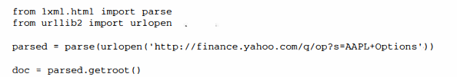

Имея этот объект, мы можем выбрать вес НТМL-теги указанного типа, например, теги tablе, внутри которых находятся интересующие нас данные. Для примера получим список всех гиперссылок в документе, они представляются в HTML тегом а. Вызовем метод findall корневого элемента документа, передав ему выражение XPath (это язык, на котором записываются «запросы» к документу):

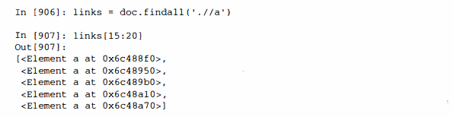

Но это объекты, представляющие НТМL-элементы; чтобы получить URL и текст ссылки, нам нужно воспользоваться методом get элемента (для получения URL) или методом text_content (для получения текста):

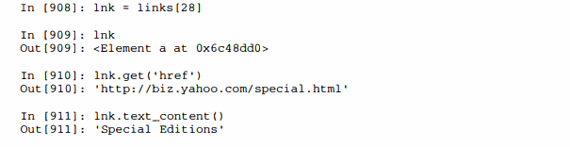

Таким образом, получение всех гиперссылок в документе сводится к списковому включению:

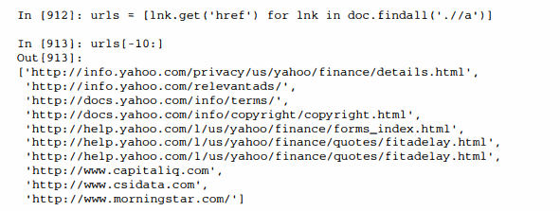

Что касается отыскания нужных таблиц в документе, то это делается методом проб и ошибок; на некоторых сайтах решение этой задачи упрощается, потому что таблица имеет атрибут id. Я нашел, какие таблицы содержат данные о колл- и пут-опционах:

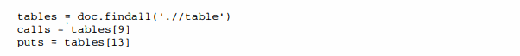

В каждой таблице имеется строка-заголовок, а за ней идут строки с данными:



Для всех строк, включая заголовок, мы хотим извлечь текст из каждой ячейки; в случае заголовка ячейками являются элементы th, а для строк данных - элементы td:

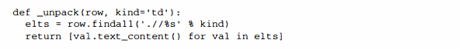

Таким образом, получаем:

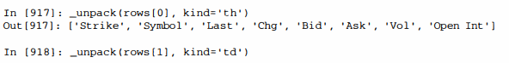

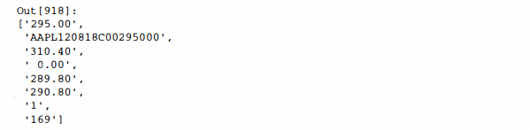

Теперь для преобразования данных в объект DataFrame осталось объединить все описанные шаги вместе. Поскольку числовые данные по-прежнему записаны в виде строк, возможно, потребуется преобразовать некоторые, но не все столбцы в формат с плавающей точкой. Это можно сделать и вручную, но, по счастью, в библиотеке pandas есть класс TextParser, который используется функцией read_ csv и другими функциями разбора для автоматического преобразования типов:

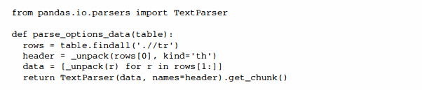

Наконец, вызываем эту функцию разбора для табличных объектов lxml и получаем результат в виде DataFrame:

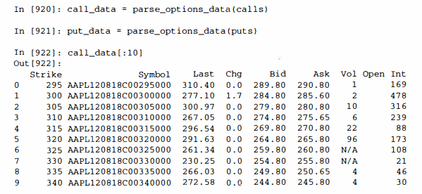

**Разбор XML с помощью lxml.objectify**

XML (расширяемый язык разметки)- еще один популярный формат представления структурированных данных, поддерживающий иерархически вложенные данные, снабженные метаданными. Текст этой книги на самом деле представляет собой набор больших ХМL-документов.

Выше я продемонстрировал применение библиотеки lxml и ее интерфейса lxml. html. А сейчас покажу альтернативный интерфейс, удобный для работы с ХМL-данными, - lxml.objectify.

Управление городского транспорта Нью-Йорка (МТА) публикует временные ряды с данными о работе автобусов и электричек (http://www.mta.info/developers/ download.html). Мы сейчас рассмотрим данные о качестве обслуживания, хранящиеся в виде ХМL-файлов. Для каждой автобусной и железнодорожной компании существует свой файл (например, Performance_MNR.xml для компании MetroNorth Railroad), содержащий данные за один месяц в виде последовательности таких ХМL-записей:

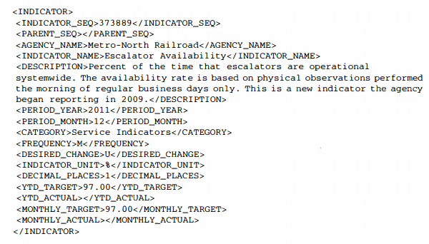

Используя lxml.objectify, мы разбираем файл и получаем ссылку на корневой узел ХМL-документа от метода getroot:

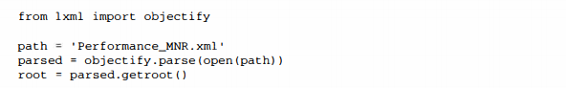

Свойство root.INDICATOR возвращает генератор, последовательно отдающий все элементы. Для каждой записи мы заполняем словарь имен тегов (например, YTD_ACTUAL) значениями данных (некоторые теги пропускаются):

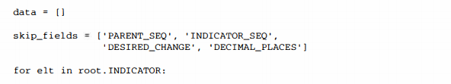

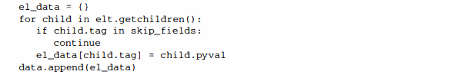

Наконец, преобразуем этот список словарей в объект DataFrame:

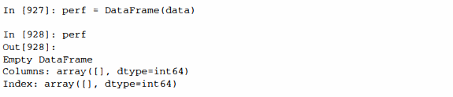

ХМL-документы могут быть гораздо сложнее, чем в этом примере. В частности, в каждом элементе могут быть метаданные. Рассмотрим тег гиперссылки в формате HTML, который является частным случаем XML:

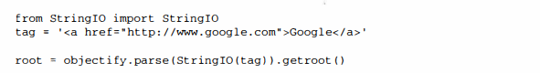

Теперь мы можем обратиться к любому атрибуту тега (например, href) или к тексту ссылки:

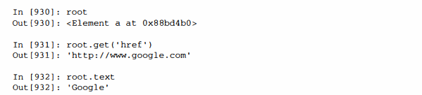

**Двоичные форматы данных**

Один их самых простых способов эффективного хранения данных в двоичном формате - воспользоваться встроенным в Python методом сериализации pickle. Поэтому у всех объектов pandas есть метод save, который сохраняет данные на диске в виде рiсklе-файла:

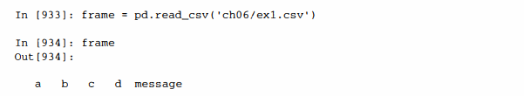

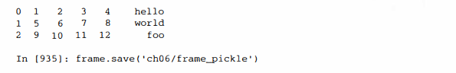

Прочитать данные с диска позволяет метод pandas.load, также упрощающий интерфейс с pickle:

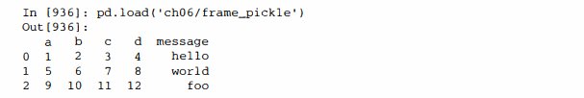

pickle рекомендуется использовать только для краткосрочного хранения. Проблема в том, что невозможно гарантировать неизменность формата: сегодня вы сериализовали объект в формате pickle, а следующая версия библиотеки не сможет его десериализовать. Я приложил все усилия к тому, чтобы в pandas такое не случалось, но, возможно, наступит момент. когда придется «поломать» формат pickle.

**ФорматНDF5**

Существует немало инструментов, предназначенных для эффективного чтения и записи больших объемов научных данных в двоичном формате. Популярна, в частности, библиотека промышленного качества HDFS, написанная па С и имеющая интерфейсы ко многим языкам, в том числе Java, Python и MATIAB. Акроним «HDF» в ее названии означает hierarchical data format (иерархический формат данных). Каждый НDFS-файл содержит внутри себя структуру узлов. напоминающую файловую систему, которая позволяет хранить несколько наборов данных вместе с относящимися к ним метаданными. В отличие от более простых форматов, HDFS поддерживает сжатие на лету с помощью различных алгоритмов сжатия, что позволяет более эффективно хранить повторяющиеся комбинации данных. Для очень больших наборов данных, которые не помещаются в память, HDFS - отличный выбор, потому что даст возможность эффективно читать и записывать небольшие участки гораздо больших массивов.

К библиотеке HDFS существует целых два интерфейса из Python: РуТаblеs и hSpy, в которых приняты совершенно различные подходы. hSpy - прямой, хотя и высокоуровневый интерфейс к HDFS API, тогда как РуТаblеs абстрагирует многие детали HDFS с целью предоставления нескольких гибких контейнеров данных, средств индексирования таблиц, средств запроса и поддержки некоторых вычислений, отсутствующих в исходной библиотеке.

В pandas имеется минимальный похожий на слоnар1, класс HDFStore, в котором для сохранения объектов pandas используется интерфейс РуТаblеs:

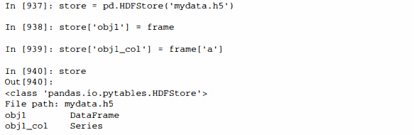

Объекты из НDFS-файла можно извлекать, как из словаря:

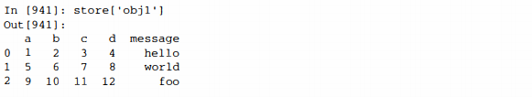

Если вы собираетесь работать с очень большими объемами данных, то я рекомендую изучить РуТаblеs и hSpy и посмотреть, в какой мере они отвечают вашим потребностям. Поскольку многие задачи анализа данных ограничены, прежде всего, скоростью ввода-вывода (а не быстродействием процессора), использование средства типа HDFS способно существенно ускорить работу приложения.

HDF5 не является базой данных. Лучше всего она приспособлена для работы с наборами данных, коtорые записываются один раз, а читаются многократно. Данные можно добавлять в файл в любой момент, но если это делают одновременно несколько клиентов, то файл можно повредить.

**Чтение файлов Microsoft Excel**

В pandas имеется также поддержка для чтения табличных данных в формате Excel 2003 (и более поздних версией) с помощью класса ExcelFile. На внутреннем уровне ExcelFile пользуется пакетами xlrd и openpyxl, поэтому их нужно предварительно установить. Для работы с ExcelFile создайте его экземпляр, передав конструктору путь к файлу с расширением xls или xlsx:

xls_file = pd.ExcelFile('data.xls')

Прочитать данные из рабочего листа в объект DataFrame позволяет метод parse

tаЫе = xls_file.parse('Sheetl')

Взаимодействие с HTML и Web АРI

Многие сайты предоставляют открытый API для получения данных в формате JSON или каком-то другом. Получить доступ к таким API из Python можно разны Многие сайты предоставляют открытый API для получения данных в формате JSON или каком-то другом. Получить доступ к таким API из Python можно разными способами; я рекомендую простой пакет requests (http://docs.python-requests. 01g). Для поиска по словам «python pandas» в Твиттере мы можем отправить такой HTTP-запрос GET:

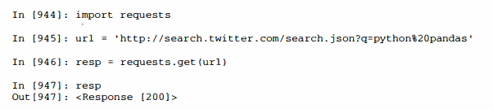

У объекта Response имеет атрибут text, в котором хранится содержимое ответа на запрос GET. Многие API в веб возвращают JSON-cтpoкy, которую следует загрузить в объект Python:

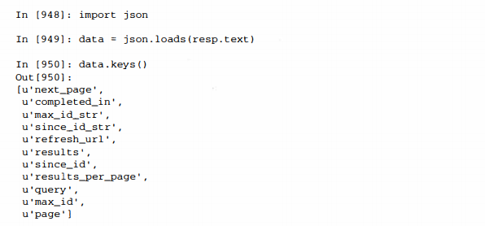

Поле ответа results содержит список твитов, каждый из которых представлен таким словарем Python:

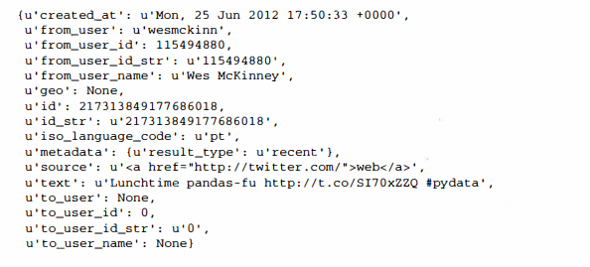

Далее мы можем построить список интересующих пас полей твита aи передать его конструктору DataFrame:

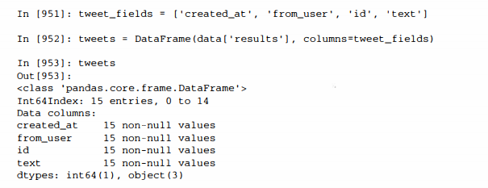

Теперь в каждой строке DataFrame находятся данные, извлеченные из одного твита:

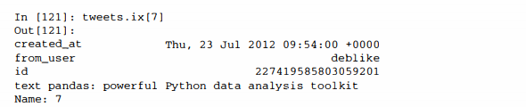

Приложив толику усилий, вы сможете создать высокоуровневые интерфейсы к популярным в веб API, которые будут возвращать объекты DataFrame, легко поддающиеся анализу.

**Взаимодействие с базами данных**

Во многие приложения данные поступают не из файлов, потому что для хранения больших объемов данных текстовые файлы неэффективны. Широко используются реляционные базы данных на основе SQL (например, SQL Server, PostgreSQL и MySQL), а равно так называемые базы данных NoSQL, быстро набирающие популярность. Выбор базы данных обычно диктуется производительностью, необходимостью поддержания целостности данных и потребностями приложения в масштабируемости.

Загрузка данных из реляционной базы в DataFrame производится довольно прямолинейно, и в pandas есть несколько функций для упрощения этой процедуры. В качестве примера я возьму базу данных SQLite, целиком размещающуюся в памяти, и драйвер sqliteЗ, включенный в стандартную библиотеку Python:

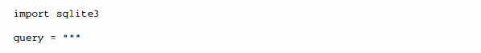

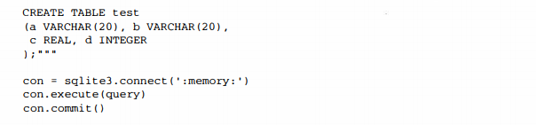

Затем вставлю несколько строк в таблицу:

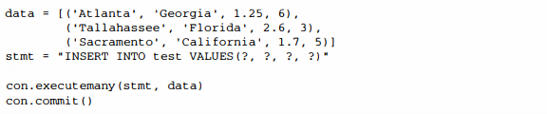

Большинство драйверов SQL, имеющихся в Python (PyODBC, psycopg2, MySQLdb, pyшssql и т. д. ), при выборе данных из таблицы возвращают список кортежей:

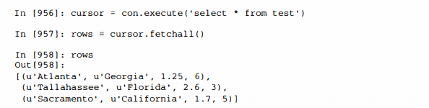

Этот список кортежей можно передать конструктору DataFrame, но необходимы еще имена столбцов, содержащиеся в атрибуте курсора description:

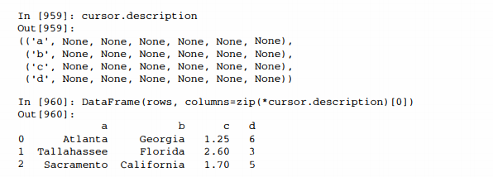

Такое переформатирование не хочется выполнять при каждом запросе к базе данных. В pandas, точнее в модуле paпdas. io. sql, имеется функция read_frame, которая упрощает эту процедуру. Нужно просто передать команду select и объект соединения:

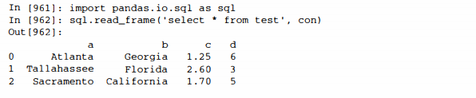

**Чтение и сохранение данных в MongoDB**

Базы данных NoSQL весьма многообразны. Есть простые хранилища ключей и значений, напоминающие словарь, например BerkeleyDВ или Tokyo Cabinet, а есть и документо-ориентированные базы, в которых похожий на словарь объект является основной единицей хранения. Я решил взять в качестве примера MongoDB (http://mongodb.org). Я запустил локальный экземпляр MongoDB на своей машине и подключился к ее порту по умолчанию с помощью pymongo, официального драйвера для MongoDB:



В MongoDB документы хранятся в коллекциях в базе данных. Каждый экземпляр сервера MongoDB может обслуживать несколько баз данных, а в каждой базе может быть несколько коллекций. Допустим, я хочу сохранить данные, полученные ранее из Твиттера. Прежде всего, получаю доступ к коллекции твитов (пока пустой):



Затем запрашиваю список твитов и записываю каждый из них в коллекцию методом tweets. save (который сохраняет словарь Python в базе MongoDB):

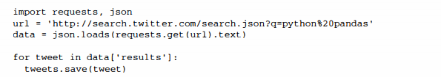

Если затем я захочу получить все мои твиты из коллекции, то должен буду опросить ее, как показано ниже:



Возвращенный курсор — это итератор, который отдает каждый документ в виде словаря. Как и раньше, я могу преобразовать этот документ в DataFrame, возможно, ограничившись некоторым подмножеством полей данных:

